**CURSO TECNOLOGIA EM ANÁLISE E DESENVOLVIMENTO DE SISTEMAS**

**TURNO DIURNO 1º SEMESTRE 2017**

**ENGENHARIA DE SOFTWARE II v1**

**GRUPO 4 – CONTAS A PAGAR**

BRUNO HENRIQUE M. FRANÇA 0030481611039

FELIPE DA SILVA LIBERAL 0030481521010

GIOVANE DE LUCAS HADDAD 0030481611018

VANESSA OLIVEIRA VIEIRA 0030481511039

VICTOR COSTA 0030481611034

VINICIUS EIDI HONDA 0030481611036

SUMÁRIO

1 ESTRATÉGIA DE TESTES 4

1.1 Login (Bruno) 4

1.2 Dashboard (Bruno) 6

1.3 Menu de abas (Bruno) 8

1.4 Cadastrar Usuários (Bruno) 9

1.5 Editar Usuários (Bruno) 11

1.6 Excluir Usuários (Bruno) 13

1.7 Exportar dados dos Usuários (Bruno) 14

1.8 Exportar dados dos Usuários (Bruno) 16

1.9 Cadastrar contas bancárias (Vitor) 18

1.10 Editar contas bancárias (Vitor) 22

1.11 Excluir contas bancárias (Vitor) 26

1.12 Gerar relatório de contas bancárias (Vitor) 28

1.13 Cadastrar fornecedores (Vitor) 32

1.14 Filtrar fornecedores (Vitor) 35

1.15 Gerar relatório de fornecedores (Vitor) 38

1.16 Lançar contas a pagar (Giovane) 41

1.17 Verificar procedência (Giovane) 46

1.18 Anexar arquivos às contas a pagar (Giovane) 48

1.19 Exibir arquivos anexados (Giovane) 50

1.20 Excluir arquivos anexados (Giovane) 52

1.21 Replicar contas a pagar (Giovane) 54

1.22 Editar contas a pagar (Giovane) 58

1.23 Exibir dados das contas já pagas (Giovane) 63

1.24 Simular pagamentos de contas (Vanessa) 67

1.25 Enviar arquivo remessa (Vanessa) 71

1.26 Enviar arquivo remessa em lote (Vanessa) 78

1.27 Dar baixa em contas pagas pelo banco (Vanessa) 84

1.28 Emitir mensagem sobre motivo de recusa do pagamento (Vanessa) 89

1.29 Dar baixa em contas pagas pela tesouraria (Vanessa) 95

1.30 Excluir/Estornar contas a pagar (Vanessa) 101

1.31 Filtrar contas a pagar (Vinicius) 106

1.32 Listar todas as contas a pagar (Vinicius) 110

1.33 Imprimir contas a pagar (Vinicius) 112

1.34 Exportar contas a pagar (Vinicius) 114

1.35 Importar extrato (Vinicius) 116

1.36 Carregar extrato importado (Vinicius) 117

1.37 Conciliar contas (Vinicius) 118

1.38 Desconciliar contas (Vinicius) 121

1.39 Gerar relatório de contas a pagar (Vanessa) 124

1.40 Gerar relatório de Auditoria (Vinicius) 129

1.41 Gerar relatório de Auditoria por usuário (Bruno) 131

1.42 Gerar relatório de movimentação bancária (Giovane) 133

1.43 Gerar trilha de auditoria de ações no sistema (Felipe) 138

1.44 Listar trilha de auditoria (Felipe) 142

1.45 Filtrar trilha de auditoria (Felipe) 146

# ESTRATÉGIA DE TESTES

## Login (Bruno)

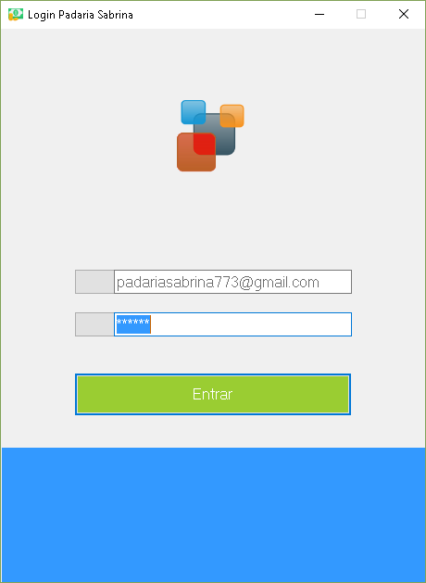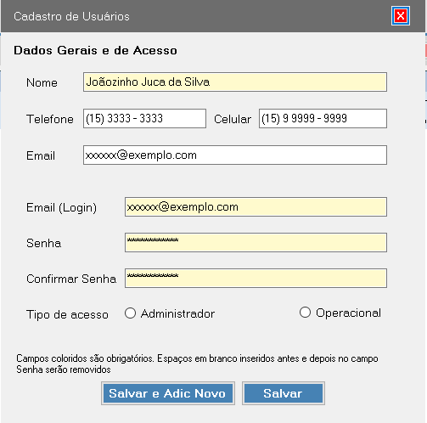

Tabelas antes das massas de testes

Usuário

|  |  |  |  |
| --- | --- | --- | --- |
| Código Usuário | 00.000.001 | 00.000.002 | 00.000.003 |
| Nome | Fabiula Zakuri | Kleyton Kléber | Jacinto Leite |
| Telefone | NULL | (11)3214-9875 | (21)2104-9658 |
| Celular | (15)99625-4659 | (15)99171-4151 | (21)98747-6586 |
| E-mail | fab@globo.com | kleykley@msn.com | leitinho@msn.com |
| Login | fab@globo.com | kleykley@msn.com | leitinho@msn.com |
| Senha | 193fab | Klebin123 | Ja@125 |
| Tipo Conta | Operacional | Operacional | Administrador |

Massa de teste

|  |  |  |  |
| --- | --- | --- | --- |
| Login | 1fab@globo.com | 2 | 3leitinho@msn.com |
| Senha | 193fab | Klebin123 |  |

|  |  |  |  |
| --- | --- | --- | --- |
| Login | 4fabcom | 5aa | 6 |
| Senha | 193fab | 125 |  |

Resultados Obtidos

1 – Logado com sucesso

2 – Digite um login válido

3 – Digite uma senha

4 – Usuário não encontrado

5 – Usuário não encontrado

6 – Digite um login válido e uma senha válida.

## Dashboard (Bruno)

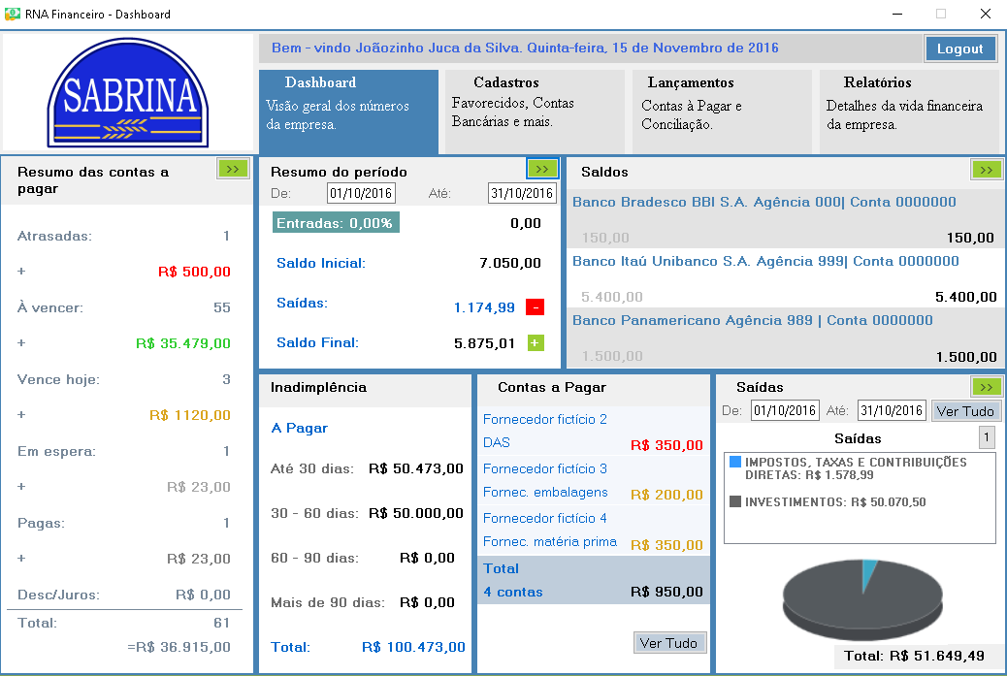

Tabelas antes das massas de testes

|  |  |  |  |  |
| --- | --- | --- | --- | --- |
| Conta Bancaria |  |  |  |  |
| **CodContaBanc** | 1 | 2 | Null | Null |
| **Conta** | 0000000 | 0000001 | Null | Null |
| **Data Inicio** | 10/02/2016 | 10/02/2016 | Null | Null |
| **Saldo Inicio** | R$- | R$150,00 | Null | Null |
| **Saldo** | R$150,00 | R$5.400,00 | Null | Null |
| **Tipo Conta** | Corrente | Corrente | Null | Null |
| **Senha** | 12345 | 654321 | Null | Null |
|  |  |  |  |  |
| Agencia, conta bancária |  |  |  |  |
| **Agencia** | 0 | 999 | Null | Null |
| **CodContaBAnc** | 1 | 2 | Null | Null |
|  |  |  |  |  |
| Agencia |  |  |  |  |
| **CodBAnc** | 1 | 2 | Null | Null |
| **Agencia** | 000 | 999 | Null | Null |
| **Endereço** | AV. Joao um dois três | Av Logo ali | null | null |
| **Gerente** | null | null | null | null |
| **Bairro** | centro | Doispe | Null | Null |
| **Estado** | São Paulo | Rio de janeiro | Null | Null |
| **Cidade** | São Paulo | Rio de janeiro | Null | Null |

|  |  |  |  |  |
| --- | --- | --- | --- | --- |
| Banco |  |  |  |  |
| **CodBanc** | 1 | 2 | 3 | 4 |
| **Nome Banco** | Banco Bradesco BBI S. A | Banco Itaú Unibanco S. A | Banco Panamericano | Banco do Brasil S.A. |
| **Procedimento Extrato** | 002407.2019.02.000-9 | 002407.2019.02.000-9 | 002407.2019.02.000-8 | 002407.2019.02.000-9 |

Massa de teste

Ver se tudo está preenchido

Resultado Obtido

Tudo ok

## Menu de abas (Bruno)

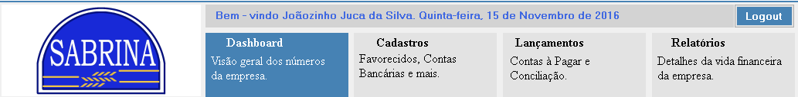

Tabelas antes das massas de testes

--

Massa de testes

Clicar em Dashborad, Cadastros, Lançamentos e Relatórios e ver se redireciona para a tela correta.

Resultados Obtidos

Redirecionou corretamente.

## Cadastrar Usuários (Bruno)

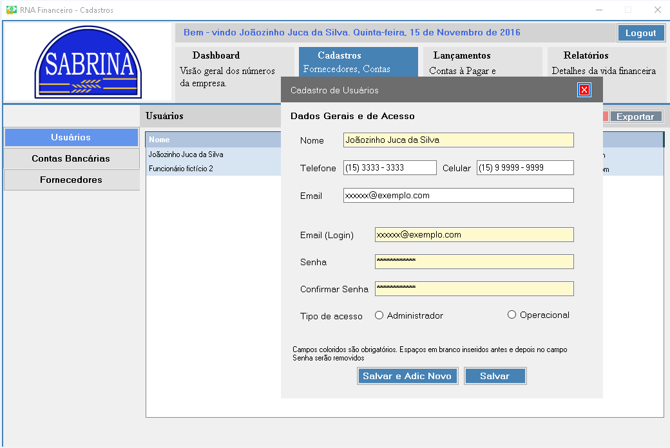

Tabelas antes das massas de testes

Usuário

|  |  |  |  |
| --- | --- | --- | --- |
| Código Usuário | 00.000.001 | 00.000.002 | 00.000.003 |
| Nome | Fabiula Zakuri | Kleyton Kléber | Jacinto Leite |
| Telefone | NULL | (11)3214-9875 | (21)2104-9658 |
| Celular | (15)99625-4659 | (15)99171-4151 | (21)98747-6586 |
| E-mail | fab@globo.com | kleykley@msn.com | leitinho@msn.com |
| Login | fab@globo.com | kleykley@msn.com | leitinho@msn.com |
| Senha | 193fab | Klebin123 | Ja@125 |
| Tipo Conta | O | O | A |

Massa de testes

|  |  |  |  |
| --- | --- | --- | --- |
| Nome | 1Fabiulax | 2Kaokf Akef | 3Jenifer Lopes |
| Telefone | NULL | (11)3214-9875 | (21)2104-9658 |
| Celular | (15)99625-4659 | (15)99171-4151 |  |
| E-mail | fab@a.a | iekfia@afa.afa | jefjef@good.com |
| Login | fab@a.o | iekfia@afa.afa | jefjef@good.com |
| Senha | 193fab |  | Jefni9845 |
| Tipo Conta | O | O | A |

Resultados Obtidos

1 - ERRO - Nome incompleto; E-mail e E-mail para login diferentes.   
2 - ERRO - Senha inválida.

|  |  |  |  |  |
| --- | --- | --- | --- | --- |
| Código Usuário | 00.000.001 | 00.000.002 | 00.000.003 | 00.000.004 |
| Nome | Fabiula Zakuri | Kleyton Kléber | Jacinto Leite | Jenifer Lopes |
| Telefone | NULL | (11)3214-9875 | (21)2104-9658 | (21)2104-9658 |
| Celular | (15)99625-4659 | (15)99171-4151 | (21)98747-6586 | NULL |
| E-mail | fab@globo.com | kleykley@msn.com | leitinho@msn.com | jefjef@good.com |
| Login | fab@globo.com | kleykley@msn.com | leitinho@msn.com | jefjef@good.com |
| Senha | 193fab | Klebin123 | Ja@125 | Jefni9845 |
| Tipo Conta | O | O | A | A |

## Editar Usuários (Bruno)

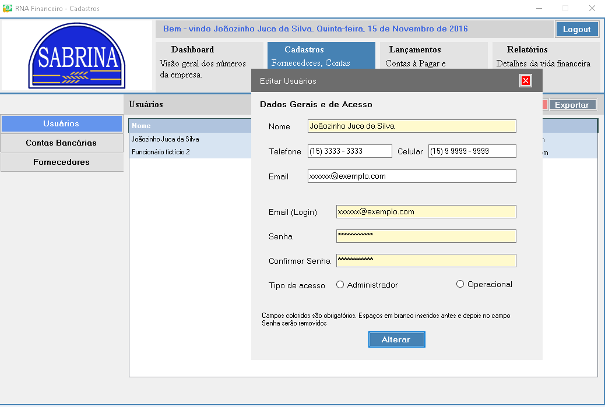

Tabelas antes das massas de testes

Usuário

|  |  |  |  |
| --- | --- | --- | --- |
| Código Usuário | 00.000.001 | 00.000.002 | 00.000.003 |
| Nome | Fabiula Zakuri | Kleyton Kléber | Jacinto Leite |
| Telefone | NULL | (11)3214-9875 | (21)2104-9658 |
| Celular | (15)99625-4659 | (15)99171-4151 | (21)98747-6586 |
| E-mail | fab@globo.com | kleykley@msn.com | leitinho@msn.com |
| Login | fab@globo.com | kleykley@msn.com | leitinho@msn.com |
| Senha | 193fab | Klebin123 | Ja@125 |
| Tipo Conta | O | O | A |

Massa de testes

|  |  |  |
| --- | --- | --- |
| Nome | 1Fabiula Zakuri | 2Kleyton Kléber |
| Telefone | (15)3259-5242 | (11)3214-9875 |
| Celular | (15)99625-4659 | (15)99171-4151 |
| E-mail | fab@globo.com | kleykley@msn.com |
| Login | fab@globo.com | kleykley@msn.com |
| Senha | 193fab | Klebin123 |
| Tipo Conta | O | O |

Resultados Obtidos

|  |  |  |  |
| --- | --- | --- | --- |
| Código Usuário | 00.000.001 | 00.000.002 | 00.000.003 |
| Nome | Fabiula Zakuri | Kleyton Kléber | Jacinto Leite |
| Telefone | (15)3259-5242 | (11)3214-9875 | (21)2104-9658 |
| Celular | (15)99625-4659 | (15)99171-4151 | (21)98747-6586 |
| E-mail | fab@globo.com | kleykley@msn.com | leitinho@msn.com |
| Login | fab@globo.com | kleykley@msn.com | leitinho@msn.com |
| Senha | 193fab | Klebin123 | Ja@125 |
| Tipo Conta | O | O | A |

## Excluir Usuários (Bruno)

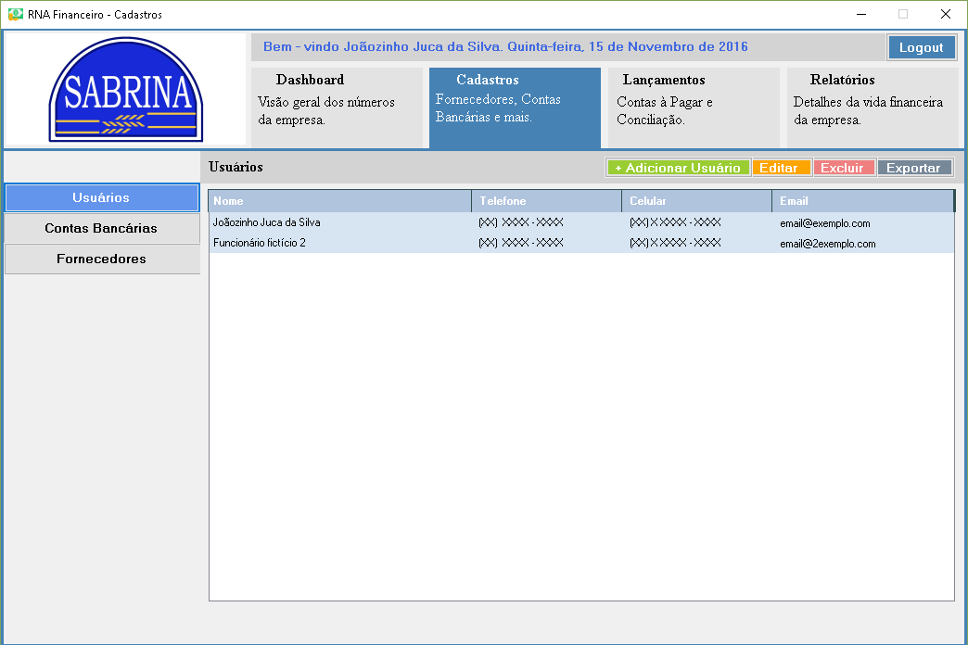

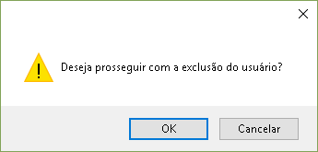

Tabelas antes das massas de testes

Usuário

|  |  |  |  |
| --- | --- | --- | --- |
| Código Usuário | 00.000.001 | 00.000.002 | 00.000.003 |
| Nome | Fabiula Zakuri | Kleyton Kléber | Jacinto Leite |
| Telefone | NULL | (11)3214-9875 | (21)2104-9658 |
| Celular | (15)99625-4659 | (15)99171-4151 | (21)98747-6586 |
| E-mail | fab@globo.com | kleykley@msn.com | leitinho@msn.com |
| Login | fab@globo.com | kleykley@msn.com | leitinho@msn.com |
| Senha | 193fab | Klebin123 | Ja@125 |
| Tipo Conta | Operacional | Operacional | Administrador |

Massa de teste

Selecionar Usuário 1 e clicar em excluir, após notificação clicar em sim.

Resultado Obtido

Usuário excluído com sucesso.

## Exportar dados dos Usuários (Bruno)





Tabelas antes das massas de testes

Usuário

|  |  |  |  |
| --- | --- | --- | --- |
| Código Usuário | 00.000.001 | 00.000.002 | 00.000.003 |
| Nome | Fabiula Zakuri | Kleyton Kléber | Jacinto Leite |
| Telefone | NULL | (11)3214-9875 | (21)2104-9658 |
| Celular | (15)99625-4659 | (15)99171-4151 | (21)98747-6586 |
| E-mail | fab@globo.com | kleykley@msn.com | leitinho@msn.com |
| Login | fab@globo.com | kleykley@msn.com | leitinho@msn.com |
| Senha | 193fab | Klebin123 | Ja@125 |
| Tipo Conta | O | O | A |

Massa de teste

Selecionar Usuário 1 e clicar em excluir, após notificação clicar em ok.

Resultado Obtido

|  |  |  |
| --- | --- | --- |
| Código Usuário | 00.000.002 | 00.000.003 |
| Nome | Kleyton Kléber | Jacinto Leite |
| Telefone | (11)3214-9875 | (21)2104-9658 |
| Celular | (15)99171-4151 | (21)98747-6586 |
| E-mail | kleykley@msn.com | leitinho@msn.com |
| Login | kleykley@msn.com | leitinho@msn.com |
| Senha | Klebin123 | Ja@125 |
| Tipo Conta | O | A |

## Exportar dados dos Usuários (Bruno)



Tabelas antes das massas de testes

|  |  |  |  |
| --- | --- | --- | --- |
| Código Usuário | 00.000.001 | 00.000.002 | 00.000.003 |
| Nome | Fabiula Zakuri | Kleyton Kléber | Jacinto Leite |
| Telefone | NULL | (11)3214-9875 | (21)2104-9658 |
| Celular | (15)99625-4659 | (15)99171-4151 | (21)98747-6586 |
| E-mail | fab@globo.com | kleykley@msn.com | leitinho@msn.com |
| Login | fab@globo.com | kleykley@msn.com | leitinho@msn.com |
| Senha | 193fab | Klebin123 | Ja@125 |
| Tipo Conta | O | O | A |

Massa de testes

Clicar em exportar

Resultados Obtidos

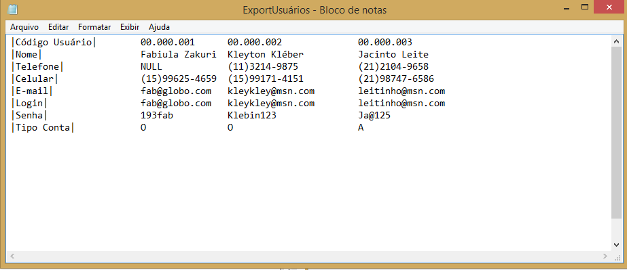

## Cadastrar contas bancárias (Vitor)

Tela

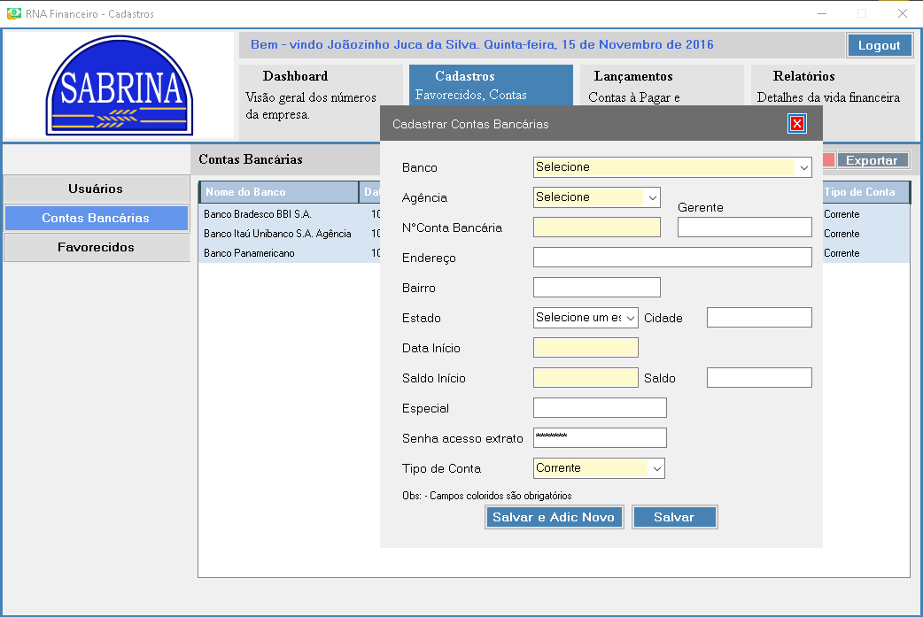

Tabelas antes das massas de testes

Conta bancária

|  |  |  |  |  |
| --- | --- | --- | --- | --- |
| **Agnc** | 111 | 999 | Null | Null |
| **CtaBanc** | 1234567 | 2234566 | Null | Null |
| **DtInic** | 10/02/2016 | 11/02/2016 | Null | Null |
| **SaldoInic** | R$0,00 | R$150.00 | Null | Null |
| **Saldo** | R$1,500.00 | R$5,400.00 | Null | Null |
| **Espec** | R$800.00 | null | Null | Null |
| **SenhaAcessoExtr** | 12345 | 654321 | Null | Null |
| **CodTipo** | 1 | 2 | Null | Null |

Agência

|  |  |  |  |  |
| --- | --- | --- | --- | --- |
| **NumBanco** | 273 | 341 | Null | Null |
| **Agnc** | 111 | 999 | Null | Null |
| **Gerente** | null | null | null | null |
| **End** | AV. Joao um dois três | Av Logo ali | null | null |
| **Bairro** | Centro | Doispe | Null | Null |
| **Est** | SP | RJ | Null | Null |
| **Cid** | São Paulo | Rio de janeiro | Null | Null |

Banco

|  |  |  |  |  |
| --- | --- | --- | --- | --- |
| **NumBanco** | 273 | 341 | 623 | 001 |
| **NomeBanco** | Banco Bradesco BBI S. A | Banco Itaú Unibanco S. A | Banco Panamericano | Banco do Brasil S.A. |

Tipo de Conta bancária

|  |  |  |
| --- | --- | --- |
| **CodTipo** | 1 | 2 |
| **Tipo** | Corrente | Poupança |

Massa de teste

|  |  |  |  |
| --- | --- | --- | --- |
| **Banco** | - | ABCDEFG | Banco do Brasil S.A. |
| **Agência** | - | 12 | 123 |
| **Numero** | - | 1234561 | 3243545 |
| **Endereço** | - | - | - |
| **Bairro** | - | Marshall | Centro |
| **Gerente** | - | - | - |
| **Estado** | - | SP | SP |
| **Cidade** | - | São Paulo | São Paulo |
| **Data Inicio** | - | 10/02/2016 | 10/02/2016 |
| **Saldo Inicio** | - | R$- | -R$320,00 |
| **Saldo** | - |  |  |
| **Especial** | - |  |  |
| **Tipo Conta** | - | Corrente | Corrente |
| **Senha** | 125556 | 125556 | 125556 |
| **Resultado** | Preencha os campos obrigatórios | Banco fornecido não encontrado | O "Saldo início" deve ser igual ou superior a "0" |
|  |  |  |  |
| **Banco** | Banco Bradesco BBI S. A | Banco do Brasil S.A. | Banco do Brasil S.A. |
| **Agência** | 111 | 123 | 123 |
| **Numero** | 1234567 | 3243545 | 3243545 |
| **Endereço** | AV. Joao um dois três | - | - |
| **Bairro** | Centro | Centro | Centro |
| **Gerente** | - | - | - |
| **Estado** | SP | SP | SP |
| **Cidade** | São Paulo | São Paulo | São Paulo |
| **Data Inicio** | 10/02/2016 | 31/02/2016 | 32/02/2016 |
| **Saldo Inicio** | R$0,00 |  |  |
| **Saldo** | R$1,500.00 |  |  |
| **Especial** | R$800.00 |  |  |
| **Tipo Conta** | Corrente | Corrente | Corrente |
| **Senha** | 12345 | 125556 | 125556 |
| **Resultado** | Conta Bancaria já cadastrada | O campo "Data início" deve ser igual ou anterior à data atual | A "Data início" é inválida |
|  |  |  |  |
|  |  |  |  |
|  |  |  |  |
| **Banco** | Banco Panamericano |  |  |
| **Agência** | 989 |  |  |
| **Numero** | 133412 |  |  |
| **Endereço** | Av numseinao |  |  |
| **Bairro** | ruatorta |  |  |
| **Gerente** | Joao |  |  |
| **Estado** | MG |  |  |
| **Cidade** | Belo Horizonte |  |  |
| **Data Inicio** | 12/02/2016 |  |  |
| **Saldo Inicio** | R$3.800,00 |  |  |
| **Saldo** |  |  |  |
| **Especial** |  |  |  |
| **Tipo Conta** | Poupança |  |  |
| **Senha** | 125556 |  |  |
| **Resultado** | Conta bancária cadastrada |  |  |

Resultado obtido

Conta bancária

|  |  |  |  |  |
| --- | --- | --- | --- | --- |
| **Agnc** | 111 | 999 | 989 | Null |
| **CtaBanc** | 1234567 | 2234566 | 133412 | Null |
| **DtInic** | 10/02/2016 | 11/02/2016 | 12/02/2016 | Null |
| **SaldoInic** | R$0,00 | R$150.00 | R$3.800,00 | Null |
| **Saldo** | R$1,500.00 | R$5,400.00 | R$3.000,00 | Null |
| **Espec** | R$800.00 | null | R$1.200,00 | Null |
| **SenhaAcessoExtr** | 12345 | 654321 | 125556 | Null |
| **CodTipo** | 1 | 2 | 2 | Null |

Agência

|  |  |  |  |  |
| --- | --- | --- | --- | --- |
| **NumBanco** | 273 | 341 | 623 | Null |
| **Agnc** | 111 | 999 | 989 | Null |
| **Gerente** | null | null | Joao | null |
| **End** | AV. Joao um dois três | Av Logo ali | Av numseinao | null |
| **Bairro** | Centro | Doispe | ruatorta | Null |
| **Est** | SP | RJ | MG | Null |
| **Cid** | São Paulo | Rio de janeiro | Belo Horizonte | Null |

## Editar contas bancárias (Vitor)

Tela

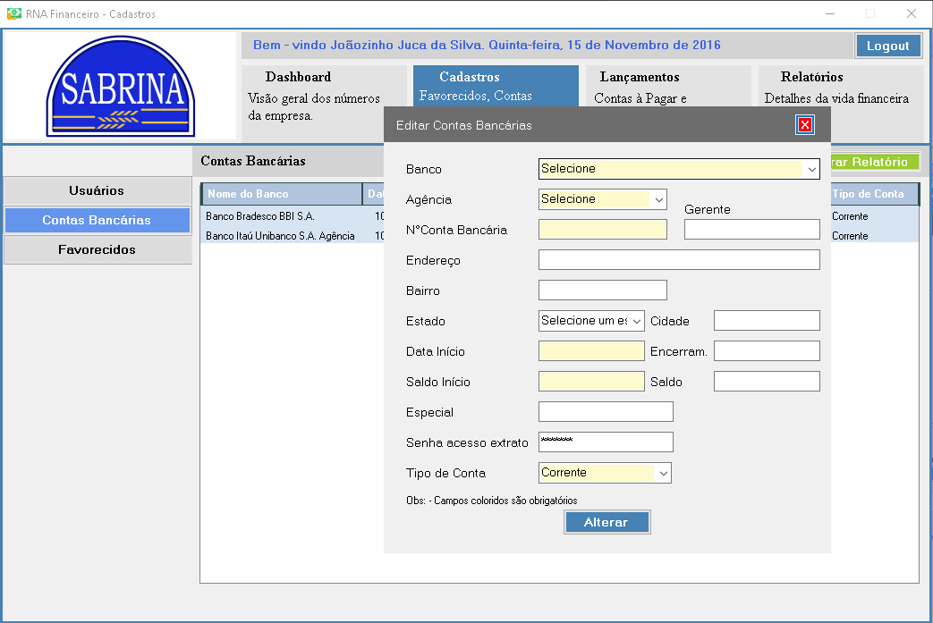

Tabelas antes das massas de testes

Conta bancária

|  |  |  |  |  |
| --- | --- | --- | --- | --- |
| **Agnc** | 111 | 999 | Null | Null |
| **CtaBanc** | 1234567 | 2234566 | Null | Null |
| **DtInic** | 10/02/2016 | 11/02/2016 | Null | Null |
| **SaldoInic** | R$0,00 | R$150.00 | Null | Null |
| **Saldo** | R$1,500.00 | R$5,400.00 | Null | Null |
| **Espec** | R$800.00 | null | Null | Null |
| **SenhaAcessoExtr** | 12345 | 654321 | Null | Null |
| **CodTipo** | 1 | 2 | Null | Null |

Agência

|  |  |  |  |  |
| --- | --- | --- | --- | --- |
| **NumBanco** | 273 | 341 | Null | Null |
| **Agnc** | 111 | 999 | Null | Null |
| **Gerente** | null | null | null | null |
| **End** | AV. Joao um dois três | Av Logo ali | null | null |
| **Bairro** | Centro | Doispe | Null | Null |
| **Est** | SP | RJ | Null | Null |
| **Cid** | São Paulo | Rio de janeiro | Null | Null |

Banco

|  |  |  |  |  |
| --- | --- | --- | --- | --- |
| **NumBanco** | 273 | 341 | 623 | 001 |
| **NomeBanco** | Banco Bradesco BBI S. A | Banco Itaú Unibanco S. A | Banco Panamericano | Banco do Brasil S.A. |

Tipo de Conta bancária

|  |  |  |
| --- | --- | --- |
| **CodTipo** | 1 | 2 |
| **Tipo** | Corrente | Poupança |

Massa de teste

|  |  |  |  |
| --- | --- | --- | --- |
| **Sel.** | F | V | V |
| **Banco** | - | Banco Bradesco BBI S.A | Banco Bradesco BBI S.A |
| **Agência** | - | 111 | - |
| **Numero** | - | 1234567 | - |
| **Endereço** | - | - | - |
| **Bairro** | - | Centro | Centro |
| **Gerente** | - | Joao | Joao |
| **Estado** | - | SP | SP |
| **Cidade** | - | São Paulo | São Paulo |
| **Data Inicio** | - | 10/02/2016 | 10/02/2016 |
| **Saldo Inicio** | - | -R$320,00 | R$150,00 |
| **Saldo** | - | - | - |
| **Especial** | - | - | - |
| **Tipo Conta** | - | Corrente | Corrente |
| **Senha** | - | 54321 | 54321 |
| **Resultado** | Seleciona uma conta bancária para editar | O "Saldo início" deve ser igual ou superior a "0" | Preencha todos campos obrigatórios |
|  |  |  |  |
| **Sel.** | V | V | V |
| **Banco** | Banco Bradesco BBI S.A | Banco Bradesco BBI S.A | Banco Bradesco BBI S.A |
| **Agência** | 0 | 0 | 222 |
| **Numero** | 0 | 0 | 7654321 |
| **Endereço** | - | - | - |
| **Bairro** | Centro | Centro | Centro |
| **Gerente** | Joao | Joao | Joao |
| **Estado** | SP | SP | SP |
| **Cidade** | São Paulo | São Paulo | São Paulo |
| **Data Inicio** | 31/02/2016 | 32/02/2016 | 11/02/2016 |
| **Saldo Inicio** | R$150,00 | R$150,00 | R$150,00 |
| **Saldo** | - | - | - |
| **Especial** | - | - | - |
| **Tipo Conta** | Corrente | Corrente | Poupança |
| **Senha** | 54321 | 54321 | 54321 |
| **Resultado** | O campo "Data início" deve ser igual ou anterior à data atual | A "Data início" é inválida | Alteração feita com sucesso |

Resultado obtido

Conta bancária

|  |  |  |  |  |
| --- | --- | --- | --- | --- |
| **Agnc** | 222 | 999 | Null | Null |
| **CtaBanc** | 7654321 | 2234566 | Null | Null |
| **DtInic** | 11/02/2016 | 11/02/2016 | Null | Null |
| **SaldoInic** | R$150,00 | R$150.00 | Null | Null |
| **Saldo** | R$1,500.00 | R$5,400.00 | Null | Null |
| **Espec** | R$800.00 | null | Null | Null |
| **SenhaAcessoExtr** | 54321 | 654321 | Null | Null |
| **CodTipo** | 2 | 2 | Null | Null |

Agência

|  |  |  |  |  |
| --- | --- | --- | --- | --- |
| **NumBanco** | 273 | 341 | Null | Null |
| **Agnc** | 222 | 999 | Null | Null |
| **Gerente** | null | null | null | null |
| **End** | nuil | Av Logo ali | null | null |
| **Bairro** | Centro | Doispe | Null | Null |
| **Est** | SP | RJ | Null | Null |
| **Cid** | São Paulo | Rio de janeiro | Null | Null |

## Excluir contas bancárias (Vitor)

Exclusão de conta bancária

Tela

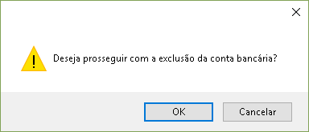

Tabelas antes das massas de testes

Conta bancária

|  |  |  |  |  |
| --- | --- | --- | --- | --- |
| **Agnc** | 111 | 999 | Null | Null |
| **CtaBanc** | 1234567 | 2234566 | Null | Null |
| **DtInic** | 10/02/2016 | 11/02/2016 | Null | Null |
| **SaldoInic** | R$0,00 | R$150.00 | Null | Null |
| **Saldo** | R$1,500.00 | R$5,400.00 | Null | Null |
| **Espec** | R$800.00 | null | Null | Null |
| **SenhaAcessoExtr** | 12345 | 654321 | Null | Null |
| **CodTipo** | 1 | 2 | Null | Null |

Agência

|  |  |  |  |  |
| --- | --- | --- | --- | --- |
| **NumBanco** | 273 | 341 | Null | Null |
| **Agnc** | 111 | 999 | Null | Null |
| **Gerente** | null | null | null | null |
| **End** | AV. Joao um dois três | Av Logo ali | null | null |
| **Bairro** | Centro | Doispe | Null | Null |
| **Est** | SP | RJ | Null | Null |
| **Cid** | São Paulo | Rio de janeiro | Null | Null |

Banco

|  |  |  |  |  |
| --- | --- | --- | --- | --- |
| **NumBanco** | 273 | 341 | 623 | 001 |
| **NomeBanco** | Banco Bradesco BBI S. A | Banco Itaú Unibanco S. A | Banco Panamericano | Banco do Brasil S.A. |

Tipo de Conta bancária

|  |  |  |
| --- | --- | --- |
| **CodTipo** | 1 | 2 |
| **Tipo** | Corrente | Poupança |

Massa de teste

|  |  |  |
| --- | --- | --- |
| **Conta Banc Sel.** | F | V |
| **Resutaldo** | Selecione uma conta para excluir | Conta removida |

Resultado obtido

Conta bancária

|  |  |  |  |  |
| --- | --- | --- | --- | --- |
| **Agnc** | 111 | Null | Null | Null |
| **CtaBanc** | 1234567 | Null | Null | Null |
| **DtInic** | 10/02/2016 | Null | Null | Null |
| **SaldoInic** | R$0,00 | Null | Null | Null |
| **Saldo** | R$1,500.00 | Null | Null | Null |
| **Espec** | R$800.00 | Null | Null | Null |
| **SenhaAcessoExtr** | 12345 | Null | Null | Null |
| **CodTipo** | 1 | Null | Null | Null |

Agência

|  |  |  |  |  |
| --- | --- | --- | --- | --- |
| **NumBanco** | 273 | Null | Null | Null |
| **Agnc** | 111 | Null | Null | Null |
| **Gerente** | null | null | null | null |
| **End** | AV. Joao um dois três | null | null | null |
| **Bairro** | Centro | Null | Null | Null |
| **Est** | SP | Null | Null | Null |
| **Cid** | São Paulo | Null | Null | Null |

## Gerar relatório de contas bancárias (Vitor)

Gerar relatório de Contas bancárias

Tela

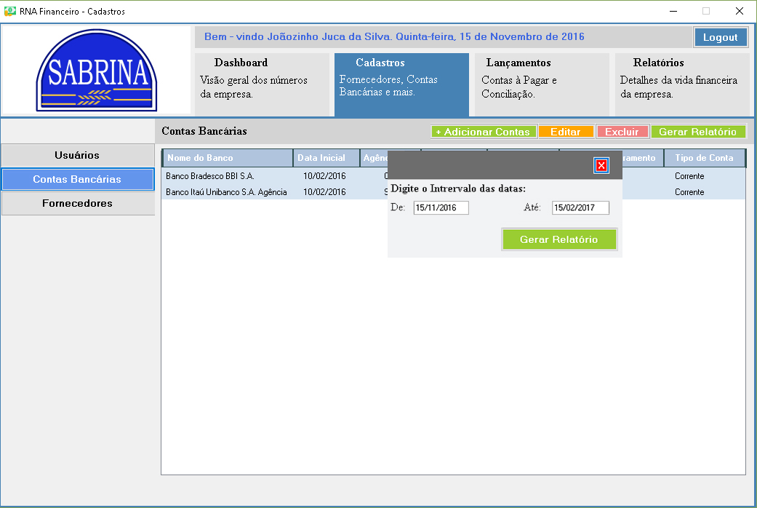

Layout



Layout



Tabelas antes das massas de testes

|  |  |  |  |  |
| --- | --- | --- | --- | --- |
| Conta Bancária |  |  |  |  |
| **CodContaBanc** | 273 | 341 | Null | Null |
| **Nome Banco** | Banco Bradesco BBI S. A | Banco Itaú Unibanco S. A | Null | Null |
| **Agencia** | 111 | 999 | Null | Null |
| **Conta** | 1234567 | 2234566 | Null | Null |
| **Data Inicio** | 10/2/2016 | 11/2/2016 | Null | Null |
| **Saldo Inicio** | R$- | R$150.00 | Null | Null |
| **Saldo** | R$1,500.00 | R$5,400.00 | Null | Null |
| **Tipo Conta** | Corrente | Corrente | Null | Null |
| **Especial** | R$800.00 | null | Null | Null |
| **Senha** | 12345 | 654321 | Null | Null |
| Agência |  |  |  |  |
| **CodBAnc** | 273 | 341 | Null | Null |
| **Agencia** | 111 | 999 | Null | Null |
| **Endereço** | AV. Joao um dois três | Av Logo ali | null | null |
| **Gerente** | null | null | null | null |
| **Bairro** | Centro | Doispe | Null | Null |
| **Estado** | São Paulo | Rio de janeiro | Null | Null |
| **Cidade** | São Paulo | Rio de janeiro | Null | Null |
|  |  |  |  |  |
| Banco |  |  |  |  |
| **CodBanc** | 273 | 341 | 623 | 001 |
| **Nome Banco** | Banco Bradesco BBI S. A | Banco Itaú Unibanco S. A | Banco Panamericano | Banco do Brasil S.A. |
| **Procedimento Extrato** | 002407.2019.02.000-9 | 002407.2019.02.000-9 | 002407.2019.02.000-8 | 002407.2019.02.000-9 |

Massa de teste

|  |  |  |  |
| --- | --- | --- | --- |
| **De** | 15/10/2016 | 32/10/2016 | 30/10/2016 |
| **Até** | 15/02/2017 | 01/11/2016 | 29/10/2016 |
| **Resultado** | Nenhum dado foi encontrado nesse período | Data informada é inválida | A data do campo "Até" deve ser superior ou igual a do campo "De" |

|  |  |
| --- | --- |
| **De** | 11/02/2016 |
| **Até** | 11/02/2016 |
| **Resultado** | Relatório gerado |

Resultado obtido



## Cadastrar fornecedores (Vitor)

Tela:

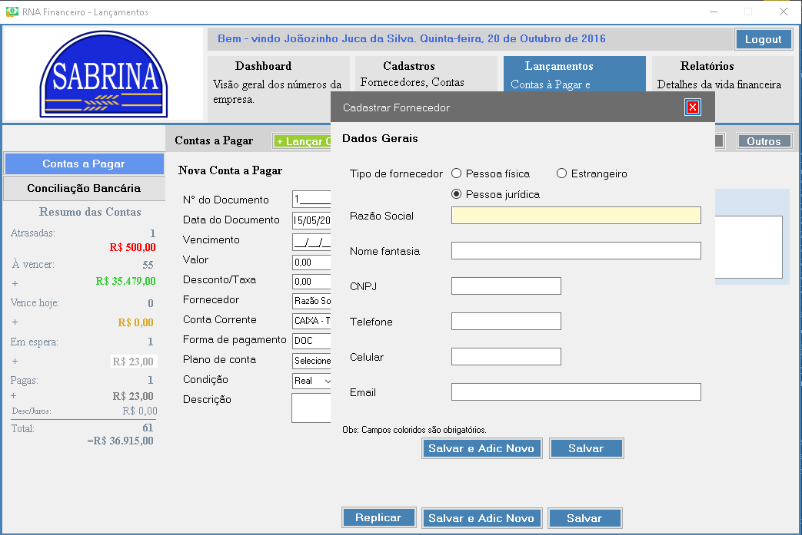

Tabelas antes das massas de testes

|  |  |  |  |  |
| --- | --- | --- | --- | --- |
| **CNPJ-CPF** | 49286008000155 | 63934411000174 | null | null |
| **Nome** | AMAPA AÇUCARES LTDA | ACHOCOLATADOS ALCAPO COM | null | null |
| **NomeFantasia** | Açucar da união | NESCACAU | null | null |
| **Tipo** | J | J | null | null |
| **Telefone** | (15) 3222-2222 | (15) 3203-0938 | null | null |
| **Celular** | (15) 99837-5762 | (15) 94237-5762 | null | null |
| **Email** | acuca@gmail.com | nescacau@gmail.com | null | null |

Massa de testes:

|  |  |  |  |
| --- | --- | --- | --- |
| **Tipo** | "J" | "F" | "J" |
| **Razao Social** | - | - | AMAPA AÇUCARES LTDA |
| **Nome Fantasia** | - | ABC.fornec | Açucar da união |
| **CNPJ** | - | 32754411000169 | 49286008000155 |
| **Telefone** | - | (15) 3256-8963 | (15) 3222-2222 |
| **Celular** | - | - | (15) 99837-5762 |
| **Email** | - | ABC.fornec@gmail.com | acuca@gmail.com |
| **Resultado** | Preencha o campo "Razão Solcial" | Para Tipo "Fisíco", Insira um CPF válido | Fornecedor já cadastrado |
|  |  |  |  |
|  |  |  |  |
| **Tipo** | "J" | "J" | "J" |
| **Razao Social** | ABC.fornec | ABC.fornec | ABC.fornec |
| **Nome Fantasia** | ABC.fornec | - | - |
| **CNPJ** | 32754411000170 | 32754411000169 | 32754411000169 |
| **Telefone** | - | (15) 5698-5569 | (15) 5698-5569 |
| **Celular** | - | - | - |
| **Email** | - | Abc.fornecgmail.com | Abc.fornec@gmail.com |
| **Resultado** | CNPJ fornecido é inválido | Email fornecido é invalido | Fornecedor Cadastrado |

Resultado obtido:

|  |  |  |  |  |
| --- | --- | --- | --- | --- |
| **CNPJ-CPF** | 49286008000155 | 63934411000174 | 32754411000169 | null |
| **Nome** | AMAPA AÇUCARES LTDA | ACHOCOLATADOS ALCAPO COM | ABC.fornec | null |
| **NomeFantasia** | Açucar da união | NESCACAU | null | null |
| **Tipo** | J | J | J | null |
| **Telefone** | (15) 3222-2222 | (15) 3203-0938 | (15) 5698-5569 | null |
| **Celular** | (15) 99837-5762 | (15) 94237-5762 | null | null |
| **Email** | acuca@gmail.com | nescacau@gmail.com | Abc.fornec@gmail.com | null |

## Filtrar fornecedores (Vitor)

Filtrar fornecedores

Tela

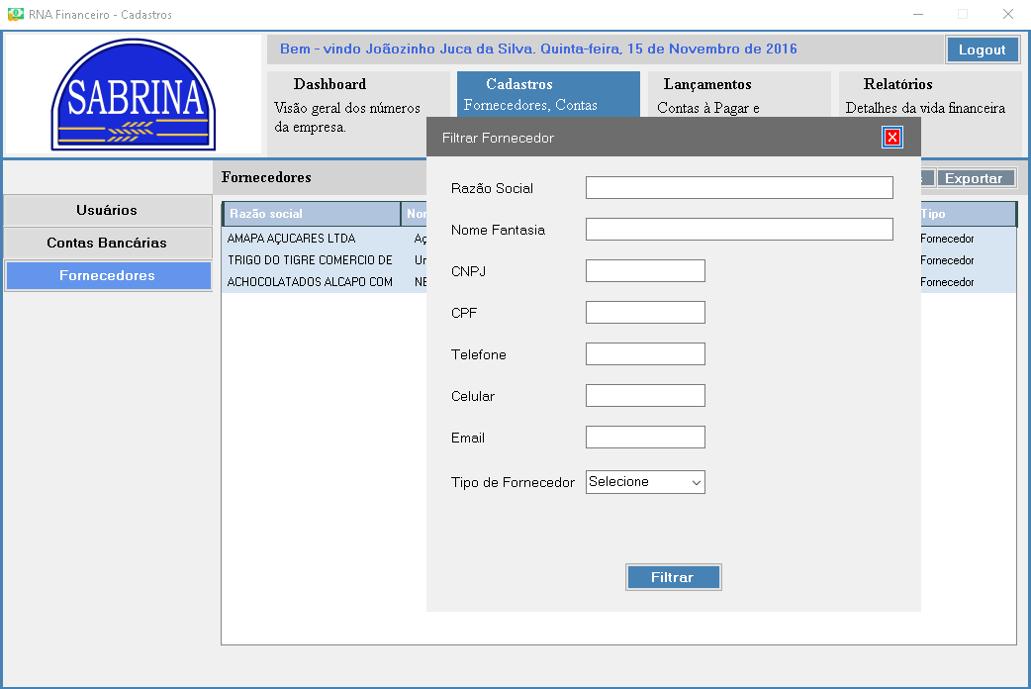

Tabelas antes das massas de testes

|  |  |  |  |  |
| --- | --- | --- | --- | --- |
| **CNPJ-CPF** | 49286008000155 | 63934411000174 | null | null |
| **Nome** | AMAPA AÇUCARES LTDA | ACHOCOLATADOS ALCAPO COM | null | null |
| **NomeFantasia** | Açucar da união | NESCACAU | null | null |
| **Tipo** | J | J | null | null |
| **Telefone** | (15) 3222-2222 | (15) 3203-0938 | null | null |
| **Celular** | (15) 99837-5762 | (15) 94237-5762 | null | null |
| **Email** | acuca@gmail.com | nescacau@gmail.com | null | null |

Massa de teste

|  |  |  |  |
| --- | --- | --- | --- |
| **Razao Social** | - | AMAPA AÇUCARES LTDA | Fornec.New |
| **Nome Fantasia** | - | - | - |
| **Telefone** | - | - | - |
| **Celular** | - | - | - |
| **Email** | - | - | - |
| **CNPJ** | - | - | - |
| **LimiteCred** | - | - | - |
| **Resultado** | Exibir todos fornecedores cadastrados | Exibir fornecedores de acordo com os campos preenchidos | Fornecedor não encontrado |

Resultado Obtido

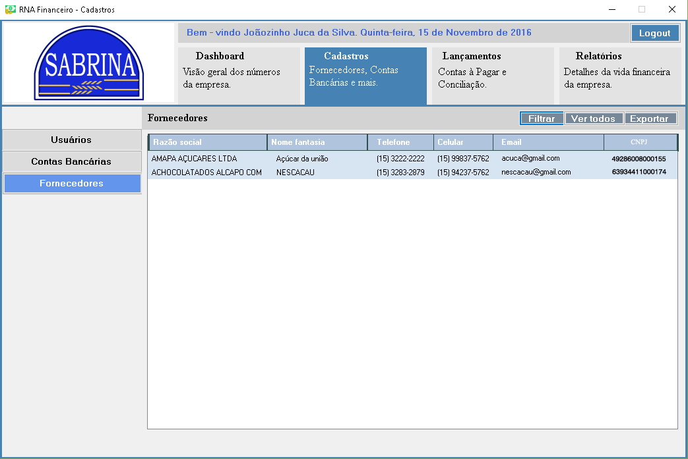

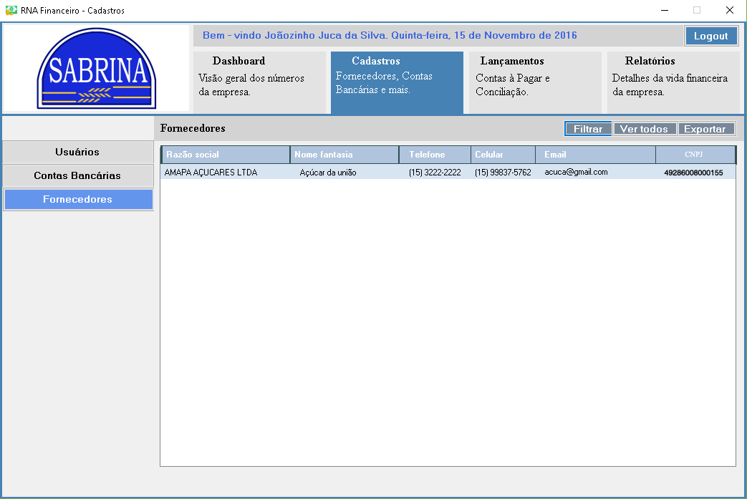

## Gerar relatório de fornecedores (Vitor)

Gerar relatório de fornecedores

Tela

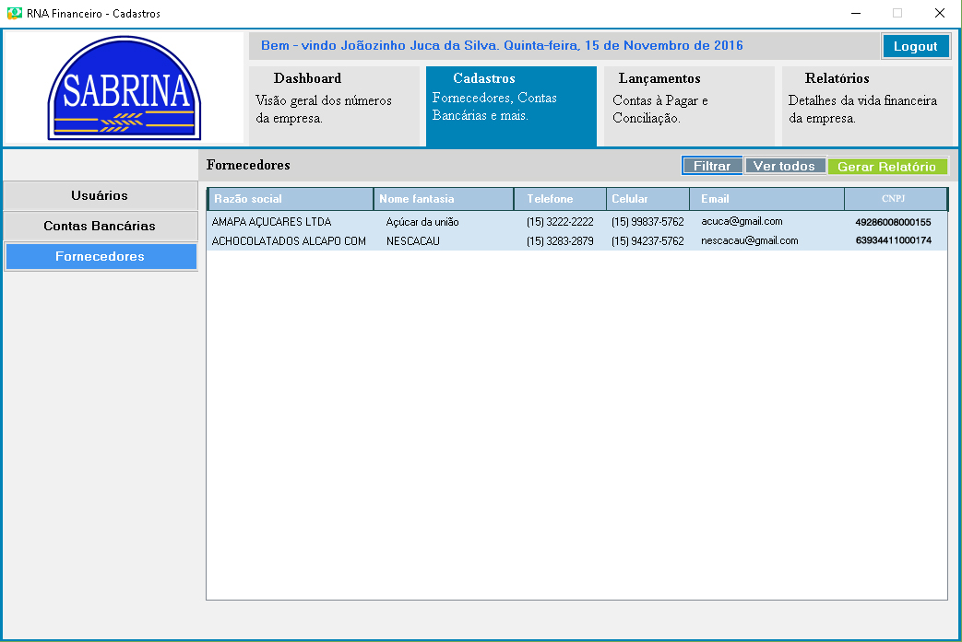

Layout



Tabelas antes das massas de testes

|  |  |  |  |  |
| --- | --- | --- | --- | --- |
| **CNPJ-CPF** | 49286008000155 | 63934411000174 | null | null |
| **Nome** | AMAPA AÇUCARES LTDA | ACHOCOLATADOS ALCAPO COM | null | null |
| **NomeFantasia** | Açucar da união | NESCACAU | null | null |
| **Tipo** | J | J | null | null |
| **Telefone** | (15) 3222-2222 | (15) 3203-0938 | null | null |
| **Celular** | (15) 99837-5762 | (15) 94237-5762 | null | null |
| **Email** | acuca@gmail.com | nescacau@gmail.com | null | null |

Massa de teste

Evento clique do botão “Gerar relatório”

Resultado obtido



## Lançar contas a pagar (Giovane)

**Tela**

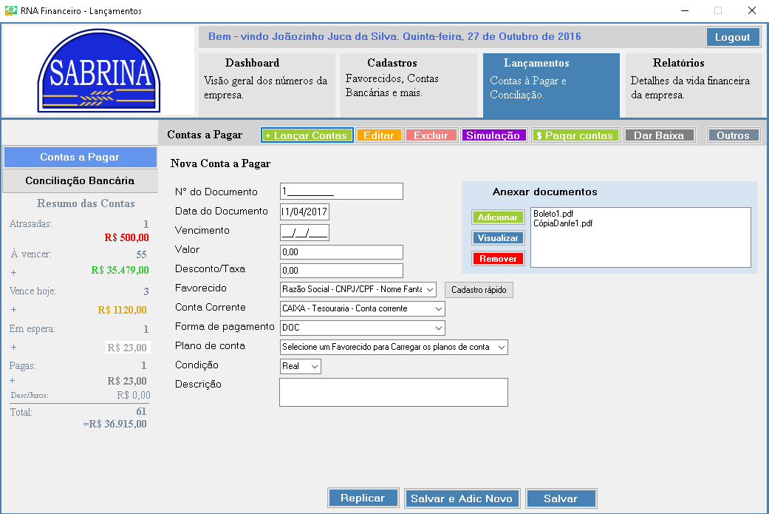

**Tabelas antes do processo de teste**

Tabela Conta a pagar

|  |  |  |
| --- | --- | --- |
| CodCta | 1 | 2 |
| CNPJ-CPF | 12.345.678/1234-5 | 23.456.789/1234-5 |
| FPagto | 1 | 1 |
| NDoc | 001 | 002 |
| DtDoc | 11/04/2016 | 13/04/2016 |
| AgncCtaBanc | 123123456 | 123234567 |
| PCont | 1 | 3 |
| Cond | R | P |

Plano de conta

|  |  |  |  |
| --- | --- | --- | --- |
| CodPCont | 1 | 2 | 3 |
| PlanoDeConta | Fornecedores de matéria prima | Outras despesas comerciais | Serviços |

Forma de pagamento

|  |  |
| --- | --- |
| CodFPagto | 1 |
| FormaPagto | Débito em conta |

Tabela Parcela

|  |  |  |  |
| --- | --- | --- | --- |
| CodCta | 1 | 2 | 2 |
| CodParcela | 1 | 1 | 2 |
| Status | 1 | 2 | 2 |
| Emiss | 11/04/2016 | 13/04/2016 | 13/05/2016 |
| Vencto | 12/05/2016 | 13/05/2016 | 13/06/2016 |
| Pgt | 15/04/2016 | null | Null |
| Descr | Farinha Milho | #Replica1 de 2 | #Replica 2 de 2 |
| Vlr | 199.80 | 23,50 | 23,50 |
| Descnt | 0 | 0 | 0 |
| Situacao | C | ? | ? |
| DataConciliacao | 15/04/2016 | null | null |

Tabela Fornecedor

|  |  |  |
| --- | --- | --- |
| CNPJ-CPF | 12.345.678/1234-5 | 23.456.789/1234-5 |
| Nome | Zé Alimentos | AABDC Ind. Madeireira |
| NomeFantasia | Zé Farinhas | AABDC Madeiras |
| Tipo | J | J |
| Telefone | 1534154136 | 1572682765 |
| Celular | 15982982932 | 15982728638 |
| Email | Zezinho@gmail.com | ABCdario@hotmail.com |

Tabela Conta Bancária

|  |  |  |
| --- | --- | --- |
| Agnc | 123 | 123 |
| CtaBanc | 12345-6 | 23456-7 |
| DtInic | 01/02/2015 | 02/11/2015 |
| SaldoInic | 2550,00 | 20000,00 |
| Saldo | 256,30 | 2389,03 |
| Espec | null | null |
| SenhaAcessoExtr | IjH87jn | Bi8hkj |
| CodTipo | 1 | 1 |

Tabela Tipo de Conta Bancária

|  |  |
| --- | --- |
| CodTipo | 1 |
| Tipo | Corrente |

**Massa de testes**

|  |  |  |  |
| --- | --- | --- | --- |
| Nº do Documento | 003 |  | 003 |
| Data do Documento | 17/04/2016 | 17/04/2016 |  |
| Vencimento | 17/05/2016 | 17/05/2016 | 17/05/2016 |
| Valor | 230,00 | 230,00 | 230,00 |
| Desconto/Taxa | 0,00 | 0,00 | 0,00 |
| Fornecedor | 1 | 1 | 1 |
| Conta Corrente | 1 | 1 | 1 |
| Forma de pagamento | 1 | 1 | 1 |
| Plano de Conta | 2 | 2 | 2 |
| Condição | Real | Real | Real |
| Descrição | Farinha de trigo | Farinha de trigo | Farinha de trigo |
| Resultado | Lançamento – ok | O campo “Nº do Documento” é de preenchimento obrigatório | O campo “Data do documento” é de preenchimento obrigatório |

|  |  |  |  |
| --- | --- | --- | --- |
| Nº do Documento | 003 | 003 | 003 |
| Data do Documento | 17/04/2016 | 17/04/2016 | 17/04/2016 |
| Vencimento | 17/03/2016 |  | 17/05/2016 |
| Valor | 230,00 | 230,00 | -230,00 |
| Desconto/Taxa | 0,00 | 0,00 | 0,00 |
| Fornecedor | 1 | 1 | 1 |
| Conta Corrente | 1 | 1 | 1 |
| Forma de pagamento | 1 | 1 | 1 |
| Plano de Conta | 2 | 2 | 2 |
| Condição | Real | Real | Real |
| Descrição | Farinha de trigo | Farinha de trigo | Farinha de trigo |
| Resultado | A data de vencimento deve ser igual ou superior à data do documento | O campo “Vencimento” é de preenchimento obrigatório | O valor deve ser maior que 0 |

|  |  |  |  |
| --- | --- | --- | --- |
| Nº do Documento | 003 | 003 | 003 |
| Data do Documento | 17/04/2016 | 17/04/2016 | 17/04/2016 |
| Vencimento | 17/05/2016 | 17/05/2016 | 17/05/2016 |
| Valor |  | 230,00 | 230,00 |
| Desconto/Taxa | 0,00 | 0,00 | 0,00 |
| Fornecedor | 1 | null | 1 |
| Conta Corrente | 1 | 1 | null |
| Forma de pagamento | 1 | 1 | 1 |
| Plano de Conta | 2 | 2 | 2 |
| Condição | Real | Real | Real |
| Descrição | Farinha de trigo | Farinha de trigo | Farinha de trigo |
| Resultado | O campo “Valor” é de preenchimento obrigatório | É necessário escolher um fornecedor | É necessário escolher uma conta bancária |

|  |  |  |
| --- | --- | --- |
| Nº do Documento | 003 | 003 |
| Data do Documento | 17/04/2016 | 17/04/2016 |
| Vencimento | 17/05/2016 | 17/05/2016 |
| Valor | 230,00 | 230,00 |
| Desconto/Taxa | 0,00 | 0,00 |
| Fornecedor | 1 | 1 |
| Conta Corrente | 1 | 1 |
| Forma de pagamento | null | 1 |
| Plano de Conta | 2 | null |
| Condição | Real | Real |
| Descrição | Farinha de trigo | Farinha de trigo |
| Resultado | É necessário escolher uma forma de pagamento | É necessário escolher um plano de conta |

**Resultado obtido**

Tabela Conta a pagar

|  |  |  |  |
| --- | --- | --- | --- |
| CodCta | 1 | 2 | 3 |
| CNPJ-CPF | 12.345.678/1234-5 | 23.456.789/1234-5 | 12.345.678/1234-5 |
| FPagto | 1 | 1 | 1 |
| NDoc | 001 | 002 | 003 |
| DtDoc | 11/04/2016 | 13/04/2016 | 17/04/2016 |
| AgncCtaBanc | 123123456 | 123234567 | 123123456 |
| PCont | 1 | 3 | 2 |
| Cond | R | P | R |

Tabela Parcela

|  |  |  |  |  |
| --- | --- | --- | --- | --- |
| CodCta | 1 | 2 | 2 | 3 |
| CodParcela | 1 | 1 | 2 | 1 |
| Status | 1 | 2 | 2 | 1 |
| Emiss | 11/04/2016 | 13/04/2016 | 13/05/2016 | 17/04/2016 |
| Vencto | 12/05/2016 | 13/05/2016 | 13/06/2016 | 17/05/2016 |
| Pgt | 15/04/2016 | null | Null | null |
| Descr | Farinha Milho | #Replica1 de 2 | #Replica 2 de 2 | Farinha de trigo |
| Vlr | 199.80 | 23,50 | 23,50 | 230,00 |
| Descnt | 0 | 0 | 0 | 0 |
| Situacao | C | ? | ? | ? |
| DataConciliacao | 15/04/2016 | null | null | null |

## Verificar procedência (Giovane)

**Tela**

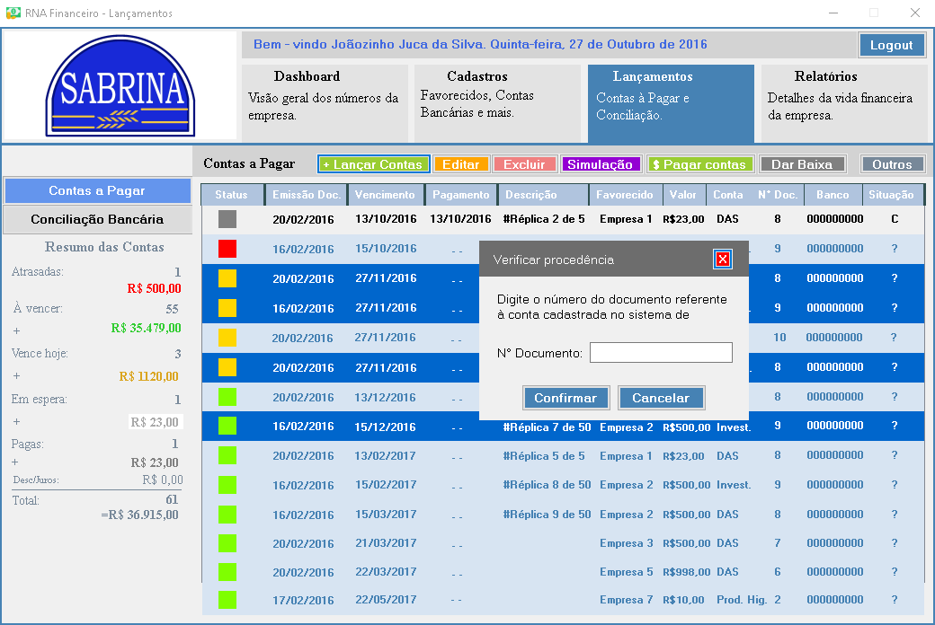

**Tabelas antes do processo de teste**

Tabela de Produtos (sistema de compras)

|  |  |  |  |
| --- | --- | --- | --- |
| Nº Documento | 003423 | 003424 | 003425 |
| Data | 11/04/2017 | 12/04/2017 | 12/04/2017 |
| Produto | Farinha de Trigo | Farinha de milho | Fermento em pó |
| Unidade | KG | KG | HG |
| Qtde | 2 | 0,5 | 2 |
| Valor | 2,00 | 3,00 | 2,00 |
| Total | 4,00 | 1,50 | 4,00 |
| Empresa | 34 | 34 | 23 |

**Massa de testes**

|  |  |  |  |
| --- | --- | --- | --- |
| Nº Documento |  | 003429 | 003423 |
| Resultado | Campo “Nº Documento” é de preenchimento obrigatório | Conta não existente no sistema de vendas | Verificação de procedência - ok |

**Resultado obtido**

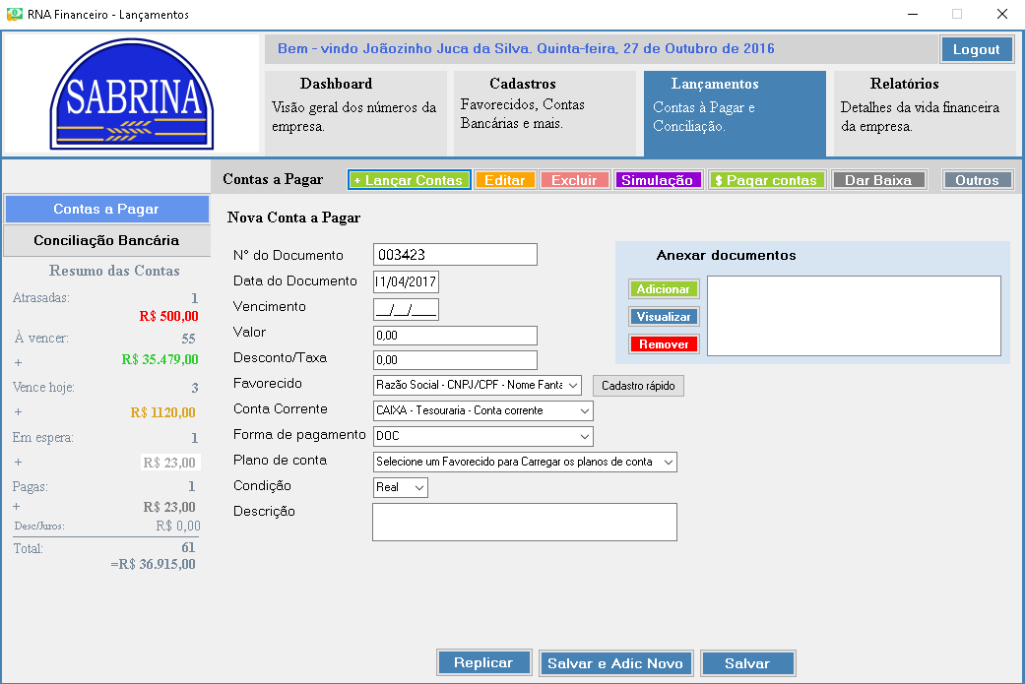

## Anexar arquivos às contas a pagar (Giovane)

**Tela**



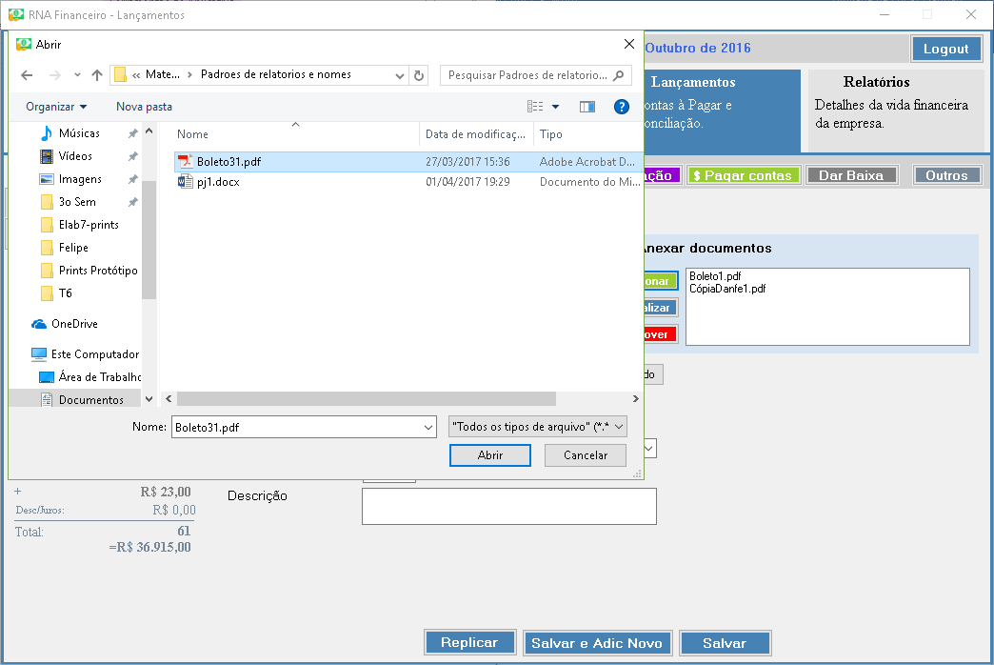

**Tabelas antes do processo de teste**

Tabela Conta a pagar

|  |  |  |
| --- | --- | --- |
| CodCta | 1 | 2 |
| CNPJ-CPF | 12.345.678/1234-5 | 23.456.789/1234-5 |
| FPagto | 1 | 1 |
| NDoc | 001 | 002 |
| DtDoc | 11/04/2016 | 13/04/2016 |
| AgncCtaBanc | 123123456 | 123234567 |
| PCont | 1 | 3 |
| Cond | R | P |

Tabela Conta a pagar, parcela

|  |  |  |  |
| --- | --- | --- | --- |
| CodCta | 1 | 2 | 2 |
| CodParcela | 1 | 1 | 2 |
| Status | 1 | 2 | 2 |
| Emiss | 11/04/2016 | 13/04/2016 | 13/05/2016 |
| Vencto | 12/05/2016 | 13/05/2016 | 13/06/2016 |
| Pgt | 15/04/2016 | null | Null |
| Descr | Farinha Milho | #Replica1 de 2 | #Replica 2 de 2 |
| Vlr | 199.80 | 23,50 | 23,50 |
| Descnt | 0 | 0 | 0 |
| Situacao | C | ? | ? |
| DataConciliacao | 15/04/2016 | null | null |

Tabela Endereço de anexo

|  |  |  |
| --- | --- | --- |
| CodParcela | 1 | 1 |
| CodAnexo | 1 | 2 |
| EnderecoAnexo | http://app.rnafinanceiro.com/anexos/An11.pdf | http://app.rnafinanceiro.com/anexos/An12.pdf |

**Massa de testes**

Escolher documento no armazenamento do computador

**Resultado obtido**

|  |  |  |  |
| --- | --- | --- | --- |
| CodParcela | 1 | 1 | 1 |
| CodAnexo | 1 | 2 | 3 |
| EnderecoAnexo | http://app.rnafinanceiro.com/anexos/An11.pdf | http://app.rnafinanceiro.com/anexos/An12.pdf | http://app.rnafinanceiro.com/anexos/An13.pdf |

## Exibir arquivos anexados (Giovane)

**Tela**

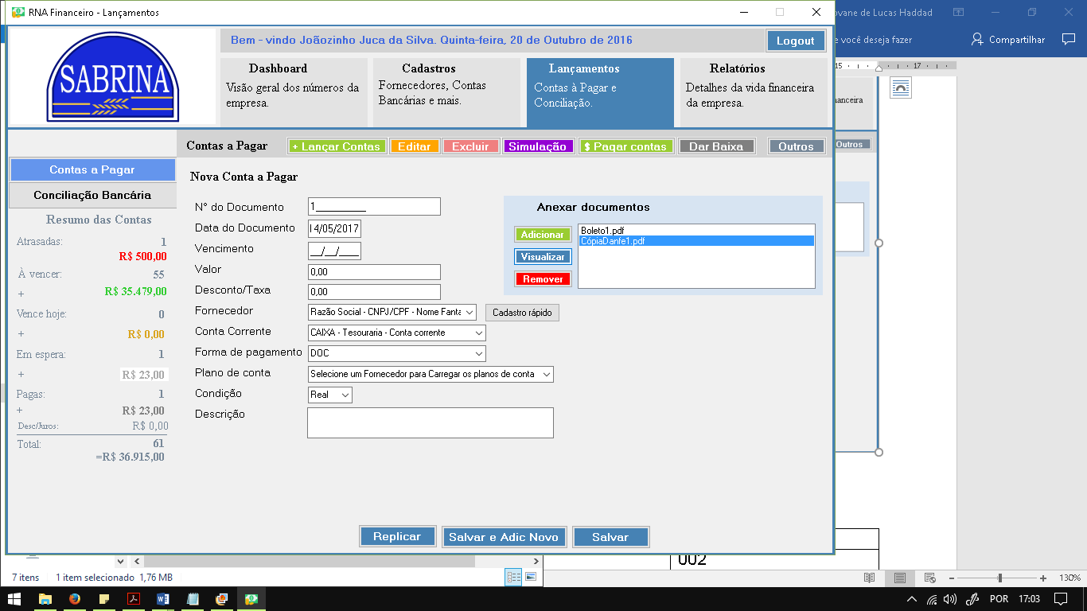

**Tabelas antes do processo de teste**

Tabela Conta a pagar

|  |  |  |
| --- | --- | --- |
| CodCta | 1 | 2 |
| CNPJ-CPF | 12.345.678/1234-5 | 23.456.789/1234-5 |
| FPagto | 1 | 1 |
| NDoc | 001 | 002 |
| DtDoc | 11/04/2016 | 13/04/2016 |
| AgncCtaBanc | 123123456 | 123234567 |
| PCont | 1 | 3 |
| Cond | R | P |

Tabela Conta a pagar, parcela

|  |  |  |  |
| --- | --- | --- | --- |
| CodCta | 1 | 2 | 2 |
| CodParcela | 1 | 1 | 2 |
| Status | 1 | 2 | 2 |
| Emiss | 11/04/2016 | 13/04/2016 | 13/05/2016 |
| Vencto | 12/05/2016 | 13/05/2016 | 13/06/2016 |
| Pgt | 15/04/2016 | null | Null |
| Descr | Farinha Milho | #Replica1 de 2 | #Replica 2 de 2 |
| Vlr | 199.80 | 23,50 | 23,50 |
| Descnt | 0 | 0 | 0 |
| Situacao | C | ? | ? |
| DataConciliacao | 15/04/2016 | null | null |

Tabela Endereço de anexo

|  |  |  |
| --- | --- | --- |
| CodParcela | 1 | 1 |
| CodAnexo | 1 | 2 |
| EnderecoAnexo | http://app.rnafinanceiro.com/anexos/An11.pdf | http://app.rnafinanceiro.com/anexos/An12.pdf |

**Massa de testes**

|  |  |  |
| --- | --- | --- |
| Selecionado | F | V |
| Nome |  | CopiaDanfe112.pdf |
| Resultado | Selecione o anexo a visualizar | <Mostra a visualização do anexo com leitor específico para o arquivo instalado no computador> |

**Resultado obtido**

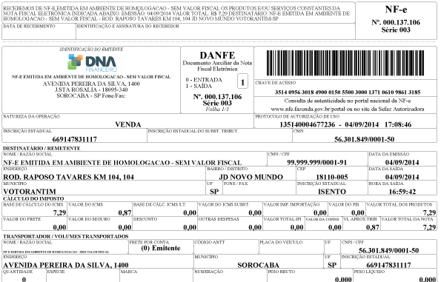

## Excluir arquivos anexados (Giovane)

**Tela**



**Tabelas antes do processo de teste**

Tabela Conta a pagar

|  |  |  |
| --- | --- | --- |
| CodCta | 1 | 2 |
| CNPJ-CPF | 12.345.678/1234-5 | 23.456.789/1234-5 |
| FPagto | 1 | 1 |
| NDoc | 001 | 002 |
| DtDoc | 11/04/2016 | 13/04/2016 |
| AgncCtaBanc | 123123456 | 123234567 |
| PCont | 1 | 3 |
| Cond | R | P |

Tabela Conta a pagar, parcela

|  |  |  |  |
| --- | --- | --- | --- |
| CodCta | 1 | 2 | 2 |
| CodParcela | 1 | 1 | 2 |
| Status | 1 | 2 | 2 |
| Emiss | 11/04/2016 | 13/04/2016 | 13/05/2016 |
| Vencto | 12/05/2016 | 13/05/2016 | 13/06/2016 |
| Pgt | 15/04/2016 | null | Null |
| Descr | Farinha Milho | #Replica1 de 2 | #Replica 2 de 2 |
| Vlr | 199.80 | 23,50 | 23,50 |
| Descnt | 0 | 0 | 0 |
| Situacao | C | ? | ? |
| DataConciliacao | 15/04/2016 | null | null |

Tabela Endereço de anexo

|  |  |  |
| --- | --- | --- |
| CodParcela | 1 | 1 |
| CodAnexo | 1 | 2 |
| EnderecoAnexo | http://app.rnafinanceiro.com/anexos/An11.pdf | http://app.rnafinanceiro.com/anexos/An12.pdf |

**Massa de testes**

|  |  |  |
| --- | --- | --- |
| Selecionado | F | V |
| Nome |  | CopiaDanfe112.pdf |
| Resultado | Selecione o anexo a excluir | <Remove o registro do endereço do anexo e o documento do armazenamento do servidor> |

**Resultado obtido**

|  |  |
| --- | --- |
| CódContaPag | 1 |
| CodAnexo | 1 |
| Anexo | http://app.rnafinanceiro.com/anexos/Boleto11.pdf |

## Replicar contas a pagar (Giovane)

**Tela**

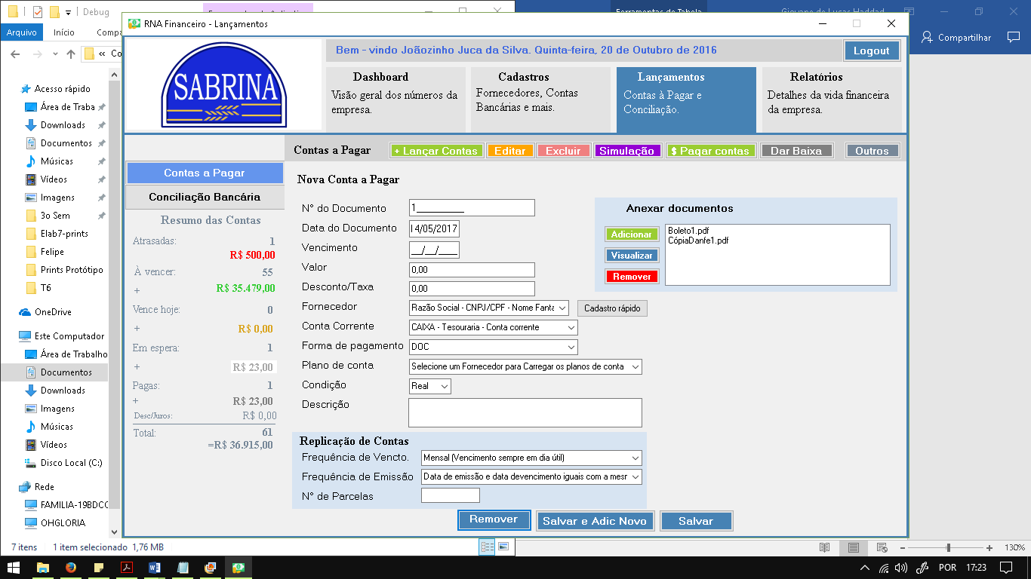

**Tabelas antes do processo de teste**

Tabela Conta a pagar

|  |  |  |
| --- | --- | --- |
| CodCta | 1 | 2 |
| CNPJ-CPF | 12.345.678/1234-5 | 23.456.789/1234-5 |
| FPagto | 1 | 1 |
| NDoc | 001 | 002 |
| DtDoc | 11/04/2016 | 13/04/2016 |
| AgncCtaBanc | 123123456 | 123234567 |
| PCont | 1 | 3 |
| Cond | R | P |

Plano de conta

|  |  |  |  |
| --- | --- | --- | --- |
| CodPCont | 1 | 2 | 3 |
| PlanoDeConta | Fornecedores de matéria prima | Outras despesas comerciais | Serviços |

Forma de pagamento

|  |  |
| --- | --- |
| CodFPagto | 1 |
| FormaPagto | Débito em conta |

Tabela Parcela

|  |  |  |  |
| --- | --- | --- | --- |
| CodCta | 1 | 2 | 2 |
| CodParcela | 1 | 1 | 2 |
| Status | 2 | 2 | 2 |
| Emiss | 11/04/2016 | 13/04/2016 | 13/05/2016 |
| Vencto | 11/06/2016 | 13/05/2016 | 13/06/2016 |
| Pgt | null | null | Null |
| Descr | Farinha Milho | #Replica1 de 2 | #Replica 2 de 2 |
| Vlr | 199.80 | 23,50 | 23,50 |
| Descnt | 0 | 0 | 0 |
| Situacao | ? | ? | ? |
| DataConciliacao | null | null | null |

Tabela Fornecedor

|  |  |  |
| --- | --- | --- |
| CNPJ-CPF | 12.345.678/1234-5 | 23.456.789/1234-5 |
| Nome | Zé Alimentos | AABDC Ind. Madeireira |
| NomeFantasia | Zé Farinhas | AABDC Madeiras |
| Tipo | J | J |
| Telefone | 1534154136 | 1572682765 |
| Celular | 15982982932 | 15982728638 |
| Email | Zezinho@gmail.com | ABCdario@hotmail.com |

Tabela Conta Bancária

|  |  |  |
| --- | --- | --- |
| Agnc | 123 | 123 |
| CtaBanc | 12345-6 | 23456-7 |
| DtInic | 01/02/2015 | 02/11/2015 |
| SaldoInic | 2550,00 | 20000,00 |
| Saldo | 256,30 | 2389,03 |
| Espec | null | null |
| SenhaAcessoExtr | IjH87jn | Bi8hkj |
| CodTipo | 1 | 1 |

Tabela Tipo de Conta Bancária

|  |  |
| --- | --- |
| CodTipo | 1 |
| Tipo | Corrente |

**Massa de testes**

|  |  |  |  |  |
| --- | --- | --- | --- | --- |
| Nº do Documento | 001 | 001 | 001 | 001 |
| Data do Documento | 11/04/2016 | 11/04/2016 | 11/04/2016 | 11/04/2016 |
| Vencimento | 11/06/2016 | 11/06/2016 | 11/06/2016 | 11/06/2016 |
| Valor | 199,80 | 199,80 | 199,80 | 199,80 |
| Desconto/Taxa | 0,00 | 0,00 | 0,00 | 0,00 |
| Fornecedor | 2 | 2 | 2 | 2 |
| Conta Corrente | 2 | 2 | 2 | 2 |
| Forma de pagamento | 9 | 9 | 9 | 9 |
| Plano de Conta | 1 | 1 | 1 | 1 |
| Condição | Prevista | Prevista | Prevista | Prevista |
| Descrição | Farinha Milho | Farinha Milho | Farinha Milho | Farinha Milho |
| Frequência de Vencto | 1 | 1 | 1 | 1 |
| Frequência de Emissão | 1 | 1 | 1 | 1 |
| Número de parcelas | 2 | null | 0 | dois |
| Resultado | Replicação – ok | O campo “Número de Parcelas” é de preenchimento obrigatório | Número de parcelas deve ser maior ou igual a 2 | Número de parcelas é campo numérico |

**Resultado obtido**

Tabela Conta a pagar

|  |  |  |
| --- | --- | --- |
| CodCta | 1 | 2 |
| CNPJ-CPF | 12.345.678/1234-5 | 23.456.789/1234-5 |
| FPagto | 1 | 1 |
| NDoc | 001 | 002 |
| DtDoc | 11/04/2016 | 13/04/2016 |
| AgncCtaBanc | 123123456 | 123234567 |
| PCont | 1 | 3 |
| Cond | P | P |

Tabela Parcela

|  |  |  |  |  |
| --- | --- | --- | --- | --- |
| CodCta | 1 | 1 | 2 | 2 |
| CodParcela | 1 | 2 | 1 | 2 |
| Status | 2 | 2 | 2 | 2 |
| Emiss | 11/04/2016 | 11/05/2016 | 13/04/2016 | 13/05/2016 |
| Vencto | 11/05/2016 | 11/06/2016 | 13/05/2016 | 13/06/2016 |
| Pgt | null | null | null | Null |
| Descricao | #Replica 1 de 2 Farinha Milho | #Replica 2 de 2 Farinha Milho | #Replica1 de 2 | #Replica 2 de 2 |
| Vlr | 99.90 | 99,90 | 23,50 | 23,50 |
| Descnt | 0 | 0 | 0 | 0 |
| Situacao | ? | ? | ? | ? |
| DataConciliacao | null | null | null | null |

## Editar contas a pagar (Giovane)

**Tela**

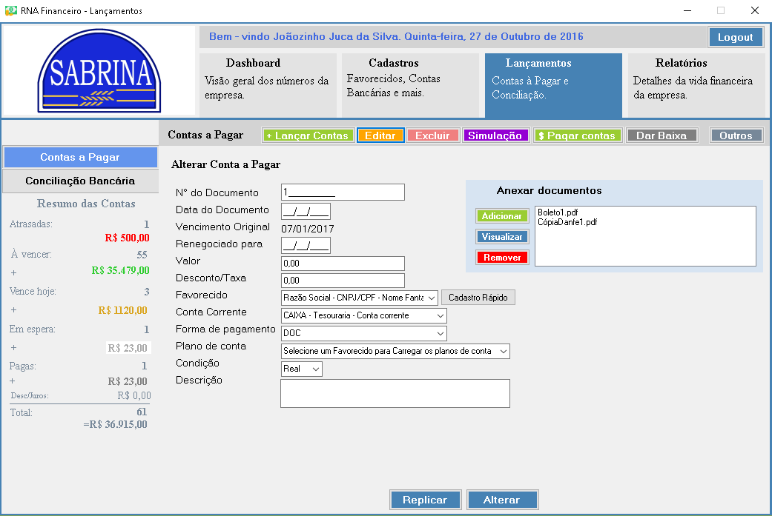

**Tabelas antes do processo de teste**

Tabela Conta a pagar

|  |  |  |
| --- | --- | --- |
| CodCta | 1 | 2 |
| CNPJ-CPF | 12.345.678/1234-5 | 23.456.789/1234-5 |
| FPagto | 1 | 1 |
| NDoc | 001 | 002 |
| DtDoc | 11/04/2016 | 13/04/2016 |
| AgncCtaBanc | 123123456 | 123234567 |
| PCont | 1 | 3 |
| Cond | R | P |

Tabela Parcela

|  |  |  |  |
| --- | --- | --- | --- |
| CodCta | 1 | 2 | 2 |
| CodParcela | 1 | 1 | 2 |
| Status | 1 | 2 | 2 |
| Emiss | 11/04/2016 | 13/04/2016 | 13/05/2016 |
| Vencto | 11/05/2016 | 13/05/2016 | 13/06/2016 |
| Pgt | null | null | Null |
| Descr | Farinha Milho | #Replica1 de 2 | #Replica 2 de 2 |
| Vlr | 199.80 | 23,50 | 23,50 |
| Descnt | 0 | 0 | 0 |
| Situacao | ? | ? | ? |
| DtConc | null | null | null |

Tabela Fornecedor

|  |  |  |
| --- | --- | --- |
| CNPJ-CPF | 12.345.678/1234-5 | 23.456.789/1234-5 |
| Nome | Zé Alimentos | AABDC Ind. Madeireira |
| NomeFantasia | Zé Farinhas | AABDC Madeiras |
| Tipo | J | J |
| Telefone | 1534154136 | 1572682765 |
| Celular | 15982982932 | 15982728638 |
| Email | Zezinho@gmail.com | ABCdario@hotmail.com |

Tabela Conta Bancária

|  |  |  |
| --- | --- | --- |
| Agnc | 123 | 123 |
| CtaBanc | 12345-6 | 23456-7 |
| DtInic | 01/02/2015 | 02/11/2015 |
| SaldoInic | 2550,00 | 20000,00 |
| Saldo | 256,30 | 2389,03 |
| Espec | null | null |
| SenhaAcessoExtr | IjH87jn | Bi8hkj |
| CodTipo | 1 | 1 |

**Massa de testes**

|  |  |  |  |
| --- | --- | --- | --- |
| Selecionado | V | V | V |
| Nº do Documento | 001 |  | 001 |
| Data do Documento | 11/04/2016 | 11/04/2016 |  |
| Vencimento | 11/06/2016 | 11/05/2016 | 11/05/2016 |
| Valor | 250,00 | 199,80 | 199,80 |
| Desconto/Taxa | 15,00 | 0,00 | 0,00 |
| Fornecedor | 2 | 2 | 2 |
| Conta Corrente | 1 | 2 | 2 |
| Forma de pagamento | 9 | 9 | 9 |
| Plano de Conta | 1 | 5 | 5 |
| Condição | Real | Real | Real |
| Descrição | Farinha Milho | Farinha Milho | Farinha Milho |
| Resultado | Alteração – ok | O campo “Nº do Documento” é de preenchimento obrigatório | O campo “Data do documento” é de preenchimento obrigatório |

|  |  |  |  |
| --- | --- | --- | --- |
| Selecionado | V | V | V |
| Nº do Documento | 001 | 001 | 001 |
| Data do Documento | 11/04/2016 | 11/04/2016 | 11/04/2016 |
| Vencimento | 11/03/2016 |  | 11/05/2016 |
| Valor | 199,80 | 199,80 | -230,00 |
| Desconto/Taxa | 0,00 | 0,00 | 0,00 |
| Fornecedor | 2 | 2 | 2 |
| Conta Corrente | 2 | 2 | 2 |
| Forma de pagamento | 9 | 9 | 9 |
| Plano de Conta | 1 | 1 | 1 |
| Condição | Real | Real | Real |
| Descrição | Farinha Milho | Farinha Milho | Farinha Milho |
| Resultado | A data de vencimento deve ser igual ou superior à data do documento | O campo “Vencimento” é de preenchimento obrigatório | O valor deve ser maior que 0 |

|  |  |  |  |
| --- | --- | --- | --- |
| Selecionado | V | V | V |
| Nº do Documento | 001 | 001 | 001 |
| Data do Documento | 11/04/2016 | 11/04/2016 | 11/04/2016 |
| Vencimento | 11/05/2016 | 11/05/2016 | 11/05/2016 |
| Valor |  | 199,80 | 199,80 |
| Desconto/Taxa | 0,00 | 0,00 | 0,00 |
| Fornecedor | 1 | null | 1 |
| Conta Corrente | 1 | 1 | null |
| Forma de pagamento | 9 | 9 | 9 |
| Plano de Conta | 5 | 5 | 5 |
| Condição | Real | Real | Real |
| Descrição | Farinha Milho | Farinha Milho | Farinha Milho |
| Resultado | O campo “Valor” é de preenchimento obrigatório | É necessário escolher um fornecedor | É necessário escolher uma conta bancária |

|  |  |  |  |
| --- | --- | --- | --- |
| Selecionado | V | V | F |
| Nº do Documento | 001 | 001 |  |
| Data do Documento | 11/04/2016 | 11/04/2016 |  |
| Vencimento | 11/05/2016 | 11/05/2016 |  |
| Valor | 199,80 | 199,80 |  |
| Desconto/Taxa | 0,00 | 0,00 |  |
| Fornecedor | 2 | 2 |  |
| Conta Corrente | 2 | 2 |  |
| Forma de pagamento | null | 9 |  |
| Plano de Conta | 1 | null |  |
| Condição | Real | Real |  |
| Descrição | Farinha Milho | Farinha Milho |  |
| Resultado | É necessário escolher uma forma de pagamento | É necessário escolher um plano de conta | Selecione a conta a editar! |

**Resultado obtido**

Tabela Conta a pagar

|  |  |  |
| --- | --- | --- |
| CodCta | 1 | 2 |
| CNPJ-CPF | 12.345.678/1234-5 | 23.456.789/1234-5 |
| FPagto | 1 | 1 |
| NDoc | 001 | 002 |
| DtDoc | 11/04/2016 | 13/04/2016 |
| AgncCtaBanc | 123234567 | 123234567 |
| PCont | 1 | 3 |
| Cond | R | P |

Tabela Parcela

|  |  |  |  |
| --- | --- | --- | --- |
| CodCta | 1 | 2 | 2 |
| CodParcela | 1 | 1 | 2 |
| Status | 1 | 2 | 2 |
| Emiss | 11/04/2016 | 13/04/2016 | 13/05/2016 |
| Vencto | 11/06/2016 | 13/05/2016 | 13/06/2016 |
| Pgt | null | null | Null |
| Descr | Farinha Milho | #Replica1 de 2 | #Replica 2 de 2 |
| Vlr | 250,00 | 23,50 | 23,50 |
| Descnt | 15,00 | 0 | 0 |
| Situacao | ? | ? | ? |
| DtConc | null | null | null |

## Exibir dados das contas já pagas (Giovane)

**Tela**

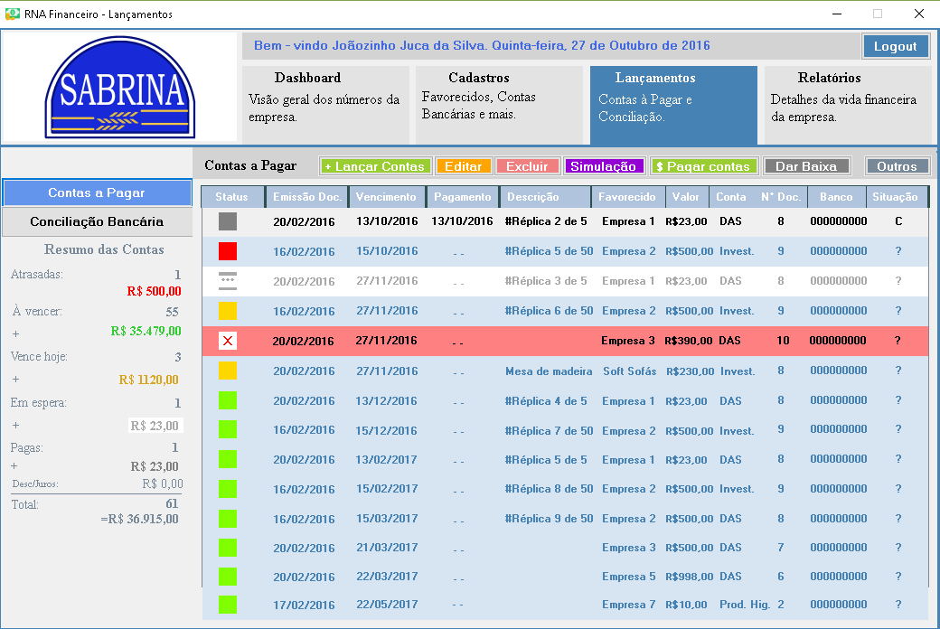

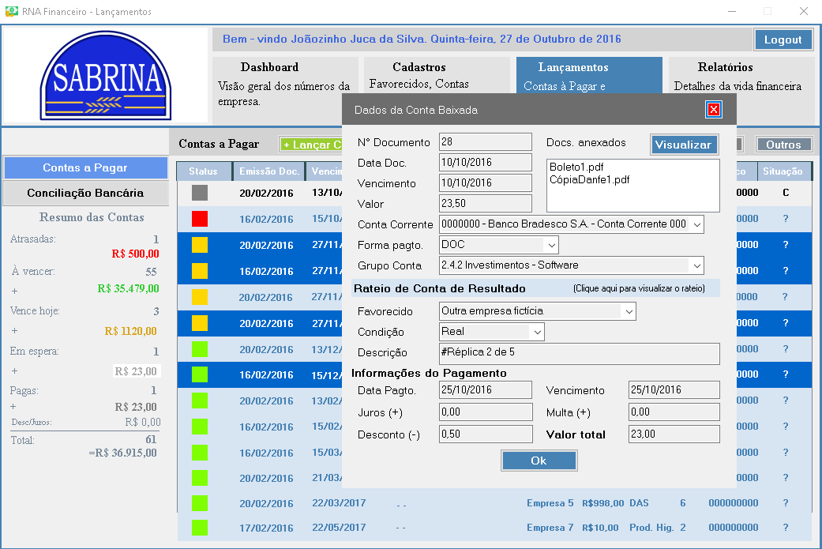

**Tabelas antes do processo de teste**

Tabela Conta a pagar

|  |  |  |
| --- | --- | --- |
| CodCta | 1 | 2 |
| CNPJ-CPF | 12.345.678/1234-5 | 23.456.789/1234-5 |
| FPagto | 2 | 1 |
| NDoc | 028 | 002 |
| DtDoc | 10/10/2016 | 13/04/2016 |
| AgncCtaBanc | 000000000 | 123234567 |
| PCont | 1 | 3 |
| Cond | P | P |

Plano de conta

|  |  |  |  |
| --- | --- | --- | --- |
| CodPCont | 1 | 2 | 3 |
| PlanoDeConta | Investimentos - software | Outras despesas comerciais | Serviços |

Forma de pagamento

|  |  |  |
| --- | --- | --- |
| CodFPagto | 1 | 2 |
| FormaPagto | Débito em conta | DOC |

Tabela Parcela

|  |  |  |  |
| --- | --- | --- | --- |
| CodCta | 1 | 2 | 2 |
| CodParcela | 1 | 1 | 2 |
| Status | 1 | 2 | 2 |
| Emiss | 10/1/2016 | 13/04/2016 | 13/05/2016 |
| Vencto | 25/10/2016 | 13/05/2016 | 13/06/2016 |
| Pgt | 25/10/2016 | null | Null |
| Descr | #Replica 2 de 5 | #Replica1 de 2 | #Replica 2 de 2 |
| Vlr | 23,50 | 23,50 | 23,50 |
| Descnt | -0,50 | 0 | 0 |
| Situacao | C | ? | ? |
| DataConciliacao | 15/11/2016 | null | null |

Tabela Fornecedor

|  |  |  |
| --- | --- | --- |
| CNPJ-CPF | 12.345.678/1234-5 | 23.456.789/1234-5 |
| Nome | Outra Empresa Fictícia | AABDC Ind. Madeireira |
| NomeFantasia | Ficticious enterprise | AABDC Madeiras |
| Tipo | J | J |
| Telefone | 1534154136 | 1572682765 |
| Celular | 15982982932 | 15982728638 |
| Email | FE@gmail.com | ABCdario@hotmail.com |

Tabela Conta Bancária

|  |  |  |
| --- | --- | --- |
| Agnc | 123 | 123 |
| CtaBanc | 12345-6 | 23456-7 |
| DtInic | 01/02/2015 | 02/11/2015 |
| SaldoInic | 2550,00 | 20000,00 |
| Saldo | 256,30 | 2389,03 |
| Espec | null | null |
| SenhaAcessoExtr | IjH87jn | Bi8hkj |
| CodTipo | 1 | 1 |

Tabela Tipo de Conta Bancária

|  |  |
| --- | --- |
| CodTipo | 1 |
| Tipo | Corrente |

Tabela Endereço de anexo

|  |  |  |
| --- | --- | --- |
| CodParcela | 1 | 1 |
| CodAnexo | 1 | 2 |
| EnderecoAnexo | http://app.rnafinanceiro.com/anexos/Boleto1.pdf | http://app.rnafinanceiro.com/anexos/CópiaDanfe1.pdf |

**Massa de testes**

|  |  |  |
| --- | --- | --- |
| Selecionar | F | V |
| Nº do Documento |  | 001 |
| Data do Documento |  | 10/10/2016 |
| Vencimento |  | 25/10/2016 |
| Data Pagto |  | 25/10/2016 |
| Valor |  | 23,50 |
| Juros |  | 0,00 |
| Multa |  | 0,00 |
| Desconto |  | 0,50 |
| Valor total |  | 23,00 |
| Fornecedor |  | 1 |
| Conta Corrente |  | 2 |
| Forma de pagamento |  | 2 |
| Plano de Conta |  | 1 |
| Condição |  | Real |
| Descrição |  | Farinha Milho |
| Docs. Anexados |  | Boleto1.pdf  CopiaDanfe1.pdf |
| Resultado |  | Visualizar dados da conta – ok |

**Resultado obtido**

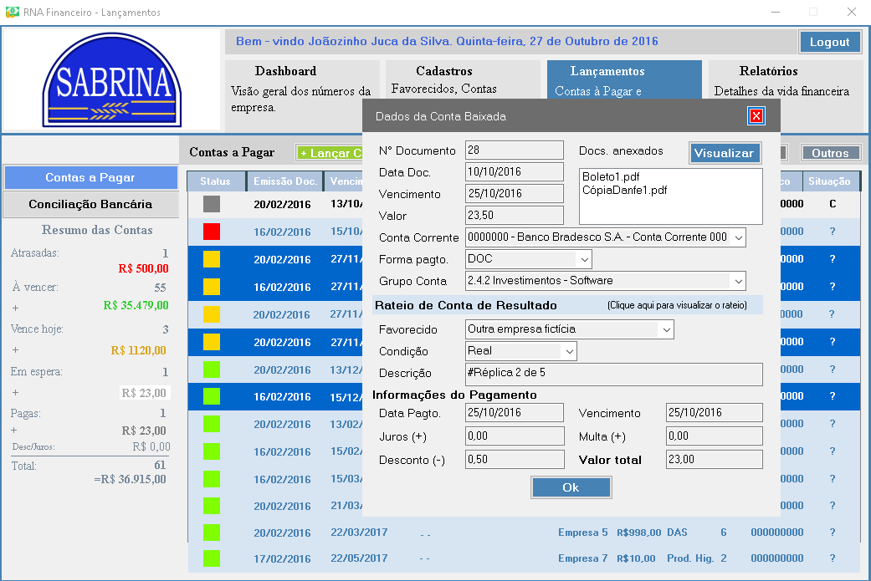

## Simular pagamentos de contas (Vanessa)

### Tela

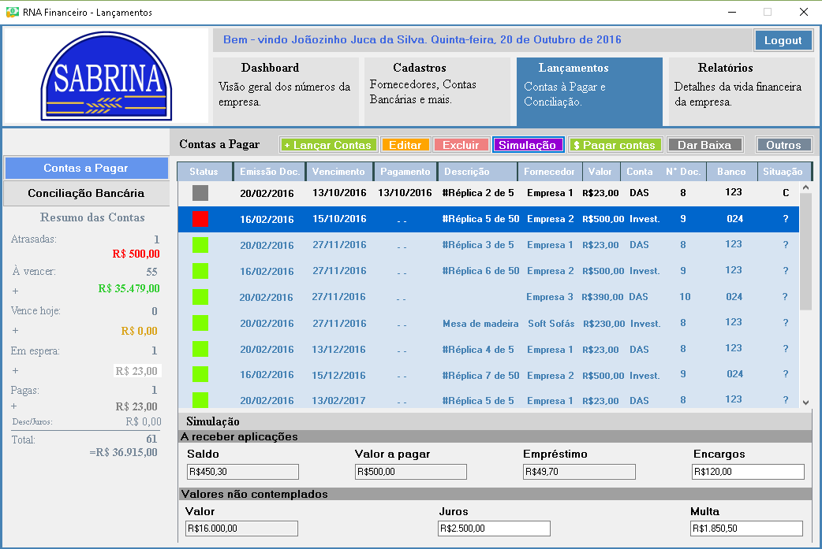

### Tabelas antes do processo de testes

Tabela conta a pagar

|  |  |  |  |  |  |
| --- | --- | --- | --- | --- | --- |
| CodCont | 49 | 66 | 69 | 70 | 69 |
| CodFor | 6 | 4 | 13 | 3 | 13 |
| FPagto | DAS | DAS | DAS |  |  |
| NDoc | 456 | 367 | 400 | 401 | 500 |
| DtDoc | 30/03/2017 | 12/04/2017 | 11/04/2017 | 11/04/2017 | 11/05/2017 |
| CodCtaBanc | 3 | 2 | 5 | 2 | 5 |
| PCont | Fornecedores de materia prima | Energia Elétrica | Impostos Parcelados | Fornecedores de materia prima | Impostos Parcelados |
| Cond | Real | Real | Prevista | Real | Prevista |

Tabela Fornecedor

|  |  |  |  |  |
| --- | --- | --- | --- | --- |
| Cod Fornecedor | 3 | 4 | 6 | 13 |
| RazaoSocial | CSA LTDA. | CPFL Energia SA | Far Farinhas | Pyme Assessoria Empresarial Ltda ME |

Tabela Conta Bancária

|  |  |  |  |
| --- | --- | --- | --- |
| CodCtaBanc | 2 | 3 | 5 |
| ContaBanc | Itau 434-34 | Bradesco 432-23 | Banco do Brasil 323-33 |

Tabela Parcela

|  |  |  |  |  |  |
| --- | --- | --- | --- | --- | --- |
| CodCta | 49 | 66 | 69 | 70 | 69 |
| CodParcela | 1 | 1 | 1 | 1 | 2 |
| Status | Paga | Atrasada | Aguardando arquivo retorno | Vence Hoje | Á vencer |
| Emiss | 30/03/2017 | 10/04/2017 | 11/04/2017 | 11/04/2017 | 11/05/2017 |
| Vencto | 29/04/2017 | 11/05/2017 | 11/05/2017 | 11/05/2017 | 11/06/2017 |
| Pgt | 20/04/2017 | - | - | - | - |
| Descr | - | - | Replica1 de 5 |  | Replica 2 de 5 |
| Vlr | 540,00 | 329,90 | 290,00 | 150,00 | 290,00 |
| Descnt | - | - |  |  | - |
| Juros |  |  |  |  |  |
| Multas |  |  |  |  |  |
| Situacao | Conciliada | - |  |  | - |

### Massa de testes

|  |  |  |  |
| --- | --- | --- | --- |
| Selecionado | F | V | V |
| CodCont |  | 49 | 69 |
| CodParcela |  | 1 | 1 |
| Juros |  | R$1,99 | R$O,99 |
| Multa |  | R$3,99 | R$4,99 |
| Resultado | Pelo menos uma conta deve ser selecionada | A conta selecionada já foi paga | A conta selecionada já foi enviada ao banco para pagamento |

|  |  |  |  |  |
| --- | --- | --- | --- | --- |
| Selecionado | V | V | V | V |
| CodCont | 66 | 70 | 69 | 66 |
| CodParcela | 1 | 1 | 2 | 1 |
| Juros |  | R$O,99 |  | R$0,99 |
| Multa | R$3,99 |  |  | R$3,99 |
| Resultado | O valor do juros deve ser informado | O valor da multa deve ser informado | O valor do juros e o valor da multa devem ser informados | Teste Ok |

### Resultado obtido

### Tabela Parcela

|  |  |  |  |  |  |
| --- | --- | --- | --- | --- | --- |
| CodCta | 49 | 66 | 69 | 70 | 69 |
| CodParcela | 1 | 1 | 1 | 1 | 2 |
| Status | Paga | Atrasada | Aguardando arquivo retorno | Vence Hoje | Á vencer |
| Emiss | 30/03/2017 | 10/04/2017 | 11/04/2017 | 11/04/2017 | 11/05/2017 |
| Vencto | 29/04/2017 | 11/05/2017 | 11/05/2017 | 11/05/2017 | 11/06/2017 |
| Pgt | 20/04/2017 | - | - | - | - |
| Descr | - | - | Replica1 de 5 |  | Replica 2 de 5 |
| Vlr | 540,00 | 329,90 | 290,00 | 150,00 | 290,00 |
| Descnt | - | - |  |  | - |
| Juros |  | R$0,99 |  |  |  |
| Multas |  | R$3,99 |  |  |  |
| Situacao | Conciliada | Simulada |  |  | - |

## Enviar arquivo remessa (Vanessa)

### Tela

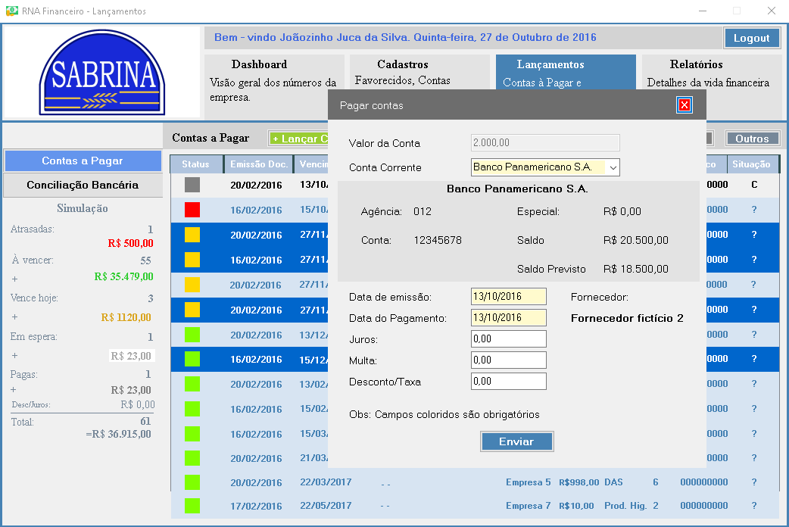

### Tabelas antes do processo de testes

Tabela conta a pagar

|  |  |  |  |  |  |
| --- | --- | --- | --- | --- | --- |
| CodCont | 49 | 66 | 69 | 70 | 69 |
| CodFor | 6 | 4 | 13 | 3 | 13 |
| FPagto | DAS | DAS | DAS |  |  |
| NDoc | 456 | 367 | 400 | 401 | 500 |
| DtDoc | 30/03/2017 | 12/04/2017 | 11/04/2017 | 11/04/2017 | 11/05/2017 |
| CodCtaBanc | 3 | 2 | 5 | 2 | 5 |
| PCont | Fornecedores de materia prima | Energia Elétrica | Impostos Parcelados | Fornecedores de materia prima | Impostos Parcelados |
| Cond | Real | Real | Prevista | Real | Prevista |

Tabela Fornecedor

|  |  |  |  |  |
| --- | --- | --- | --- | --- |
| Cod Fornecedor | 3 | 4 | 6 | 13 |
| RazaoSocial | CSA LTDA. | CPFL Energia SA | Far Farinhas | Pyme Assessoria Empresarial Ltda ME |

Tabela Conta Bancária

|  |  |  |  |
| --- | --- | --- | --- |
| CodCtaBanc | 2 | 3 | 5 |
| ContaBanc | Itau 434-34 | Bradesco 432-23 | Banco do Brasil 323-33 |

Tabela Parcela

|  |  |  |  |  |  |
| --- | --- | --- | --- | --- | --- |
| CodCta | 49 | 66 | 69 | 70 | 69 |
| CodParcela | 1 | 1 | 1 | 1 | 2 |
| Status | Paga | Atrasada | Aguardando arquivo retorno | Vence Hoje | Á vencer |
| Emiss | 30/03/2017 | 10/04/2017 | 11/04/2017 | 11/04/2017 | 11/05/2017 |
| Vencto | 29/04/2017 | 11/05/2017 | 11/05/2017 | 11/05/2017 | 11/06/2017 |
| Pgt | 20/04/2017 | - | - | - | - |
| Descr | - | - | Replica1 de 5 |  | Replica 2 de 5 |
| Vlr | 540,00 | 329,90 | 290,00 | 150,00 | 290,00 |
| Descnt | - | - |  |  | - |
| Juros |  |  |  |  |  |
| Multas |  |  |  |  |  |
| Situacao | Conciliada | - |  |  | - |

Tabela Remessa

|  |  |  |  |
| --- | --- | --- | --- |
| CodCont | 49 |  |  |
| CodParcela | 1 |  |  |
| CodRemessa | 99 |  |  |
| CodBanc | 3 |  |  |
| DataEnv | 29/04/2017 |  |  |
| Endereco | http://app.rnafinanceiro.com/rem/rem29042017.rem |  |  |

### Massa de testes

|  |  |  |  |  |
| --- | --- | --- | --- | --- |
| Selecionado | F | V | V | V |
| CodCont |  | 49 | 69 | 70 |
| CodParcela |  | 1 | 1 | 1 |
| CodContaBanc |  | 3 | 5 | 2 |
| Emiss |  | 30/03/2017 | 11/04/2017 | 11/04/2017 |
| Pagto |  | 20/04/2017 | - | 11/04/2017 |
| Juros |  | R$1,99 | R$1,99 | R$2,99 |
| Multa |  | R$3,99 | R$3,99 | R$5,99 |
| CodFor |  | 6 | 13 | 3 |
| Resultado | Pelo menos uma conta deve ser selecionada | A conta selecionada já foi paga | A conta selecionada já foi enviada ao banco para pagamento | Teste ok |

|  |  |  |
| --- | --- | --- |
| Selecionado | V | V |
| CodCont | 66 | 70 |
| CodParcela | 1 | 1 |
| CodContaBanc | TESOURARIA-CAIXA | 2 |
| Emiss | 10/04/2017 | 11/04/2017 |
| Pagto | - | 11/O5/2017 |
| Juros | R$ 1,50 | R$2,99 |
| Multa | R$4,50 | R$5,99 |
| CodFor | 4 | 3 |
| Resultado | A conta bancária deve ser informada | Teste Ok |

|  |  |  |  |  |
| --- | --- | --- | --- | --- |
| Selecionado | V | V | V | V |
| CodCont | 66 | 70 | 69 | 69 |
| CodParcela | 1 | 1 | 2 | 2 |
| CodContaBanc | 2 | 2 | 5 | 5 |
| Emiss |  | 12/05/2017 | 35/04/2017 | 11/05/2017 |
| Pagto | - | 11/05/2017 | - | 11/05/2017 |
| Juros | R$ 1,50 | R$2,99 | R$1,99 | R$1,99 |
| Multa | R$4,50 | R$5,99 | R$3,99 | R$3,99 |
| CodFor | 4 | 3 | 13 | 13 |
| Resultado | A data de emissão deve ser informada | A data da emissão deve ser menor ou igual a data do pagamento | Data da emissão inválida | Teste ok |

|  |  |  |  |
| --- | --- | --- | --- |
| Selecionado | V | V | V |
| CodCont | 66 | 70 | 69 |
| CodParcela | 1 | 1 | 2 |
| CodContaBanc | 2 | 2 | 5 |
| Emiss | 10/04/2017 | 11/04/2017 | 11/05/2017 |
| Pagto |  | 35/05/2017 | 11/05/2017 |
| Juros | R$ 1,50 | R$2,99 | R$1,99 |
| Multa | R$4,50 | R$5,99 | R$3,99 |
| CodFor | 4 | 3 | 13 |
| Resultado | A data de pagamento deve ser informada | A data de pagamento inválida | Teste ok |

### Resultado Obtido

Tabela Parcela

|  |  |  |  |  |  |
| --- | --- | --- | --- | --- | --- |
| CodCta | 49 | 66 | 69 | 70 | 69 |
| CodParcela | 1 | 1 | 1 | 1 | 2 |
| Status | Paga | Atrasada | Aguardando arquivo retorno | Aguardando arquivo retorno | Á vencer |
| Emiss | 30/03/2017 | 10/04/2017 | 11/04/2017 | 11/04/2017 | 11/05/2017 |
| Vencto | 29/04/2017 | 11/05/2017 | 11/05/2017 | 11/05/2017 | 11/06/2017 |
| Pgt | 20/04/2017 | - | - | - | - |
| Descr | - | - | Replica1 de 5 |  | Replica 2 de 5 |
| Vlr | 540,00 | 329,90 | 290,00 | 150,00 | 290,00 |
| Descnt | - | - |  |  | - |
| Juros |  |  |  | R$2,99 |  |
| Multas |  |  |  | R$5,99 |  |
| Situacao | Conciliada | - |  |  | - |

Tabela Remessa

|  |  |  |  |
| --- | --- | --- | --- |
| CodCont | 49 | 70 |  |
| CodParcela | 1 | 1 |  |
| CodRemessa | 99 | 120 |  |
| CodBanc | 3 | 3 |  |
| DataEnv | 29/04/2017 | 11/05/2017 |  |
| Endereco | http://app.rnafinanceiro.com/rem/rem29042017.rem | http://app.rnafinanceiro.com/rem/rem11052017.rem |  |

## Enviar arquivo remessa em lote (Vanessa)

### Tela

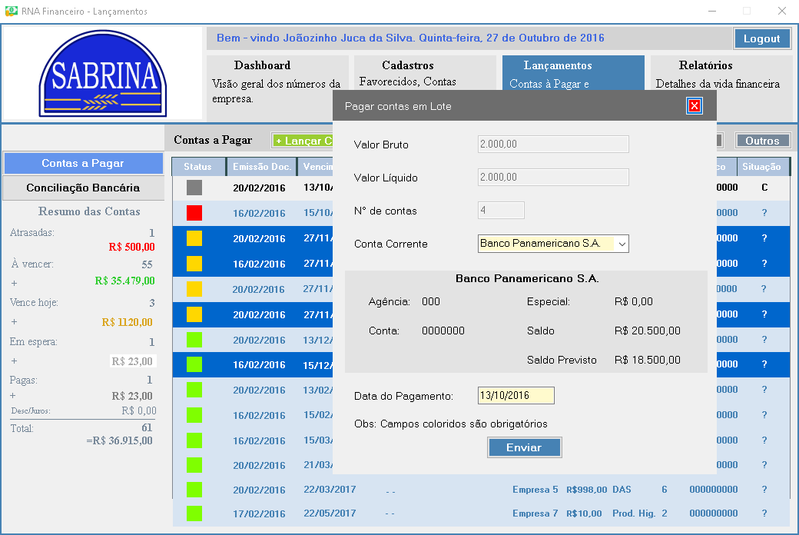

### Tabelas antes do processo de testes

Tabela conta a pagar

|  |  |  |  |  |  |
| --- | --- | --- | --- | --- | --- |
| CodCont | 49 | 66 | 69 | 70 | 69 |
| CodFor | 6 | 4 | 13 | 3 | 13 |
| FPagto | DAS | DAS | DAS |  |  |
| NDoc | 456 | 367 | 400 | 401 | 500 |
| DtDoc | 30/03/2017 | 12/04/2017 | 11/04/2017 | 11/04/2017 | 11/05/2017 |
| CodCtaBanc | 3 | 2 | 5 | 2 | 5 |
| PCont | Fornecedores de materia prima | Energia Elétrica | Impostos Parcelados | Fornecedores de materia prima | Impostos Parcelados |
| Cond | Real | Real | Prevista | Real | Prevista |

Tabela Fornecedor

|  |  |  |  |  |
| --- | --- | --- | --- | --- |
| Cod Fornecedor | 3 | 4 | 6 | 13 |
| RazaoSocial | CSA LTDA. | CPFL Energia SA | Far Farinhas | Pyme Assessoria Empresarial Ltda ME |

Tabela Conta Bancária

|  |  |  |  |
| --- | --- | --- | --- |
| CodCtaBanc | 2 | 3 | 5 |
| ContaBanc | Itau 434-34 | Bradesco 432-23 | Banco do Brasil 323-33 |

Tabela Parcela

|  |  |  |  |  |  |
| --- | --- | --- | --- | --- | --- |
| CodCta | 49 | 66 | 69 | 70 | 69 |
| CodParcela | 1 | 1 | 1 | 1 | 2 |
| Status | Paga | Atrasada | Aguardando arquivo retorno | Vence Hoje | Á vencer |
| Emiss | 30/03/2017 | 10/04/2017 | 11/04/2017 | 11/04/2017 | 11/05/2017 |
| Vencto | 29/04/2017 | 11/05/2017 | 11/05/2017 | 11/05/2017 | 11/06/2017 |
| Pgt | 20/04/2017 | - | - | - | - |
| Descr | - | - | Replica1 de 5 |  | Replica 2 de 5 |
| Vlr | 540,00 | 329,90 | 290,00 | 150,00 | 290,00 |
| Descnt | - | - |  |  | - |
| Juros |  |  |  |  |  |
| Multas |  |  |  |  |  |
| Situacao | Conciliada | - |  |  | - |

Tabela Remessa

|  |  |  |  |
| --- | --- | --- | --- |
| CodParcela | 49 |  |  |
| CodRemessa | 99 |  |  |
| CodBanc | 3 |  |  |
| DataEnv | 29/04/2017 |  |  |
| Endereco | http://app.rnafinanceiro.com/rem/rem29042017.rem |  |  |

### Massa de testes

|  |  |  |  |
| --- | --- | --- | --- |
| Selecionado |  | V | V |
| CodCont |  | 66 | 66  70 |
| CodParcela |  | 1 | 1  1 |
| Valor bruto |  |  | 479,90 |
| Valor líquido |  |  | 479,90 |
| CodContaBanc |  |  | 2 |
| Nº de contas |  |  | 2 |
| Pagto |  |  | 12/05/2017 |
| CodFor |  |  | 6  3 |
| Resultado | Pelo menos duas contas devem ser selecionadas para enviar remessa em lote | Pelo menos duas contas devem ser selecionadas para enviar remessa em lote | Teste ok |

|  |  |  |
| --- | --- | --- |
| Selecionado | V | V |
| CodCont | 66  70 | 66  70 |
| CodParcela | 1  1 | 1  1 |
| Valor bruto | 479,90 | 479,90 |
| Valor líquido | 479,90 | 479,90 |
| CodContaBanc | TESOURARIA-CAIXA | 2 |
| Nº de contas | 2 | 2 |
| Pagto | 12/05/2017 | 12/05/2017 |
| CodFor | 4  3 | 4  3 |
| Resultado | A conta bancária deve ser informada | Teste OK |

|  |  |  |  |  |
| --- | --- | --- | --- | --- |
| Selecionado | V | V | V | V |
| CodCont | 66  70 | 66  70 | 66  70 | 66  70 |
| CodParcela | 1  1 | 1  1 | 1  1 | 1  1 |
| Valor bruto | 479,90 | 479,90 | 479,90 | 479,90 |
| Valor líquido | 479,90 | 479,90 | 479,90 | 479,90 |
| CodContaBanc | 2 | 2 | 2 | 2 |
| Nº de contas | 2 | 2 | 2 | 2 |
| Pagto |  | 35/05/2017 | 10/04/2017 | 12/05/2017 |
| CodFor | 4  3 | 4  3 | 4  3 | 4  3 |
| Resultado | A data do pagamento deve ser informada | A data do pagamento é inválida | A data de pagamento deve ser maior ou igual a data de emissão | Teste ok |

### Resultado obtido

|  |  |  |  |  |  |
| --- | --- | --- | --- | --- | --- |
| CodCta | 49 | 66 | 69 | 70 | 69 |
| CodParcela | 1 | 1 | 1 | 1 | 2 |
| Status | Paga | Aguardando arquivo retorno | Aguardando arquivo retorno | Aguardando arquivo retorno | Á vencer |
| Emiss | 30/03/2017 | 10/04/2017 | 11/04/2017 | 11/04/2017 | 11/05/2017 |
| Vencto | 29/04/2017 | 11/05/2017 | 11/05/2017 | 11/05/2017 | 11/06/2017 |
| Pgt | 20/04/2017 | - | - | - | - |
| Descr | - | - | Replica1 de 5 |  | Replica 2 de 5 |
| Vlr | 540,00 | 329,90 | 290,00 | 150,00 | 290,00 |
| Descnt | - | - |  |  | - |
| Juros |  |  |  |  |  |
| Multas |  |  |  |  |  |
| Situacao | Conciliada | - |  |  | - |

Tabela remessa

|  |  |  |  |
| --- | --- | --- | --- |
| CodCont | 49 | 66 | 70 |
| CodParcela | 1 | 1 | 1 |
| CodRemessa | 99 | 121 | 122 |
| CodBanc | 3 | 4 | 3 |
| DataEnv | 29/04/2017 | 12/05/2017 | 12/05/2017 |
| Endereco | http://app.rnafinanceiro.com/rem/rem29042017.rem | http://app.rnafinanceiro.com/rem/rem12/05/2017.rem | http://app.rnafinanceiro.com/rem/rem12/05/2017.rem |

## Dar baixa em contas pagas pelo banco (Vanessa)

### Tela

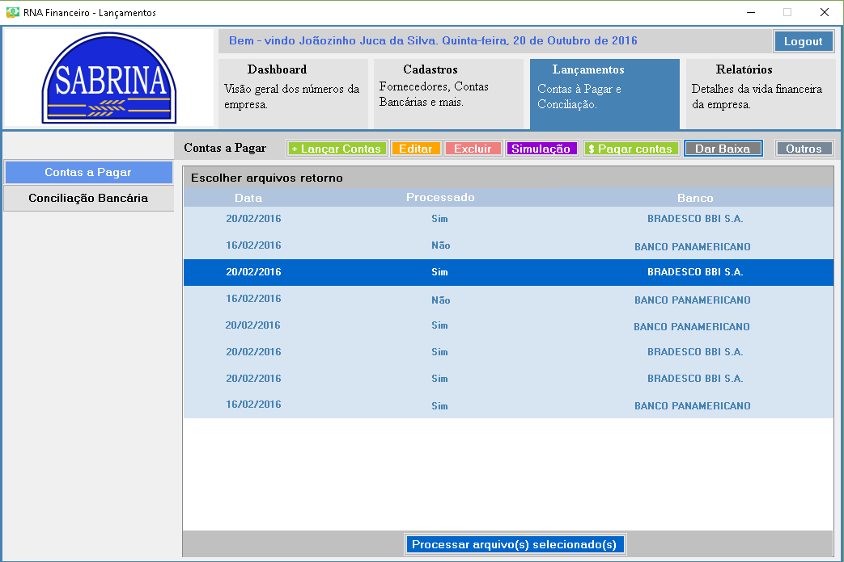

### Tabelas antes do processo de testes

Tabela conta a pagar

|  |  |  |  |  |  |
| --- | --- | --- | --- | --- | --- |
| CodCont | 49 | 66 | 69 | 70 | 69 |
| CodFor | 6 | 4 | 13 | 3 | 13 |
| FPagto | DAS | DAS | DAS |  |  |
| NDoc | 456 | 367 | 400 | 401 | 500 |
| DtDoc | 30/03/2017 | 12/04/2017 | 11/04/2017 | 11/04/2017 | 11/05/2017 |
| CodCtaBanc | 3 | 2 | 5 | 2 | 5 |
| PCont | Fornecedores de materia prima | Energia Elétrica | Impostos Parcelados | Forneedores de materia prima | Impostos Parcelados |
| Cond | Real | Real | Prevista | Real | Prevista |

Tabela Fornecedor

|  |  |  |  |  |
| --- | --- | --- | --- | --- |
| Cod Fornecedor | 3 | 4 | 6 | 13 |
| RazaoSocial | CSA LTDA. | CPFL Energia SA | Far Farinhas | Pyme Assessoria Empresarial Ltda ME |

Tabela Conta Bancária

|  |  |  |  |
| --- | --- | --- | --- |
| CodCtaBanc | 2 | 3 | 5 |
| ContaBanc | Itau 434-34 | Bradesco 432-23 | Banco do Brasil 323-33 |

Tabela Parcela

|  |  |  |  |  |  |
| --- | --- | --- | --- | --- | --- |
| CodCta | 49 | 66 | 69 | 70 | 69 |
| CodParcela | 1 | 1 | 1 | 1 | 2 |
| Status | Paga | Atrasada | Aguardando arquivo retorno | Vence Hoje | Á vencer |
| Emiss | 30/03/2017 | 10/04/2017 | 11/04/2017 | 11/04/2017 | 11/05/2017 |
| Vencto | 29/04/2017 | 11/05/2017 | 11/05/2017 | 11/05/2017 | 11/06/2017 |
| Pgt | 20/04/2017 | - | - | - | - |
| Descr | - | - | Replica1 de 5 |  | Replica 2 de 5 |
| Vlr | 540,00 | 329,90 | 290,00 | 150,00 | 290,00 |
| Descnt | - | - |  |  | - |
| Juros |  |  |  |  |  |
| Multas |  |  |  |  |  |
| Situacao | Conciliada | - |  |  | - |

Tabela Remessa

|  |  |  |  |
| --- | --- | --- | --- |
| CodCont | 49 | 66 | 70 |
| CodParcela | 1 | 1 | 1 |
| CodRemessa | 99 | 121 | 121 |
| CodBanc | 3 | 2 | 2 |
| DataEnv | 29/04/2017 | 12/05/2017 | 12/05/2017 |
| Endereco | http://app.rnafinanceiro.com/rem/rem29042017.rem | http://app.rnafinanceiro.com/rem/rem12/05/2017.rem | http://app.rnafinanceiro.com/rem/rem12/05/2017.rem |

Tabela Retorno

|  |  |  |  |
| --- | --- | --- | --- |
| CodCont | 49 |  |  |
| CodParcela | 1 |  |  |
| CodRetorno | 99 |  |  |
| Endereco | http://app.rnafinanceiro.com/ret/rem29042017.ret |  |  |
| CodCtaBanc | 3 |  |  |
| DataRec | 29/04/2017 | 12/05/2017 |  |
| CodMotRec | - |  |  |

### Massa de testes

|  |  |  |  |
| --- | --- | --- | --- |
| Selecionado | V | F | V |
| CodRetorno | 99 |  |  |
| DataRec | 20/04/2017 |  |  |
| Processado | Não |  | Sim |
| CodContBanc | 13 |  |  |
| Resultado | Teste ok | Pelo menos um arquivo deve ser selecionado | O arquivo selecionado já foi processado |

### Resultado Obtido

Tabela Parcela

|  |  |  |  |  |  |
| --- | --- | --- | --- | --- | --- |
| CodCta | 49 | 66 | 69 | 70 | 69 |
| CodParcela | 1 | 1 | 1 | 1 | 2 |
| Status | Paga | Paga | Aguardando arquivo retorno | Paga | Á vencer |
| Emiss | 30/03/2017 | 10/04/2017 | 11/04/2017 | 11/04/2017 | 11/05/2017 |
| Vencto | 29/04/2017 | 11/05/2017 | 11/05/2017 | 11/05/2017 | 11/06/2017 |
| Pgt | 20/04/2017 | 12/05/2017 | - | 12/05/2017 | - |
| Descr | - | - | Replica1 de 5 |  | Replica 2 de 5 |
| Vlr | 540,00 | 329,90 | 290,00 | 150,00 | 290,00 |
| Descnt | - | - |  |  | - |
| Juros |  |  |  |  |  |
| Multas |  |  |  |  |  |
| Situacao | Conciliada | - |  |  | - |

TabelaRetorno

|  |  |  |  |
| --- | --- | --- | --- |
| CodCont | 49 | 66 | 70 |
| CodParcela | 1 | 1 | 1 |
| CodRetorno | 99 | 121 | 121 |
| Endereco | http://app.rnafinanceiro.com/ret/rem29042017.ret | http://app.rnafinanceiro.com/ret/rem120517.ret | http://app.rnafinanceiro.com/ret/rem12052017.ret |
| CodCtaBanc | 3 | 2 | 2 |
| DataRec | 29/04/2017 | 12/05/2017 | 12/05/2017 |
| CodMotRec | - |  |  |

## Emitir mensagem sobre motivo de recusa do pagamento (Vanessa)

### Tela

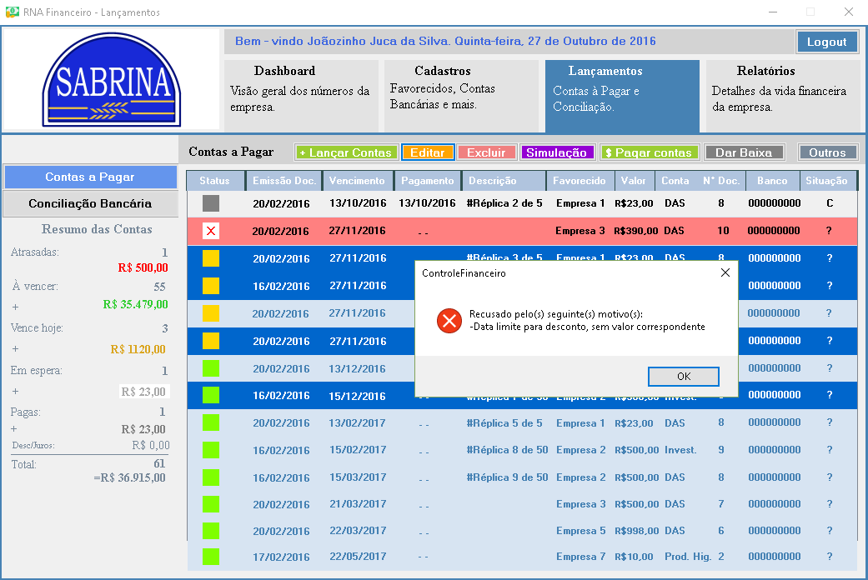

### Tabela antes do processo de testes

Tabela conta a pagar

|  |  |  |  |  |  |  |
| --- | --- | --- | --- | --- | --- | --- |
| CodCont | 49 | 60 | 66 | 69 | 70 | 69 |
| CodFor | 6 | 4 | 4 | 13 | 3 | 13 |
| FPagto | DAS | INVES | DAS | DAS |  |  |
| NDoc | 456 | 350 | 367 | 400 | 401 | 500 |
| DtDoc | 30/03/2017 | 02/04/2017 | 12/04/2017 | 11/04/2017 | 11/04/2017 | 11/05/2017 |
| CodCtaBanc | 3 | 2 | 2 | 5 | 2 | 5 |
| PCont | Fornecedores de materia prima | Energia Elétrica  Fornecedores de materia prima | Energia Elétrica | Impostos Parcelados | Fornecedores de materia prima | Impostos Parcelados |
| Cond | Real | Real | Real | Prevista | Real | Prevista |

Tabela Fornecedor

|  |  |  |  |  |
| --- | --- | --- | --- | --- |
| Cod Fornecedor | 3 | 4 | 6 | 13 |
| RazaoSocial | CSA LTDA. | CPFL Energia SA | Far Farinhas | Pyme Assessoria Empresarial Ltda ME |

Tabela Conta Bancária

|  |  |  |  |
| --- | --- | --- | --- |
| CodCtaBanc | 2 | 3 | 5 |
| ContaBanc | Itau 434-34 | Bradesco 432-23 | Banco do Brasil 323-33 |

Tabela Parcela

|  |  |  |  |  |  |  |
| --- | --- | --- | --- | --- | --- | --- |
| CodCta | 49 | 60 | 66 | 69 | 70 | 69 |
| CodParcela | 1 | 1 | 1 | 1 | 1 | 2 |
| Status | Paga | Aguardando arquivo retorno | Paga | Aguardando arquivo retorno | Paga | Á vencer |
| Emiss | 30/03/2017 | 02/04/2017 | 10/04/2017 | 11/04/2017 | 11/04/2017 | 11/05/2017 |
| Vencto | 29/04/2017 | 02/05/21017 | 11/05/2017 | 11/05/2017 | 11/05/2017 | 11/06/2017 |
| Pgt | 20/04/2017 | - | 12/05/2017 | - | 12/05/2017 | - |
| Descr | - |  | - | Replica1 de 5 |  | Replica 2 de 5 |
| Vlr | 540,00 | 200,00 | 329,90 | 290,00 | 150,00 | 290,00 |
| Descnt | - | 50,00 | - |  |  | - |
| Juros |  |  |  |  |  |  |
| Multas |  |  |  |  |  |  |
| Situacao | Conciliada | - | - |  |  | - |

Tabela Retorno

|  |  |  |  |
| --- | --- | --- | --- |
| CodCont | 49 | 60 |  |
| CodParcela | 1 | 1 |  |
| CodRetorno | 99 | 110 |  |
| Endereco | http://app.rnafinanceiro.com/ret/rem29042017.ret | http://app.rnafinanceiro.com/ret/rem02052017.ret |  |
| CodCtaBanc | 3 | 2 |  |
| DataRec | 29/04/2017 | 02/05/2017 |  |
| CodMotRec | - |  |  |

Tabela Motivo Recusa

|  |  |  |  |
| --- | --- | --- | --- |
| CodMotRec | 19 |  |  |
| MotivoRecusa | Data limite para desconto sem valor correspondente |  |  |

### Massa de testes

|  |  |  |
| --- | --- | --- |
| Selecionado | V | V |
| CodRetorno | 99 | 110 |
| DataRec | 20/04/2017 |  |
| Processado | Sim | Sim |
| CodContBanc | 13 | 2 |
| CodMotivoRecusa | - | 19 |
| MotivoRecusa | - | Data limite para desconto sem valor correspondente |
| Resultado | Teste ok | O motivo da recusa do pagamento é exibido |

### Resultado obtido

Tabela Parcela

|  |  |  |  |  |  |  |
| --- | --- | --- | --- | --- | --- | --- |
| CodCta | 49 | 60 | 66 | 69 | 70 | 69 |
| CodParcela | 1 | 1 | 1 | 1 | 1 | 2 |
| Status | Paga | Rejeitada | Paga | Aguardando arquivo retorno | Paga | Á vencer |
| Emiss | 30/03/2017 | 02/04/2017 | 10/04/2017 | 11/04/2017 | 11/04/2017 | 11/05/2017 |
| Vencto | 29/04/2017 | 02/05/21017 | 11/05/2017 | 11/05/2017 | 11/05/2017 | 11/06/2017 |
| Pgt | 20/04/2017 | - | 12/05/2017 | - | 12/05/2017 | - |
| Descr | - |  | - | Replica1 de 5 |  | Replica 2 de 5 |
| Vlr | 540,00 | 200,00 | 329,90 | 290,00 | 150,00 | 290,00 |
| Descnt | - | 50,00 | - |  |  | - |
| Juros |  |  |  |  |  |  |
| Multas |  |  |  |  |  |  |
| Situacao | Conciliada | - | - |  |  | - |

Tabela retorno

|  |  |  |  |
| --- | --- | --- | --- |
| CodCont | 49 | 60 |  |
| CodParcela | 1 | 1 |  |
| CodRetorno | 99 | 110 |  |
| Endereco | http://app.rnafinanceiro.com/ret/rem29042017.ret | http://app.rnafinanceiro.com/ret/rem02052017.ret |  |
| CodCtaBanc | 3 | 2 |  |
| DataRec | 29/04/2017 | 02/05/2017 |  |
| CodMotRec | - | 19 |  |

## Dar baixa em contas pagas pela tesouraria (Vanessa)

### Tela

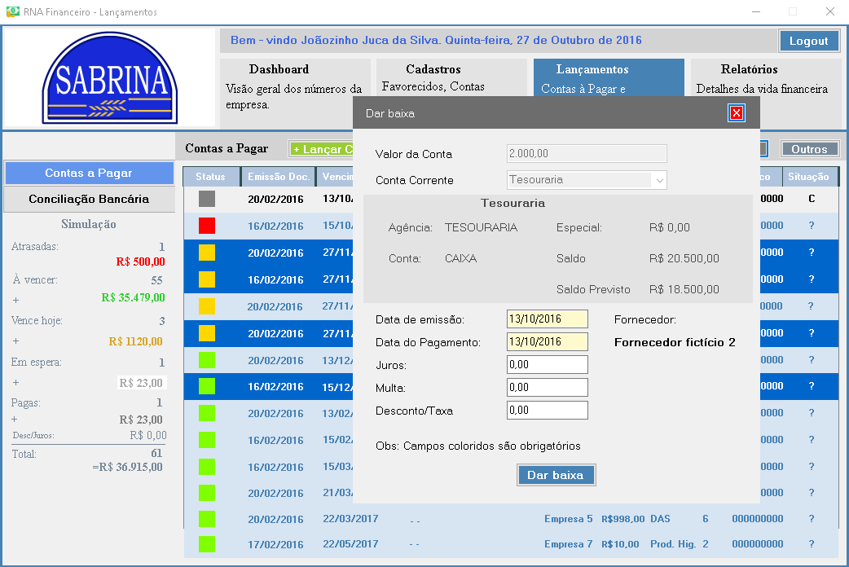

### Tabelas antes do processo de testes

Tabela conta a pagar

|  |  |  |  |  |  |
| --- | --- | --- | --- | --- | --- |
| CodCont | 49 | 66 | 69 | 70 | 69 |
| CodFor | 6 | 4 | 13 | 3 | 13 |
| FPagto | DAS | DAS | DAS |  |  |
| NDoc | 456 | 367 | 400 | 401 | 500 |
| DtDoc | 30/03/2017 | 12/04/2017 | 11/04/2017 | 11/04/2017 | 11/05/2017 |
| CodCtaBanc | 3 | 2 | 5 | 2 | 5 |
| PCont | Fornecedores de materia prima | Energia Elétrica | Impostos Parcelados | Forneedores de materia prima | Impostos Parcelados |
| Cond | Real | Real | Prevista | Real | Prevista |

Tabela Fornecedor

|  |  |  |  |  |
| --- | --- | --- | --- | --- |
| Cod Fornecedor | 3 | 4 | 6 | 13 |
| RazaoSocial | CSA LTDA. | CPFL Energia SA | Far Farinhas | Pyme Assessoria Empresarial Ltda ME |

Tabela Conta Bancária

|  |  |  |  |  |
| --- | --- | --- | --- | --- |
| CodCtaBanc | 1 | 2 | 3 | 5 |
| ContaBanc | TESOURARIA-CAIXA | Itau 434-34 | Bradesco 432-23 | Banco do Brasil 323-33 |

Tabela Parcela

|  |  |  |  |  |  |
| --- | --- | --- | --- | --- | --- |
| CodCta | 49 | 66 | 69 | 70 | 69 |
| CodParcela | 1 | 1 | 1 | 1 | 2 |
| Status | Paga | Atrasada | Aguardando arquivo retorno | Vence Hoje | Á vencer |
| Emiss | 30/03/2017 | 10/04/2017 | 11/04/2017 | 11/04/2017 | 11/05/2017 |
| Vencto | 29/04/2017 | 11/05/2017 | 11/05/2017 | 11/05/2017 | 11/06/2017 |
| Pgt | 20/04/2017 | - | - | - | - |
| Descr | - | - | Replica1 de 5 |  | Replica 2 de 5 |
| Vlr | 540,00 | 329,90 | 290,00 | 150,00 | 290,00 |
| Descnt | - | - |  |  | - |
| Juros |  |  |  |  |  |
| Multas |  |  |  |  |  |
| Situacao | Conciliada | - |  |  | - |

### Massa de testes

|  |  |  |  |  |
| --- | --- | --- | --- | --- |
| Selecionado | F | V | V | V |
| CodCont |  | 49 | 69 | 70 |
| CodParcela |  | 1 | 1 | 1 |
| CodContaBanc |  | 1 | 1 | 1 |
| Emiss |  | 30/03/2017 | 11/04/2017 | 11/04/2017 |
| Pagto |  | 20/04/2017 | - | 11/04/2017 |
| Juros |  | R$1,99 | R$1,99 | R$2,99 |
| Multa |  | R$3,99 | R$3,99 | R$5,99 |
| CodFor |  | 6 | 13 | 3 |
| Resultado | Pelo menos uma conta deve ser selecionada | A conta selecionada já foi paga | A conta selecionada já foi enviada ao banco para pagamento | Teste ok |

|  |  |  |
| --- | --- | --- |
| Selecionado | V | V |
| CodCont | 66 | 70 |
| CodParcela | 1 | 1 |
| CodContaBanc | 2 | 1 |
| Emiss | 10/04/2017 | 11/04/2017 |
| Pagto | - | 11/O5/2017 |
| Juros | R$ 1,50 | R$2,99 |
| Multa | R$4,50 | R$5,99 |
| CodFor | 4 | 3 |
| Resultado | A conta corrente deve ser informada como TESOURARIA-CAIXA | Teste Ok |

|  |  |  |  |  |
| --- | --- | --- | --- | --- |
| Selecionado | V | V | V |  |
| CodCont | 66 | 70 | 69 | 69 |
| CodParcela | 1 | 1 | 2 | 2 |
| CodContaBanc | 1 | 1 | 1 | 1 |
| Emiss |  | 12/05/2017 | 35/04/2017 | 11/05/2017 |
| Pagto | - | 11/05/2017 | - | 11/05/2017 |
| Juros | R$ 1,50 | R$2,99 | R$1,99 | R$1,99 |
| Multa | R$4,50 | R$5,99 | R$3,99 | R$3,99 |
| CodFor | 4 | 3 | 13 | 13 |
| Resultado | A data de emissão deve ser informada | A data da emissão deve ser menor ou igual a data do pagamento | Data da emissão inválida | Teste ok |

|  |  |  |  |
| --- | --- | --- | --- |
| Selecionado | V | V | V |
| CodCont | 66 | 70 | 69 |
| CodParcela | 1 | 1 | 2 |
| CodContaBanc | 1 | 1 | 1 |
| Emiss | 10/04/2017 | 11/04/2017 | 11/05/2017 |
| Pagto |  | 35/05/2017 | 11/05/2017 |
| Juros | R$ 1,50 | R$2,99 | R$1,99 |
| Multa | R$4,50 | R$5,99 | R$3,99 |
| CodFor | 4 | 3 | 13 |
| Resultado | A data de pagamento deve ser informada | A data de pagamento inválida | Teste ok |

### Resultado obtido

|  |  |  |  |  |  |
| --- | --- | --- | --- | --- | --- |
| CodCta | 49 | 66 | 69 | 70 | 69 |
| CodParcela | 1 | 1 | 1 | 1 | 2 |
| Status | Paga | Atrasada | Aguardando arquivo retorno | Vence Hoje | Paga |
| Emiss | 30/03/2017 | 10/04/2017 | 11/04/2017 | 11/04/2017 | 11/05/2017 |
| Vencto | 29/04/2017 | 11/05/2017 | 11/05/2017 | 11/05/2017 | 11/06/2017 |
| Pgt | 20/04/2017 | - | - | - | 11/05/2017 |
| Descr | - | - | Replica1 de 5 |  | Replica 2 de 5 |
| Vlr | 540,00 | 329,90 | 290,00 | 150,00 | 290,00 |
| Descnt | - | - |  |  | - |
| Juros |  |  |  |  | R$1,99 |
| Multas |  |  |  |  | R$3,99 |
| Situacao | Conciliada | - |  |  | - |

## Excluir/Estornar contas a pagar (Vanessa)

### Tela



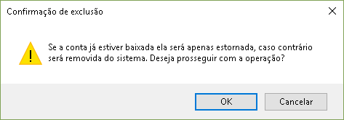

### Tabelas antes do processo de testes

Tabela conta a pagar

|  |  |  |  |  |  |  |
| --- | --- | --- | --- | --- | --- | --- |
| CodCont | 49 | 60 | 66 | 69 | 70 | 69 |
| CodFor | 6 | 4 | 4 | 13 | 3 | 13 |
| FPagto | DAS | INVES | DAS | DAS |  |  |
| NDoc | 456 | 350 | 367 | 400 | 401 | 500 |
| DtDoc | 30/03/2017 | 02/04/2017 | 12/04/2017 | 11/04/2017 | 11/04/2017 | 11/05/2017 |
| CodCtaBanc | 3 | 2 | 2 | 5 | 2 | 5 |
| PCont | Fornecedores de materia prima | Fornecedores de materia prima | Energia Elétrica | Impostos Parcelados | Forneedores de materia prima | Impostos Parcelados |
| Cond | Real | Real | Real | Prevista | Real | Prevista |

Tabela Fornecedor

|  |  |  |  |
| --- | --- | --- | --- |
| Cod Fornecedor | 4 | 6 | 13 |
| RazaoSocial | CPFL Energia SA | Far Farinhas | Pyme Assessoria Empresarial Ltda ME |

Tabela Conta Bancária

|  |  |  |  |
| --- | --- | --- | --- |
| CodCtaBanc | 2 | 3 | 5 |
| ContaBanc | Itau 434-34 | Bradesco 432-23 | Banco do Brasil 323-33 |

Tabela Parcela

|  |  |  |  |  |  |  |
| --- | --- | --- | --- | --- | --- | --- |
| CodCta | 49 | 60 | 66 | 69 | 70 | 69 |
| CodParcela | 1 | 1 | 1 | 1 | 1 | 2 |
| Status | Paga | Rejeitada | Atrasada | Aguardando arquivo retorno | Vence Hoje | Á vencer |
| Emiss | 30/03/2017 | 02/04/2017 | 10/04/2017 | 11/04/2017 | 11/04/2017 | 11/05/2017 |
| Vencto | 29/04/2017 | 02/05/21017 | 11/05/2017 | 11/05/2017 | 11/05/2017 | 11/06/2017 |
| Pgt | 20/04/2017 | - | - | - | - | - |
| Descr | - |  | - | Replica1 de 5 |  | Replica 2 de 5 |
| Vlr | 540,00 | 200,00 | 329,90 | 290,00 | 150,00 | 290,00 |
| Descnt | - | 50,00 | - |  |  | - |
| Juros |  |  |  |  |  |  |
| Multas |  |  |  |  |  |  |
| Situacao | Conciliada | - | - |  |  | - |

### Massa de testes

|  |  |  |  |
| --- | --- | --- | --- |
| Selecionado | F | V | V |
| CodCont |  | 49 | 69 |
| CodParcela |  | 1 | 2 |
| Resultado | Pelo menos uma conta deve ser selecionada | Se a conta já foi paga ela será estornada | Se a conta não foi paga ela será excluída |

### Resultado obtido

Tabela Parcela

|  |  |  |  |  |  |  |
| --- | --- | --- | --- | --- | --- | --- |
| CodCta | 49 | 60 | 66 | 69 | 70 | 69 |
| CodParcela | 1 | 1 | 1 | 1 | 1 | 2 |
| Status | Estornada | Rejeitada | Atrasada | Aguardando arquivo retorno | Vence Hoje | Á vencer |
| Emiss | 30/03/2017 | 02/04/2017 | 10/04/2017 | 11/04/2017 | 11/04/2017 | 11/05/2017 |
| Vencto | 29/04/2017 | 02/05/21017 | 11/05/2017 | 11/05/2017 | 11/05/2017 | 11/06/2017 |
| Pgt | 20/04/2017 | - | - | - | - | - |
| Descr | - |  | - | Replica1 de 5 |  | Replica 2 de 5 |
| Vlr | 540,00 | 200,00 | 329,90 | 290,00 | 150,00 | 290,00 |
| Descnt | - | 50,00 | - |  |  | - |
| Juros |  |  |  |  |  |  |
| Multas |  |  |  |  |  |  |
| Situacao | Conciliada | - | - |  |  | - |

## Filtrar contas a pagar (Vinicius)

**31.1 Tela**

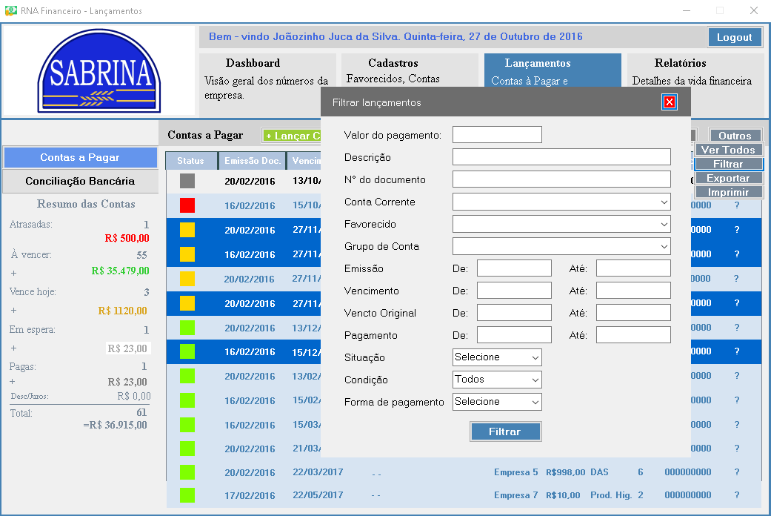

**31.2 Tabelas antes do processo de teste**

Tabela Contas a pagar

|  |  |  |  |
| --- | --- | --- | --- |
| Cod cta a pagar | 100 | 50 | 44 |
| Situacao | 1 | 1 | 0 |
| Emissao Doc | 15/04/2017 | 15/03/2016 | 10/05/2017 |
| Vencto. | 16/05/2017 | 15/04/2016 | 10/06/2017 |
| Pagto. | 14/05/2017 | 14/03/2016 | 13/05/2017 |
| Descricao | Leite | Farinha | Conta de luz |
| Cod Fornec. | 08.174.030/0001-70 | 03.123.030/0001-60 | 04.234.040/0001-20 |
| Vlr. | R$ 500,00 | R$ 1.000,00 | R$ 400,00 |
| Cod P.Cont. | 1 | 1 | 2 |
| N.Doc. | 6665543334 | 23354334 | 77636363 |
| Cod Cta. Banc. | 2 | 1 | 1 |
| Cond. | 0 | 0 | 0 |

Tabela Fornecedor

|  |  |  |  |
| --- | --- | --- | --- |
| CNPJ | 08.174.030/0001-70 | 03.123.030/0001-60 | 04.234.040/0001-20 |
| Nome Fantasia | Late Laticínios | Far Farinhas | CPFL |
| Razão social | José | Pedro | Maria |
| Telefone | (15)3326-7713 | (15)3325-7700 | (15)3320-5600 |
| Celular | (15)99733-4832 | (15)99732-6734 | (15)99776-8574 |
| Email | [jose@msn.com](mailto:jose@msn.com) | [Pedro@gmail.com](mailto:Pedro@gmail.com) | [Maria@hotmail.com](mailto:Maria@hotmail.com) |

Tabela Plano de conta

|  |  |  |  |
| --- | --- | --- | --- |
| Cod Plano de conta | 1 | 2 | 3 |
| Plano de conta | Ingredientes | Luz | Agua |

Tabela Contas Bancarias

|  |  |  |  |
| --- | --- | --- | --- |
| Cod Conta bancaria | 1 | 2 | 3 |
| Conta bancaria | Itau 434-34 | Bradesco 432-23 | Banco do Brasil 323-33 |

**31.3 Massa de testes**

|  |  |  |  |
| --- | --- | --- | --- |
| Valor do pagamento | R$ 500,00 | R$ 330,00 |  |
| Descrição | Conta de luz |  |  |
| Numero do documento | 6665543334 |  |  |
| Conta Corrente | Itau 434-34 |  |  |
| Fornecedor | Late Laticinios |  |  |
| Grupo de Conta | Ingredientes |  |  |
| Emissão | 15/04/2017 |  |  |
| Vencimento | 16/05/2017 |  |  |
| Pagamento | 14/05/2017 |  |  |
| Situação | Paga |  |  |
| Condição | Todos |  |  |
| Forma de Pagamento |  |  |  |
| Resultado | Conta encontrada | Nenhuma conta encontrada | Pelo menos um campo deve ser preenchido |
|  |  |  |  |
|  |  |  |  |
| Valor do pagamento | R$ 400,00 |  |  |
| Descrição |  |  |  |
| Numero do documento |  |  |  |
| Conta Corrente |  |  |  |
| Fornecedor |  |  |  |
| Grupo de Conta |  |  |  |
| Emissão |  |  | 15/03/2016 |
| Vencimento |  | 10/06/2017 |  |
| Pagamento |  |  |  |
| Situação |  |  |  |
| Condição |  |  |  |
| Forma de Pagamento |  |  |  |
| Resultado | Conta encontrada | Conta encontrada | Conta encontrada |
|  |  |  |  |
| Valor do pagamento |  |  |  |
| Descrição |  |  | Conta de luz |
| Numero do documento |  |  |  |
| Conta Corrente |  |  |  |
| Fornecedor |  |  |  |
| Grupo de Conta |  |  |  |
| Emissão |  |  |  |
| Vencimento |  | 16/05/2017 |  |
| Pagamento |  |  |  |
| Situação | Paga |  |  |
| Condição |  |  |  |
| Forma de Pagamento |  |  |  |
| Resultado | Contas encontradas | Conta encontrada | Conta encontrada |
|  |  |  |  |
| Valor do pagamento |  |  |  |
| Descrição |  |  |  |
| Numero do documento |  |  | 23354334 |
| Conta Corrente |  |  |  |
| Fornecedor | Far Farinhas |  |  |
| Grupo de Conta |  | Ingredientes |  |
| Emissão |  |  |  |
| Vencimento |  |  |  |
| Pagamento |  |  |  |
| Situação |  |  |  |
| Condição |  |  |  |
| Forma de Pagamento |  |  |  |
| Resultado | Conta encontrada | Contas encontradas | Conta encontrada |

**31.4 Resultado obtido**

|  |  |  |  |  |  |  |  |  |  |  |  |
| --- | --- | --- | --- | --- | --- | --- | --- | --- | --- | --- | --- |
| Cod cta pagar | 100 | - | - | 44 | 44 | 50 | 100 | 100 | 50 | 100 | 50 |
|  |  |  |  |  |  | 50 |  |  | 50 |  |

## Listar todas as contas a pagar (Vinicius)

**32.1 Tela**



**32.2 Tabelas antes do processo de teste**

Tabela Contas a pagar

|  |  |  |  |
| --- | --- | --- | --- |
| Cod cta a pagar | 100 | 50 | 44 |
| Situacao | 1 | 1 | 0 |
| Emissao Doc | 15/04/2017 | 15/03/2016 | 10/05/2017 |
| Vencto. | 16/05/2017 | 15/04/2016 | 10/06/2017 |
| Pagto. | 14/05/2017 | 14/03/2016 | 13/05/2017 |
| Descricao | Leite | Farinha | Conta de luz |
| Cod Fornec. | 08.174.030/0001-70 | 03.123.030/0001-60 | 04.234.040/0001-20 |
| Vlr. | R$ 500,00 | R$ 1.000,00 | R$ 400,00 |
| Cod P.Cont. | 1 | 1 | 2 |
| N.Doc. | 6665543334 | 23354334 | 77636363 |
| Cod Cta. Banc. | 2 | 1 | 1 |
| Cond. | 0 | 0 | 0 |

Tabela Fornecedores

|  |  |  |  |
| --- | --- | --- | --- |
| CNPJ | 08.174.030/0001-70 | 03.123.030/0001-60 | 04.234.040/0001-20 |
| Nome Fantasia | Late Laticínios | Far Farinhas | CPFL |
| Razão social | José | Pedro | Maria |
| Telefone | (15)3326-7713 | (15)3325-7700 | (15)3320-5600 |
| Celular | (15)99733-4832 | (15)99732-6734 | (15)99776-8574 |
| Email | [jose@msn.com](mailto:jose@msn.com) | [Pedro@gmail.com](mailto:Pedro@gmail.com) | [Maria@hotmail.com](mailto:Maria@hotmail.com) |

Tabela Plano de contas

|  |  |  |  |
| --- | --- | --- | --- |
| Cod Plano de conta | 1 | 2 | 3 |
| Plano de conta | Ingredientes | Luz | Agua |

Tabela Contas bancarias

|  |  |  |  |
| --- | --- | --- | --- |
| Cod Conta bancaria | 1 | 2 | 3 |
| Conta bancaria | Itau 4343-34 | Bradesco 432-23 | Banco do Brasil 323-33 |

**32.3 Massa de testes**

Exibir todas as contas lançadas no sistema

**32.4 Resultado obtido**

|  |  |  |  |
| --- | --- | --- | --- |
| Status | Pago | Pago | A Pagar |
| Emissão | 15/04/2017 | 15/03/2016 | 10/05/2017 |
| Vencimento | 16/05/2017 | 15/04/2016 | 10/06/2017 |
| Pagamento | 14/05/2017 | 14/03/2016 | 13/05/2017 |
| Descrição | Leite | Farinha | Conta de luz |
| Fornecedor | Late Laticínios | Far Farinhas | CPFL |
| Valor | 500,00 | 1.000,00 | 400,00 |
| Plano de conta | Ingredientes | Ingredientes | Luz |
| Numero Documento | 6665543334 | 23354334 | 77636363 |
| Banco | Bradesco 432-23 | Itau 434-34 | Itau 434-34 |
| Situação | conciliada | conciliada | não conciliada |

## Imprimir contas a pagar (Vinicius)

**33.1 Tela**



**33.2 Tabelas antes do processo de teste**

Tabela Contas a pagar

|  |  |  |  |
| --- | --- | --- | --- |
| Cod cta a pagar | 100 | 50 | 44 |
| Situacao | 1 | 1 | 0 |
| Emissao Doc | 15/04/2017 | 15/03/2016 | 10/05/2017 |
| Vencto. | 16/05/2017 | 15/04/2016 | 10/06/2017 |
| Pagto. | 14/05/2017 | 14/03/2016 | 13/05/2017 |
| Descricao | Leite | Farinha | Conta de luz |
| Cod Fornec. | 08.174.030/0001-70 | 03.123.030/0001-60 | 04.234.040/0001-20 |
| Vlr. | R$ 500,00 | R$ 1.000,00 | R$ 400,00 |
| Cod P.Cont. | 1 | 1 | 2 |
| N.Doc. | 6665543334 | 23354334 | 77636363 |
| Cod Cta. Banc. | 2 | 1 | 1 |
| Cond. | 0 | 0 | 0 |

Tabela Fornecedores

|  |  |  |  |
| --- | --- | --- | --- |
| CNPJ | 08.174.030/0001-70 | 03.123.030/0001-60 | 04.234.040/0001-20 |
| Nome Fantasia | Late Laticínios | Far Farinhas | CPFL |
| Razão social | José | Pedro | Maria |
| Telefone | (15)3326-7713 | (15)3325-7700 | (15)3320-5600 |
| Celular | (15)99733-4832 | (15)99732-6734 | (15)99776-8574 |
| Email | [jose@msn.com](mailto:jose@msn.com) | [Pedro@gmail.com](mailto:Pedro@gmail.com) | [Maria@hotmail.com](mailto:Maria@hotmail.com) |

Tabela Plano de contas

|  |  |  |  |
| --- | --- | --- | --- |
| Cod Plano de conta | 1 | 2 | 3 |
| Plano de conta | Ingredientes | Luz | Agua |

Tabela Contas bancarias

|  |  |  |  |
| --- | --- | --- | --- |
| Cod Conta bancaria | 1 | 2 | 3 |
| Conta bancaria | Itau 4343-34 | Bradesco 432-23 | Banco do Brasil 323-33 |

**33.3 Massa de testes**

Imprimir a lista de contas lançadas com os dados corretos

**33.4 Resultado obtido**

|  |  |  |  |
| --- | --- | --- | --- |
| Status | Pago | Pago | A Pagar |
| Emissão | 15/04/2017 | 15/03/2016 | 10/05/2017 |
| Vencimento | 16/05/2017 | 15/04/2016 | 10/06/2017 |
| Pagamento | 14/05/2017 | 14/03/2016 | 13/05/2017 |
| Descrição | Leite | Farinha | Conta de luz |
| Fornecedor | Late Laticinios | Far Farinhas | CPFL |
| Valor | 500,00 | 1.000,00 | 400,00 |
| Plano de conta | Ingredientes | Ingredientes | Luz |
| Numero Documento | 6665543334 | 23354334 | 77636363 |
| Banco | Bradesco 432-23 | Itau 434-34 | Itau 434-34 |
| Situação | conciliada | conciliada | não conciliada |

## Exportar contas a pagar (Vinicius)

**34.1 Tela**



**34.2 Tabelas antes do processo de teste**

Tabela Contas a pagar

|  |  |  |  |
| --- | --- | --- | --- |
| Cod cta a pagar | 100 | 50 | 44 |
| Situacao | 1 | 1 | 0 |
| Emissao Doc | 15/04/2017 | 15/03/2016 | 10/05/2017 |
| Vencto. | 16/05/2017 | 15/04/2016 | 10/06/2017 |
| Pagto. | 14/05/2017 | 14/03/2016 | 13/05/2017 |
| Descricao | Leite | Farinha | Conta de luz |
| Cod Fornec. | 08.174.030/0001-70 | 03.123.030/0001-60 | 04.234.040/0001-20 |
| Vlr. | R$ 500,00 | R$ 1.000,00 | R$ 400,00 |
| Cod P.Cont. | 1 | 1 | 2 |
| N.Doc. | 6665543334 | 23354334 | 77636363 |
| Cod Cta. Banc. | 2 | 1 | 1 |
| Cond. | 0 | 0 | 0 |

Tabela Fornecedores

|  |  |  |  |
| --- | --- | --- | --- |
| CNPJ | 08.174.030/0001-70 | 03.123.030/0001-60 | 04.234.040/0001-20 |
| Nome Fantasia | Late Laticínios | Far Farinhas | CPFL |
| Razão social | José | Pedro | Maria |
| Telefone | (15)3326-7713 | (15)3325-7700 | (15)3320-5600 |
| Celular | (15)99733-4832 | (15)99732-6734 | (15)99776-8574 |
| Email | [jose@msn.com](mailto:jose@msn.com) | [Pedro@gmail.com](mailto:Pedro@gmail.com) | [Maria@hotmail.com](mailto:Maria@hotmail.com) |

Tabela Plano de contas

|  |  |  |  |
| --- | --- | --- | --- |
| Cod Plano de conta | 1 | 2 | 3 |
| Plano de conta | Ingredientes | Luz | Agua |

Tabela Contas bancarias

|  |  |  |  |
| --- | --- | --- | --- |
| Cod Conta bancaria | 1 | 2 | 3 |
| Conta bancaria | Itau 4343-34 | Bradesco 432-23 | Banco do Brasil 323-33 |

**34.3 Massa de testes**

Exportar os dados das contas a pagar no formato desejado com dados corretos

**34.4 Resultado obtido**

|  |  |  |  |
| --- | --- | --- | --- |
| Status | Pago | Pago | A Pagar |
| Emissão | 15/04/2017 | 15/03/2016 | 10/05/2017 |
| Vencimento | 16/05/2017 | 15/04/2016 | 10/06/2017 |
| Pagamento | 14/05/2017 | 14/03/2016 | 13/05/2017 |
| Descrição | Leite | Farinha | Conta de luz |
| Fornecedor | Late Laticinios | Far Farinhas | CPFL |
| Valor | 500,00 | 1.000,00 | 400,00 |
| Plano de conta | Ingredientes | Ingredientes | Luz |
| Numero Documento | 6665543334 | 23354334 | 77636363 |
| Banco | Bradesco 432-23 | Itau 434-34 | Itau 434-34 |
| Situação | conciliada | conciliada | não conciliada |

## Importar extrato (Vinicius)

**35.1 Tela**

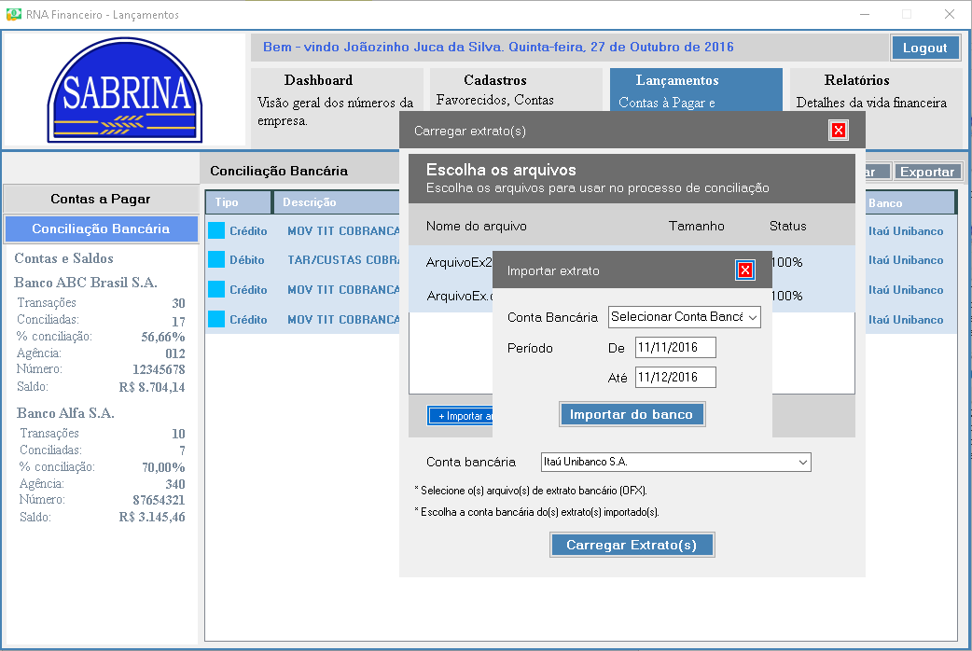

**35.2 Tabelas antes do processo de teste**

Tabela Extrato arquivo

|  |  |  |  |
| --- | --- | --- | --- |
| Arquivo | Extrato2.xml | Extrato1.xml |  |

**35.3 Massa de testes**

|  |  |  |  |
| --- | --- | --- | --- |
| Arquivo | Extrato2.xml | Extrato3.xml | Extrato4.pdf |
| Resultado | Arquivo já importado | Importação - Ok | Formato de arquivo inválido |

**35.4 Resultado obtido**

|  |  |  |  |
| --- | --- | --- | --- |
| Arquivo | Extrato2.xml | Extrato1.xml | Extrato3.xml |

## Carregar extrato importado (Vinicius)

**36.1 Tela**

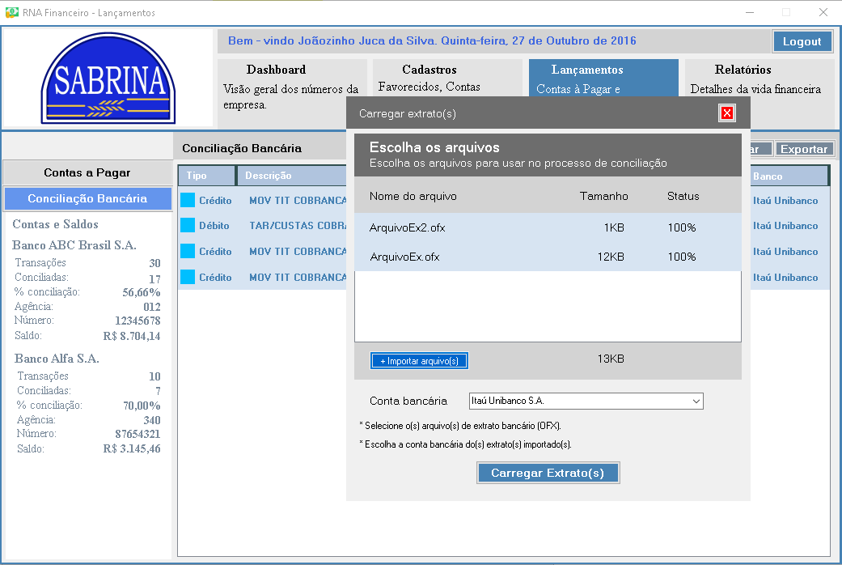

**36.2 Tabelas antes do processo de teste**

Tabela Extrato

|  |  |  |  |
| --- | --- | --- | --- |
| Cod. Extrato | 1 | 2 |  |
| Arquivo | extrato1.xml | extrato2.xml |  |
| Cod Banco | 1 | 3 |  |

**36.3 Massa de testes**

|  |  |  |  |
| --- | --- | --- | --- |
| Arquivo | extrato2.pdf | extrato3.xml | - |
| Cod Banco | 1 | 2 |  |
| Resultado | Formato incorreto | Extrato carregado - OK | Importe o arquivo para carregar |

**36.4 Resultado obtido**

|  |  |  |  |
| --- | --- | --- | --- |
| Cod. Extrato | 1 | 2 | 3 |
| Arquivo | extrato1.xml | extrato2.xml | Extrato3.xml |
| Cod Banco | 1 | 3 | 2 |

## Conciliar contas (Vinicius)

**37.1 Tela**

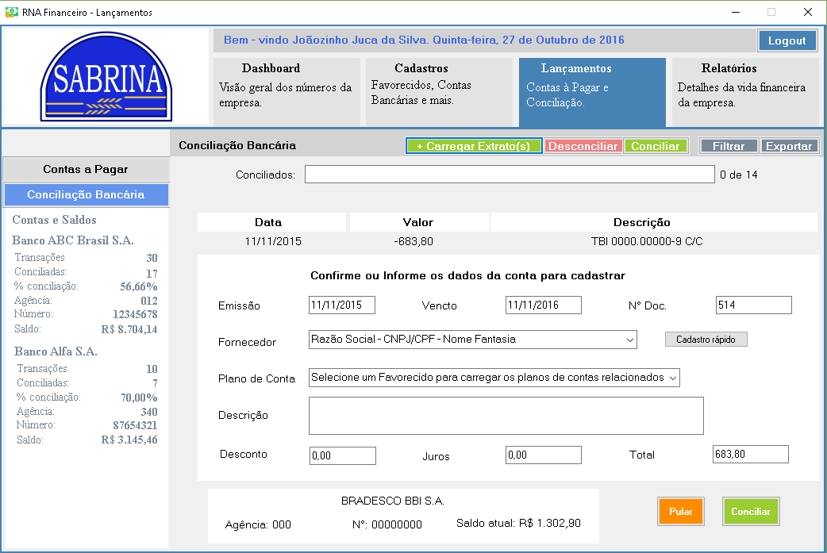

**37.2 Tabelas antes do processo de teste**

Tabela Contas a pagar

|  |  |  |  |
| --- | --- | --- | --- |
| Cod cta a pagar | 100 | 50 | 44 |
| Situacao | 1 | 1 | 0 |
| Emissao Doc | 15/04/2017 | 15/03/2016 | 10/05/2017 |
| Vencto. | 16/05/2017 | 15/04/2016 | 10/06/2017 |
| Pagto. | 14/05/2017 | 14/03/2016 | 13/05/2017 |
| Descricao | Leite | Farinha | Conta de luz |
| Cod Fornec. | 1 | 2 | 3 |
| Vlr. | R$ 500,00 | R$ 1.000,00 | R$ 400,00 |
| Cod P.Cont. | 1 | 1 | 2 |
| N.Doc. | 6665543334 | 23354334 | 77636363 |
| Cod Cta. Banc. | 2 | 1 | 1 |
| Cond. | 1 | 1 | 0 |

Tabela Fornecedores

|  |  |  |  |
| --- | --- | --- | --- |
| Cod Fornecedor | 1 | 2 | 3 |
| Fornecedor | Late Laticínios | Far Farinhas | CPFL |

Tabela Plano de contas

|  |  |  |  |
| --- | --- | --- | --- |
| Cod Plano de conta | 1 | 2 | 3 |
| Plano de conta | Ingredientes | Luz | Agua |

Tabela Contas bancarias

|  |  |  |  |
| --- | --- | --- | --- |
| Cod Conta bancaria | 1 | 2 | 3 |
| Conta bancaria | Itau 4343-34 | Bradesco 432-23 | Banco do Brasil 323-33 |

Tabela de extratos

|  |  |  |  |
| --- | --- | --- | --- |
| Cod. Extrato | 1 | 2 | 3 |
| Arquivo | extrato1.xml | extrato2.xml | Extrato3.xml |
| Cod Banco | 1 | 3 | 2 |

Tabela Conciliações

|  |  |
| --- | --- |
| Cod Conta Bancária | 1 |
| Saldo Inicio | 1000 |
| Saldo | 600 |
| Cod Extrato | 3 |

**37.3 Massa de testes**

|  |  |  |  |
| --- | --- | --- | --- |
| Status | Pago | Pago | A Pagar |
| Emissão | 15/04/2017 | 15/03/2016 | 10/05/2017 |
| Vencimento | 16/05/2017 | 15/04/2016 | 10/06/2017 |
| Pagamento | 14/05/2017 | 14/03/2016 | 13/05/2017 |
| Descrição | Leite | Farinha | Conta de luz |
| Fornecedor | Late Laticinios | Far Farinhas | CPFL |
| Valor | 500,00 | 1.000,00 | 400,00 |
| Plano de conta | Ingredientes | Ingredientes | Luz |
| Numero Documento | 6665543334 | 23354334 | 77636363 |
| Banco | Bradesco 432-23 | Itau 434-34 | Itau 434-34 |
| Situação | Conciliada | Conciliada | Não conciliada |
| Resultado | Desconciliar | Desconciliar | Conta não conciliada |

|  |  |
| --- | --- |
| Cod Conta Bancária | 1 |
| Saldo Inicio | R$ 1.000,00 |
| Saldo | R$ 600,00 |
| Cod Extrato | 3 |

**37.4 Resultado obtido**

|  |  |  |  |
| --- | --- | --- | --- |
| Cod cta a pagar | 100 | 50 | 44 |
| Situacao | 1 | 1 | 0 |
| Emissao Doc | 15/04/2017 | 15/03/2016 | 10/05/2017 |
| Vencto. | 16/05/2017 | 15/04/2016 | 10/06/2017 |
| Pagto. | 14/05/2017 | 14/03/2016 | 13/05/2017 |
| Descricao | Leite | Farinha | Conta de luz |
| Cod Fornec. | 1 | 2 | 3 |
| Vlr. | R$ 500,00 | R$ 1.000,00 | R$ 400,00 |
| Cod P.Cont. | 1 | 1 | 2 |
| N.Doc. | 6665543334 | 23354334 | 77636363 |
| Cod Cta. Banc. | 2 | 1 | 1 |
| Cond. | 1 | 1 | 1 |

|  |  |
| --- | --- |
| Cod Conta Bancária | 1 |
| Saldo Inicio | R$ 1.000,00 |
| Saldo | R$ 600,00 |
| Cod Extrato | 3 |

## Desconciliar contas (Vinicius)

**38.1 Tela**

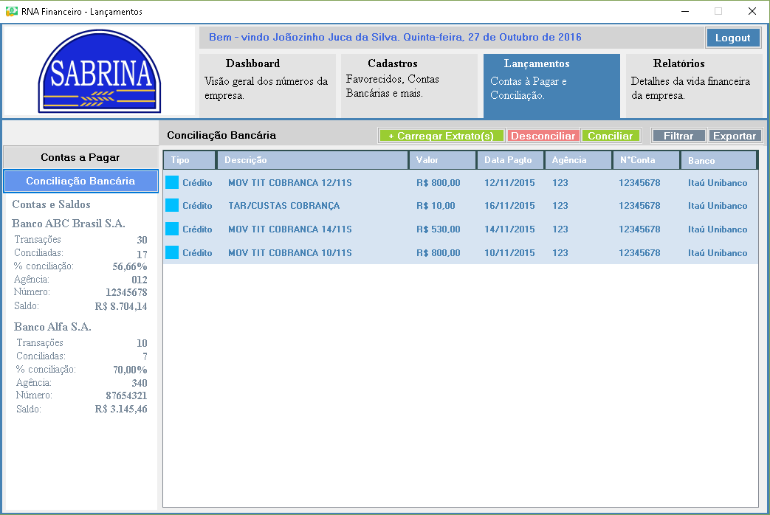

**38.2 Tabelas antes do processo de teste**

Tabela Contas a pagar

|  |  |  |  |
| --- | --- | --- | --- |
| Cod cta a pagar | 100 | 50 | 44 |
| Situacao | 1 | 1 | 0 |
| Emissao Doc | 15/04/2017 | 15/03/2016 | 10/05/2017 |
| Vencto. | 16/05/2017 | 15/04/2016 | 10/06/2017 |
| Pagto. | 14/05/2017 | 14/03/2016 | 13/05/2017 |
| Descricao | Leite | Farinha | Conta de luz |
| Cod Fornec. | 1 | 2 | 3 |
| Vlr. | R$ 500,00 | R$ 1.000,00 | R$ 400,00 |
| Cod P.Cont. | 1 | 1 | 2 |
| N.Doc. | 6665543334 | 23354334 | 77636363 |
| Cod Cta. Banc. | 2 | 1 | 1 |
| Cond. | 1 | 1 | 0 |

Tabela Fornecedores

|  |  |  |  |
| --- | --- | --- | --- |
| Cod Fornecedor | 1 | 2 | 3 |
| Fornecedor | Late Laticinios | Far Farinhas | CPFL |

Tabela Plano de contas

|  |  |  |  |
| --- | --- | --- | --- |
| Cod Plano de conta | 1 | 2 | 3 |
| Plano de conta | Ingredientes | Luz | Agua |

Tabela Contas bancarias

|  |  |  |  |
| --- | --- | --- | --- |
| Cod Conta bancaria | 1 | 2 | 3 |
| Conta bancaria | Itau 4343-34 | Bradesco 432-23 | Banco do Brasil 323-33 |

**38.3 Massa de testes**

|  |  |  |  |
| --- | --- | --- | --- |
| Status | Pago | Pago | A Pagar |
| Emissão | 15/04/2017 | 15/03/2016 | 10/05/2017 |
| Vencimento | 16/05/2017 | 15/04/2016 | 10/06/2017 |
| Pagamento | 14/05/2017 | 14/03/2016 | 13/05/2017 |
| Descrição | Leite | Farinha | Conta de luz |
| Fornecedor | Late Laticinios | Far Farinhas | CPFL |
| Valor | 500,00 | 1.000,00 | 400,00 |
| Plano de conta | Ingredientes | Ingredientes | Luz |
| Numero Documento | 6665543334 | 23354334 | 77636363 |
| Banco | Bradesco 432-23 | Itau 434-34 | Itau 434-34 |
| Situação | Conciliada | Conciliada | Não conciliada |
| Resultado | Conta já conciliada | Conta já conciliada | Conciliar - Ok |

**38.4 Resultado obtido**

|  |  |  |  |
| --- | --- | --- | --- |
| Cod cta a pagar | 100 | 50 | 44 |
| Situacao | 1 | 1 | 0 |
| Emissao Doc | 15/04/2017 | 15/03/2016 | 10/05/2017 |
| Vencto. | 16/05/2017 | 15/04/2016 | 10/06/2017 |
| Pagto. | 14/05/2017 | 14/03/2016 | 13/05/2017 |
| Descricao | Leite | Farinha | Conta de luz |
| Cod Fornec. | 1 | 2 | 3 |
| Vlr. | R$ 500,00 | R$ 1.000,00 | R$ 400,00 |
| Cod P.Cont. | 1 | 1 | 2 |
| N.Doc. | 6665543334 | 23354334 | 77636363 |
| Cod Cta. Banc. | 2 | 1 | 1 |
| Cond. | 0 | 0 | 0 |

## Gerar relatório de contas a pagar (Vanessa)

### Tela

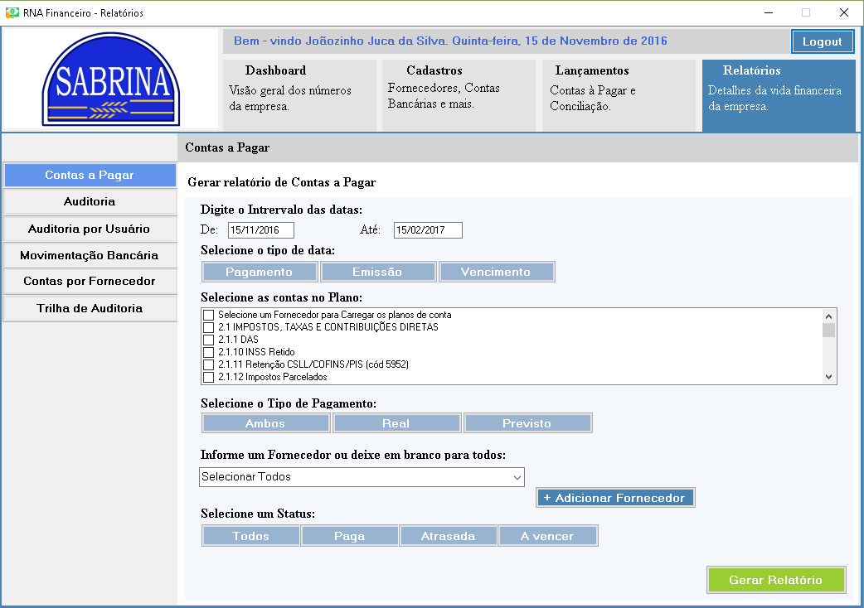

### Tabelas antes do processo de testes

Tabela conta a pagar

|  |  |  |  |  |  |
| --- | --- | --- | --- | --- | --- |
| CodCont | 49 | 66 | 69 | 70 | 69 |
| CodFor | 4 | 6 | 13 | 3 | 13 |
| FPagto | DAS | DAS | DAS |  |  |
| NDoc | 456 | 367 | 400 | 401 | 500 |
| DtDoc | 30/03/2017 | 12/04/2017 | 11/04/2017 | 11/04/2017 | 11/05/2017 |
| CodCtaBanc | 3 | 2 | 5 | 2 | 5 |
| PCont | Fornecedores de materia prima | Energia Elétrica | Impostos Parcelados | Forneedores de materia prima | Impostos Parcelados |
| Cond | Real | Real | Prevista | Real | Prevista |

Tabela Fornecedor

|  |  |  |  |
| --- | --- | --- | --- |
| Cod Fornecedor | 4 | 6 | 13 |
| RazaoSocial | CPFL Energia SA | Far Farinhas | Pyme Assessoria Empresarial Ltda ME |

Tabela Conta Bancária

|  |  |  |  |
| --- | --- | --- | --- |
| CodCtaBanc | 2 | 3 | 5 |
| ContaBanc | Itau 434-34 | Bradesco 432-23 | Banco do Brasil 323-33 |

Tabela Parcela

|  |  |  |  |  |  |
| --- | --- | --- | --- | --- | --- |
| CodCta | 49 | 66 | 69 | 70 | 69 |
| CodParcela | 111 | 129 | 131 | 132 | 150 |
| Status | Paga | Atrasada | Aguardando arquivo retorno | Vence Hoje | Á vencer |
| Emiss | 30/03/2017 | 10/04/2017 | 11/04/2017 | 11/04/2017 | 11/05/2017 |
| Vencto | 29/04/2017 | 11/05/2017 | 11/05/2017 | 11/05/2017 | 11/06/2017 |
| Pgt | 20/04/2017 | - | - | - | - |
| Descr | - | - | Replica1 de 5 |  | Replica 2 de 5 |
| Vlr | 540,00 | 329,90 | 290,00 | 150,00 | 290,00 |
| Descnt | - | - |  |  | - |
| Juros |  |  |  |  |  |
| Multas |  |  |  |  |  |
| Situacao | Conciliada | - |  |  | - |

Tabela Plano de contas

|  |  |  |  |
| --- | --- | --- | --- |
| Cod Plano de conta | 1 | 2 | 3 |
| Plano de conta | Ingredientes | Luz | Agua |

### Massa de testes

|  |  |  |  |  |  |
| --- | --- | --- | --- | --- | --- |
| Intervalo data |  | De 35/04/2017 Até 12/05/2017 | De 12/04/2017 Até / / | De 12/05/2017  Até 12/04/2017 | De 12/04/2017  Até 12/05/2017 |
| TipoData |  |  |  |  | Emissão |
| PConta |  |  |  |  | Fornecedor materia prima |
| TipoPagto |  |  |  |  | Real |
| CodForn |  |  |  |  | 2 |
| Status |  |  |  |  | Atrasada |
| Resultado | Um intervalo de data deve ser informado | Informar um válida | Informar uma data inicial e uma data final | A data inicial deve ser menor que a data final | Teste ok |

|  |  |  |
| --- | --- | --- |
| Intervalo data | De 12/04/2017  Até 12/05/2017 | De 12/04/2017 Até 12/05/2017 |
| TipoData | Emissão |  |
| PConta | Fornecedor materia prima |  |
| TipoPagto | Real |  |
| CodForn | 2 |  |
| Status | Atrasada |  |
| Resultado | Teste ok  A opções do relatório estão funcionando | As opções do relatório não funcionam |

### Resultado obtido

|  |  |  |  |  |  |  |  |  |  |  |  |
| --- | --- | --- | --- | --- | --- | --- | --- | --- | --- | --- | --- |
| https://scontent.fsod2-1.fna.fbcdn.net/v/t34.0-12/17690208_1271519009597722_1879841335_n.jpg?oh=ef8fdf67d4f90a47190f456434b5135d&oe=58EBD3CE **CONTAS A PAGAR** | | | | | | | | | **PANIFICADORA SABRINA** | | |
| Período de 12/04/2017 à 12/05/2017  Tipo de data: Emissão | | | | Tipo de pagamento: Ambos  Situação da conta: Atrasadas | | | | | | | |
| **Situação** | **Emissão** | **Vencimento** | **Descrição** | | **Fornecedor** | **Valor** | **Conta** | **Nº doc.** | | **Banco** | **Condição** |
| Atrasada | 10/04/2017 | 11/05/2017 | - | | CPFL ENERGIA-SA | R$ 329,90 | ENERGIA ELÉTRICA | 66 | | Bradesco SA | REAL |
|  |  |  |  | |  |  |  |  | |  |  |
|  |  |  |  | |  |  |  |  | |  |  |
|  |  |  |  | |  |  |  |  | |  |  |

## Gerar relatório de Auditoria (Vinicius)

**40.1 Tela**

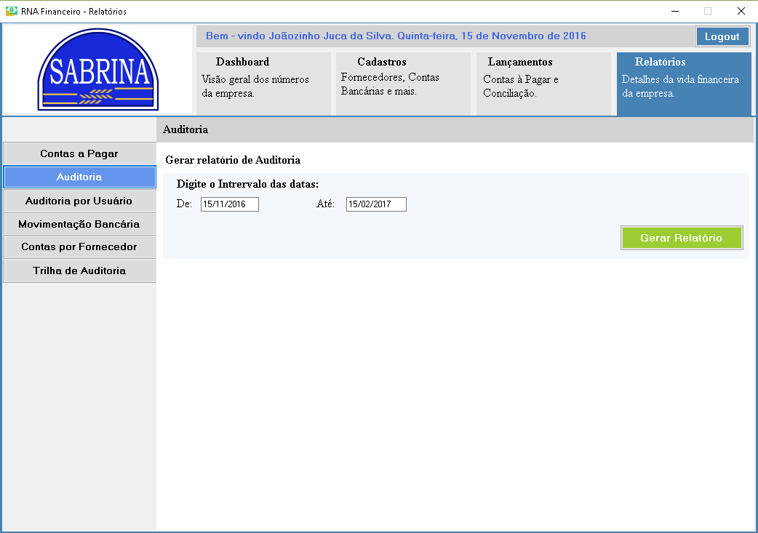

**40.2 Tabelas antes do processo de testes**

Auditoria

|  |  |  |  |
| --- | --- | --- | --- |
| CodAuditoria | 20 | 21 | 22 |
| IDUsuario | 1 | 2 | 2 |
| Data | 17/10/2016 | 17/10/2016 | 18/10/2016 |

Auditoria, Ação

|  |  |  |  |
| --- | --- | --- | --- |
| CodAuditoria | 20 | 20 | 21 |
| CodAcao | 1 | 2 | 1 |
| Hora | 09:35 | 09:37 | 10:00 |
| Acao | Lançamento de conta a pagar número 1 | Lançamento de conta a pagar número 2 | Lançamento de conta a pagar número 5 |

Usuario

|  |  |  |  |
| --- | --- | --- | --- |
| IDUsuario | 1 | 2 | 3 |
| Nome | Joao | Maria | Pedro |
| Telefone | 1530342203 | 150225544 | 1533199291 |
| Celular | 15981502315 | 15958877220 | 15931313074 |
| Email | joao@gmail.com | maria@gmail.com | Pedro@gmail.com |
| Login | joao@gmail.com | maria@gmail.com | Pedro@gmail.com |
| Senha | Abc123 | Dfg478 | P5481s |
| Acesso | 1 | 2 | 1 |

**40.3 Massa de testes**

Escolher a opção deste relatório

**40.4 Resultado Obtido**

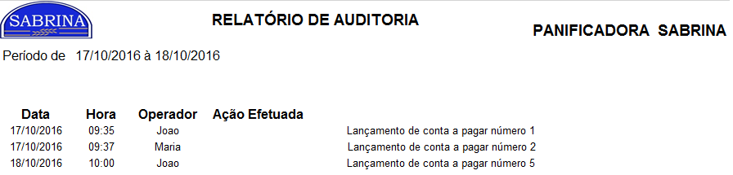

## Gerar relatório de Auditoria por usuário (Bruno)

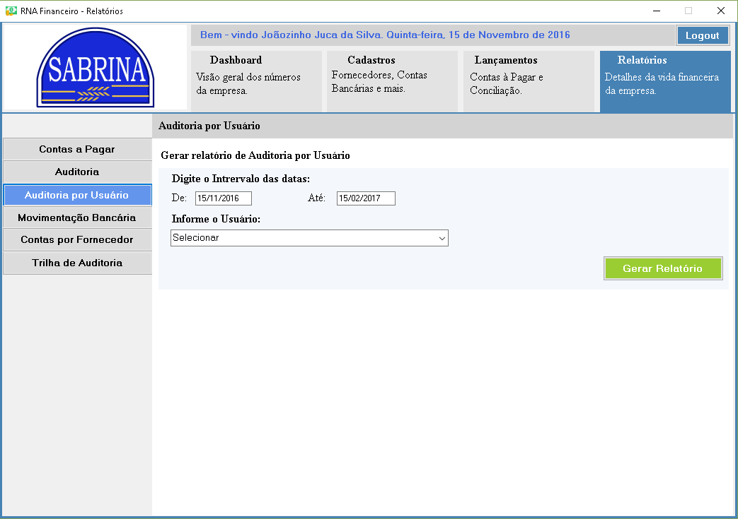

Tabelas antes das massas de testes

Usuário

|  |  |  |  |
| --- | --- | --- | --- |
| Código Usuário | 00.000.001 | 00.000.002 | 00.000.003 |
| Nome | Joãozinho Juca | Kleyton Kléber | Jacinto Leite |
| Telefone | NULL | (11)3214-9875 | (21)2104-9658 |
| Celular | (15)99625-4659 | (15)99171-4151 | (21)98747-6586 |
| E-mail | fab@globo.com | kleykley@msn.com | leitinho@msn.com |
| Login | fab@globo.com | kleykley@msn.com | leitinho@msn.com |
| Senha | 193fab | Klebin123 | Ja@125 |
| Tipo Conta | O | O | A |

**Tabela Auditoria**

|  |  |  |  |
| --- | --- | --- | --- |
| Cod_Auditoria | 1 | 2 | 3 |
| Data | 17/10/2016 | 17/10/2016 | 17/10/2016 |
| ID_Usuario | 1 | 2 | 3 |

**Tabela Auditoria_Acao**

|  |  |  |  |
| --- | --- | --- | --- |
| Cod_Auditoria | 1 | 2 | 3 |
| Cod_Acao | 1 | 2 | 3 |
| Hora | 09:35 | 09:37 | 09:40 |
| Acao | Lançamento de conta a pagar nº 1 | Lançamento de conta a pagar nº 2 | Cadastramento de conta bancária Panamericano |

Massa de teste

Selecionar o período, o usuário e clicar em gerar relatório.

Resultados Obtidos

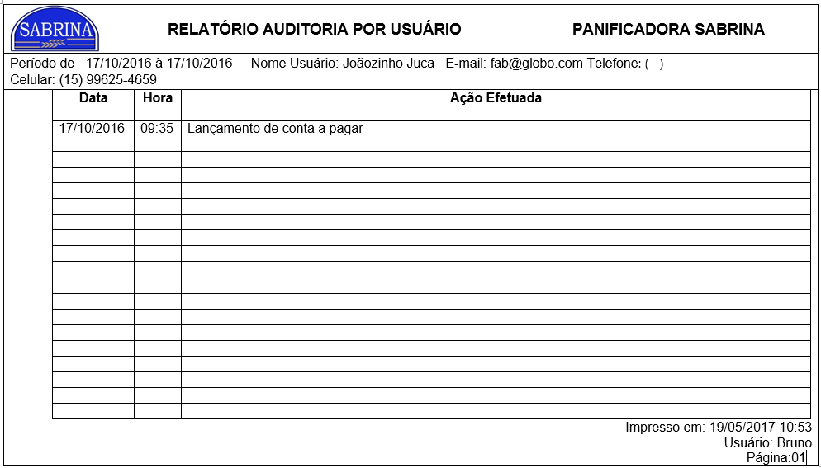

## Gerar relatório de movimentação bancária (Giovane)

**Tela**

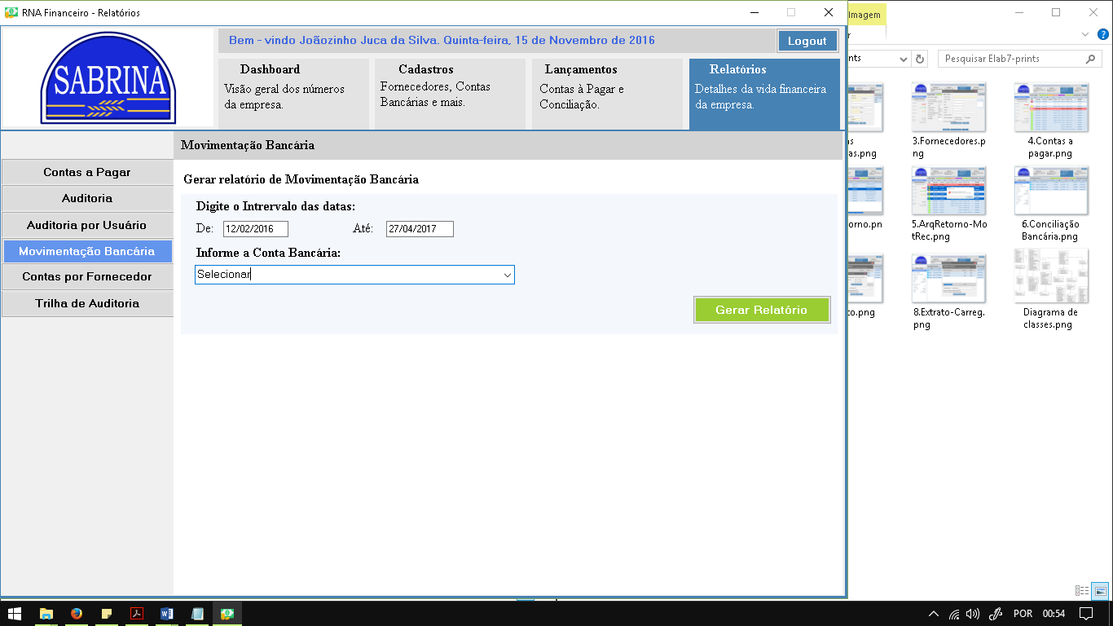

**Tabelas antes do processo de teste**

Tabela de Usuário

|  |  |
| --- | --- |
| CodUsuário | 1 |
| Nome | Joãozinho Juca da Silva |
| Telefone | 33223333 |
| Celular | 15982673836 |
| Email | Jozinho@gmail.com |
| Login | Joao.Silva@padariaSabrina.com |
| Senha | YoSoyJo |
| Tipo | A |

Tabela de Trilha de auditoria

|  |  |
| --- | --- |
| CodAud | 1 |
| Data | 27/04/2016 |
| Operador | 1 |

Tabela de Ação

|  |  |
| --- | --- |
| CodAud | 1 |
| CodAcao | 1 |
| Hora | 15:40 |
| AcaoEfetuada | Logou no sistema |

Tabela de Conta a pagar

|  |  |  |  |  |  |  |  |
| --- | --- | --- | --- | --- | --- | --- | --- |
| CodCta | 1 | 2 | 3 | 4 | 5 | 6 | 7 |
| CodFor | 12.123.123/1234-5 | 23.234.567/1234-5 | 34.123.456/9876-5 | 12.123.123/1234-5 | 71.123.123/1234-5 | 52.123.123/1234-5 | 21.123.123/1234-5 |
| FPagto | 1 | 2 | 1 | 1 | 2 | 1 | 2 |
| NDoc | 003 | 045 | 002 | 034 | 341 | 234 | 221 |
| DtDoc | 16/01/2016 | 16/01/2016 | 20/01/2016 | 16/02/2016 | 15/02/2016 | 02/03/2016 | 28/03/2016 |
| AgncCtaBanc | 1234123456 | 1234123456 | 1234123456 | 1234123456 | 1234123456 | 1234123456 | 1234123456 |
| PCont | 2 | 3 | 1 | 2 | 1 | 2 | 3 |
| Cond | R | P | R | R | R | R | R |

Plano de conta

|  |  |  |  |
| --- | --- | --- | --- |
| CodPCont | 1 | 2 | 3 |
| PlanoDeConta | Fornecedores de matéria prima | Outras despesas comerciais | Serviços |

Forma de pagamento

|  |  |  |
| --- | --- | --- |
| CodFPagto | 1 | 2 |
| FormaPagto | Débito em conta | DOC |

Tabela de Parcela

|  |  |  |  |  |  |  |  |  |
| --- | --- | --- | --- | --- | --- | --- | --- | --- |
| CodCta | 1 | 2 | 2 | 3 | 4 | 5 | 6 | 7 |
| CodParcela | 1 | 1 | 2 | 1 | 1 | 1 | 1 | 1 |
| Status | 1 | 1 | 2 | 1 | 2 | 2 | 2 | 1 |
| Emiss | 16/01/2016 | 16/01/2016 | 20/01/2016 | 16/02/2016 | 16/02/2016 | 15/02/2016 | 02/03/2016 | 28/03/2016 |
| Vencto | 16/02/2016 | 16/02/2016 | 20/02/2016 | 16/03/2016 | 16/03/2016 | 15/03/2016 | 02/04/2016 | 28/04/2016 |
| Pgt | 12/02/2016 | 15/02/2016 | 20/02/2016 | 12/03/2016 | 14/03/2016 | 15/03/2016 | 10/04/2016 | 27/04/2016 |
| Descr | Farinha de trigo | Réplica 2 de 3 de Sofá Verde | Fermento biológico | Réplica 3 de 3 de Sofá verde | Farinha de Trigo | Margarina sem sal | Mesa de madeira | Leite |
| Vlr | 153,00 | 500,00 | 52,90 | 500,00 | 153,50 | 47,00 | 230,00 | 325,00 |
| Descnt | 0,00 | 0,00 | 0,00 | 0,00 | 0,00 | 0,00 | 0,00 | 0,00 |
| Situacao | C | C | ? | C | ? | ? | ? | C |
| DtConc | 12/02/2016 | 16/02/2016 | null | 15/03/2016 | null | null | null | 29/04/2016 |

Tabela de Conta Bancária

|  |  |
| --- | --- |
| Agnc | 1234 |
| Numero | 12345-6 |
| DtInic | 10/02/2016 |
| SaldoInic | 2452,80 |
| Saldo | 490,00 |
| Espec | null |
| SenhaAcessoExtr | IuHhn89h78buh |
| CodTipo | 1 |

Tabela de Agência

|  |  |
| --- | --- |
| NumBanco | 036 |
| Agnc | 1234 |
| Gerente | Gerivandro |
| End | Rua das Acácias, 4500 |
| Bairro | Jardim do Cajuru |
| Est | SP |
| Cid | Sorocaba |

Tabela de Banco

|  |  |
| --- | --- |
| NumBanco | 036 |
| NomeBanco | BANCO BRADESCO BBI S.A. |

Tabela de Movimentação

|  |  |  |  |  |  |  |  |  |
| --- | --- | --- | --- | --- | --- | --- | --- | --- |
| CodConcili | 1 | 2 | 3 | 4 | 5 | 6 | 7 | 8 |
| Tipo | 1 | 1 | 1 | 1 | 1 | 1 | 1 | 1 |
| DescrCtaNova | null | null | null | null | null | null | null | null |
| CtaNova | N | N | N | N | N | N | N | N |
| Data | 12/02/2016 | 15/02/2016 | 20/02/2016 | 12/03/2016 | 14/03/2016 | 15/03/2016 | 10/04/2016 | 27/04/2016 |
| Hora | 13:08 | 14:32 | 11:30 | 11:52 | 12:23 | 15:02 | 13:33 | 13:13 |
| VlrTransacao | 153,00 | 500,00 | 52,90 | 500,00 | 153,50 | 47,00 | 230,00 | 325,00 |
| AgncCtaBanc | 1234123456 | 1234123456 | 1234123456 | 1234123456 | 1234123456 | 1234123456 | 1234123456 | 1234123456 |
| SaldoAtual | 2229,30 | 1799,30 | 1746,40 | 1246,40 | 1092,90 | 1045,90 | 815,90 | 490,90 |
| CodExtrato | 34 | 34 | 35 | 35 | 34 | 35 | 36 | 36 |
| CodParcela | 11 | 21 | 22 | 31 | 41 | 51 | 61 | 71 |

Tabela de Tipo de Movimentação

|  |  |
| --- | --- |
| CodTipoMov | 1 |
| Tipo | Pagamento |

**Massa de testes**

|  |  |  |  |
| --- | --- | --- | --- |
| De | 10/02/2016 |  | 10/02/2016 |
| Até | 27/04/2016 | 27/04/2016 | 27/04/2015 |
| Fornecedor | 1 | 1 | 1 |
| Resultado | <Relatório é gerado> | Campo “De” é de preenchimento obrigatório | A data “Até” deve ser igual ou superior à “De” |

|  |  |  |
| --- | --- | --- |
| De | 10/02/2016 | 10/02/2016 |
| Até | 27/06/2017 | 27/04/2016 |
| Fornecedor | 1 |  |
| Resultado | A data “Até” deve ser igual ou inferior à data atual | Escolha um Fornecedor |

**Resultado obtido**

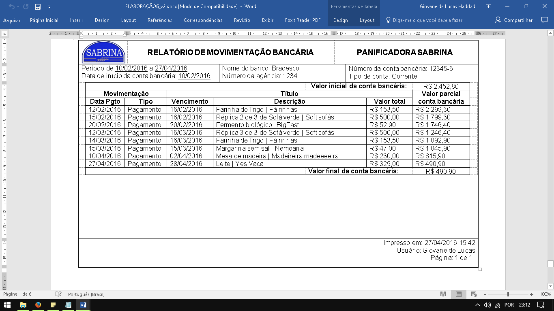

## Gerar trilha de auditoria de ações no sistema (Felipe)

**Tela**



|  |  |  |  |  |
| --- | --- | --- | --- | --- |
| CodUsuario | 1 | 2 | 3 | 4 |
| Nome | Giovane | Vanessa | João | Pedro |
| Telefone | 1530314422 | 1530314423 | 1530314424 | 1530314425 |
| Celular | 159981502254 | 159981502255 | 159981502256 | 159981504254 |
| Email | Gio@gmail.com | Van@gmail.com | Joao@gmail.com | Pedro@gmail.com |
| Login | Gio@gmail.com | Van@gmail.com | Joao@gmail.com | Pedro@gmail.com |
| Senha | 123abc | 123bca | 123acb | 321abc |
| Tipo | A | A | O | O |

**Tabela antes do processo de teste**

**Tabela Usuario**

**Tabela Trilha de Auditoria**

|  |  |  |  |  |
| --- | --- | --- | --- | --- |
| CodAud | 1 | 2 | 3 | 4 |
| Data | 17/10/2016 | 17/10/2016 | 17/10/2016 | 17/10/2016 |
| Operador | 1 | 2 | 3 | 4 |

**Tabela Acao**

|  |  |  |  |  |
| --- | --- | --- | --- | --- |
| CodAud | 1 | 2 | 3 | 4 |
| CodAcao | 1 | 2 | 3 | 4 |
| Hora | 09:35:00 | 09:37:00 | 09:40:00 | 10:50:00 |
| AcaoEfetuada | Lançamento de conta a pagar nº 1 | Lançamento de conta a pagar nº 2 | Cadastramento de conta bancária Panamericano | Cadastramento de conta bancária Bradesco |

**Massa de Testes**

|  |  |  |  |
| --- | --- | --- | --- |
| De | 17/10/2016 |  | 17/10/2016 |
| Até | 17/10/2016 | 17/10/2016 |  |
| Informe o Usuário |  | Vanessa Melo | João Juca |
| Resultado | *Informe o Usuário!* | *Informe a data De!* | *Informe a data Até!* |

|  |  |  |  |
| --- | --- | --- | --- |
| De | 17/10/2016 |  | 17/10/2016 |
| Até | 17/10/2016 | 17/10/2016 |  |
| Informe o Usuário | Ana | Vanessa Melo | João Juca |
| Resultado | *Usuário OK* | *Informe a data De!* | *Informe a data Até!* |

|  |  |  |  |
| --- | --- | --- | --- |
| De | 17/10/2016 | 17/10/2016 | 17/10/2016 |
| Até | 17/10/2016 | 17/10/2016 |  |
| Informe o Usuário | Ana | Vanessa Melo | João Juca |
| Resultado | *Usuário OK* | *Data De OK* | *Informe a data Até!* |

|  |  |  |  |
| --- | --- | --- | --- |
| De | 17/10/2016 | 17/10/2016 | 17/10/2016 |
| Até | 17/10/2016 | 17/10/2016 | 17/10/2016 |
| Informe o Usuário | Ana | Vanessa Melo | João Juca |
| Resultado | *Usuário OK* | *Data De OK* | *Data Até OK* |

**Resultado Obtido**

**Tabela Usuario**

|  |  |  |  |  |  |
| --- | --- | --- | --- | --- | --- |
| CodUsuario | 1 | 2 | 3 | 4 | 5 |
| Nome | Giovane | Vanessa | João | Pedro | Ana |
| Telefone | 1530314422 | 1530314423 | 1530314424 | 1530314425 | 1530314426 |
| Celular | 159981502254 | 159981502255 | 159981502256 | 159981504254 | 159981502214 |
| Email | Gio@gmail.com | Van@gmail.com | Joao@gmail.com | Pedro@gmail.com | Ana@gmail.com |
| Login | Gio@gmail.com | Van@gmail.com | Joao@gmail.com | Pedro@gmail.com | Ana@gmail.com |
| Senha | 123abc | 123bca | 123acb | 321abc | 321cba |
| Tipo | A | A | O | O | A |

**Tabela Trilha de Auditoria**

|  |  |  |  |  |  |
| --- | --- | --- | --- | --- | --- |
| CodAud | 1 | 2 | 3 | 4 | 5 |
| Data | 17/10/2016 | 17/10/2016 | 17/10/2016 | 17/10/2016 | 17/10/2016 |
| Operador | 1 | 2 | 3 | 4 | 5 |

**Tabela Acao**

|  |  |  |  |  |  |
| --- | --- | --- | --- | --- | --- |
| CodAud | 1 | 2 | 3 | 4 | 5 |
| CodAcao | 1 | 2 | 3 | 4 | 5 |
| Hora | 09:35:00 | 09:37:00 | 09:40:00 | 10:50:00 | 11:00:00 |
| AcaoEfetuada | Lançamento de conta a pagar nº 1 | Lançamento de conta a pagar nº 2 | Cadastramento de conta bancária Panamericano | Cadastramento de conta bancária Bradesco | Lançamento de conta a pagar nº 3 |

## Listar trilha de auditoria (Felipe)

**Tela**

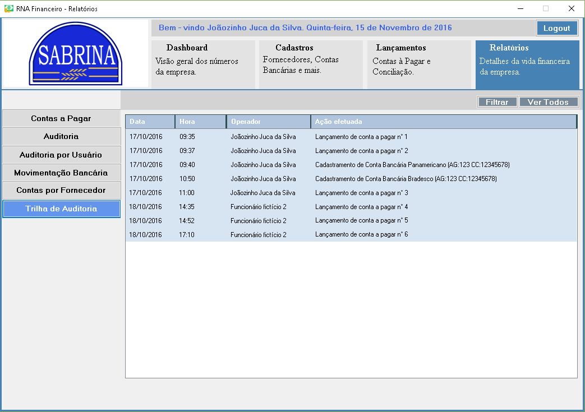

|  |  |  |  |  |
| --- | --- | --- | --- | --- |
| CodUsuario | 1 | 2 | 3 | 4 |
| Nome | Giovane | Vanessa | João | Pedro |
| Telefone | 1530314422 | 1530314423 | 1530314424 | 1530314425 |
| Celular | 159981502254 | 159981502255 | 159981502256 | 159981504254 |
| Email | Gio@gmail.com | Van@gmail.com | Joao@gmail.com | Pedro@gmail.com |
| Login | Gio@gmail.com | Van@gmail.com | Joao@gmail.com | Pedro@gmail.com |
| Senha | 123abc | 123bca | 123acb | 321abc |
| Tipo | A | A | O | O |

**Tabela antes do processo de teste**

**Tabela Usuario**

**Tabela Trilha de Auditoria**

|  |  |  |  |  |
| --- | --- | --- | --- | --- |
| CodAud | 1 | 2 | 3 | 4 |
| Data | 17/10/2016 | 17/10/2016 | 17/10/2016 | 17/10/2016 |
| Operador | 1 | 2 | 3 | 4 |

**Tabela Acao**

|  |  |  |  |  |
| --- | --- | --- | --- | --- |
| CodAud | 1 | 2 | 3 | 4 |
| CodAcao | 1 | 2 | 3 | 4 |
| Hora | 09:35:00 | 09:37:00 | 09:40:00 | 10:50:00 |
| AcaoEfetuada | Lançamento de conta a pagar nº 1 | Lançamento de conta a pagar nº 2 | Cadastramento de conta bancária Panamericano | Cadastramento de conta bancária Bradesco |

**Massa de Testes**

|  |  |  |  |  |
| --- | --- | --- | --- | --- |
| Data | 17/10/2016 |  | 17/10/2016 | 17/10/2016 |
| Hora | 09:35:00 | 09:37:00 |  | 10:50:00 |
| Operador |  | Vanessa Melo | João Juca | Pedro José |
| Ação Efetuada | Lançamento 1 | Lançamento 2 | Lançamento 3 |  |
| Resultado | *Informe o Usuário!* | *Informe a Data!* | *Informe a Hora!* | *Informe a Ação!* |

|  |  |  |  |  |
| --- | --- | --- | --- | --- |
| Data | 17/10/2016 |  | 17/10/2016 | 17/10/2016 |
| Hora | 09:35:00 | 09:37:00 |  | 10:50:00 |
| Operador | Ana | Vanessa Melo | João Juca | Pedro José |
| Ação Efetuada | Lançamento 1 | Lançamento 2 | Lançamento 3 |  |
| Resultado | *Usuário OK* | *Informe a Data!* | *Informe a Hora!* | *Informe a Ação!* |

|  |  |  |  |  |
| --- | --- | --- | --- | --- |
| Data | 17/10/2016 | 17/10/2016 | 17/10/2016 | 17/10/2016 |
| Hora | 09:35:00 | 09:37:00 |  | 10:50:00 |
| Operador | Ana | Vanessa Melo | João Juca | Pedro José |
| Ação Efetuada | Lançamento 1 | Lançamento 2 | Lançamento 3 |  |
| Resultado | *Usuário OK* | *Data OK* | *Informe a Hora!* | *Informe a Ação!* |

|  |  |  |  |  |
| --- | --- | --- | --- | --- |
| Data | 17/10/2016 | 17/10/2016 | 17/10/2016 | 17/10/2016 |
| Hora | 09:35:00 | 09:37:00 | 09:40:00 | 10:50:00 |
| Operador | Ana | Vanessa Melo | João Juca | Pedro José |
| Ação Efetuada | Lançamento 1 | Lançamento 2 | Lançamento 3 |  |
| Resultado | *Usuário OK* | *Data OK* | *Hora OK* | *Informe a Ação!* |

|  |  |  |  |  |
| --- | --- | --- | --- | --- |
| Data | 17/10/2016 | 17/10/2016 | 17/10/2016 | 17/10/2016 |
| Hora | 09:35:00 | 09:37:00 | 09:40:00 | 10:50:00 |
| Operador | Ana | Vanessa Melo | João Juca | Pedro José |
| Ação Efetuada | Lançamento 1 | Lançamento 2 | Lançamento 3 | Lançamento 4 |
| Resultado | *Usuário OK* | *Data OK* | *Hora OK* | *Ação OK* |

**Resultado Obtido**



## Filtrar trilha de auditoria (Felipe)

**Tela**

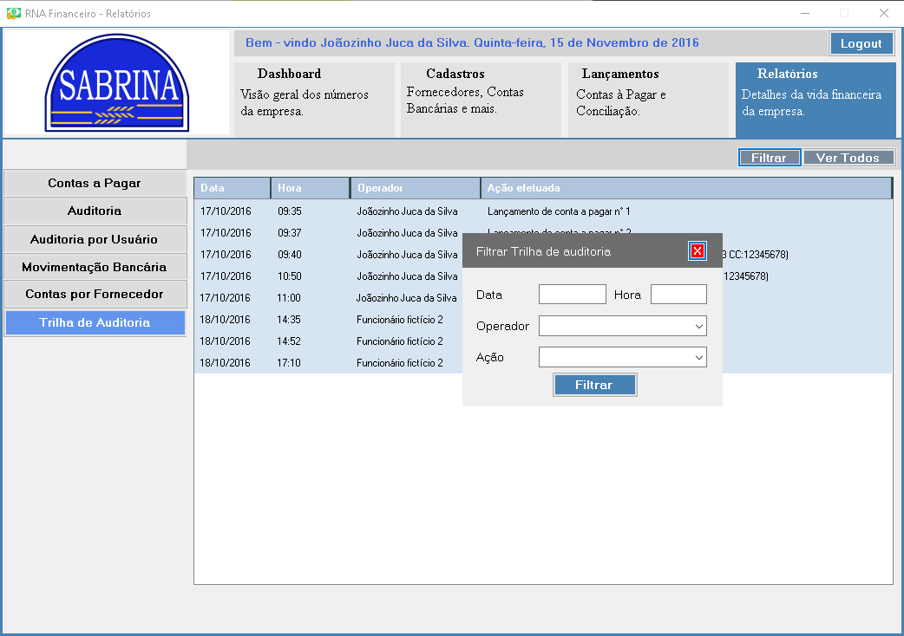

**Tabela antes do processo de teste**

|  |  |  |  |  |
| --- | --- | --- | --- | --- |
| CodUsuario | 1 | 2 | 3 | 4 |
| Nome | Giovane | Vanessa | João | Pedro |
| Telefone | 1530314422 | 1530314423 | 1530314424 | 1530314425 |
| Celular | 159981502254 | 159981502255 | 159981502256 | 159981504254 |
| Email | Gio@gmail.com | Van@gmail.com | Joao@gmail.com | Pedro@gmail.com |
| Login | Gio@gmail.com | Van@gmail.com | Joao@gmail.com | Pedro@gmail.com |
| Senha | 123abc | 123bca | 123acb | 321abc |
| Tipo | A | A | O | O |

**Tabela Usuario**

**Tabela Trilha de Auditoria**

|  |  |  |  |  |
| --- | --- | --- | --- | --- |
| CodAud | 1 | 2 | 3 | 4 |
| Data | 17/10/2016 | 17/10/2016 | 17/10/2016 | 17/10/2016 |
| Operador | 1 | 2 | 3 | 4 |

**Tabela Acao**

|  |  |  |  |  |
| --- | --- | --- | --- | --- |
| CodAud | 1 | 2 | 3 | 4 |
| CodAcao | 1 | 2 | 3 | 4 |
| Hora | 09:35:00 | 09:37:00 | 09:40:00 | 10:50:00 |
| AcaoEfetuada | Lançamento de conta a pagar nº 1 | Lançamento de conta a pagar nº 2 | Cadastramento de conta bancária Panamericano | Cadastramento de conta bancária Bradesco |

**Massa de Testes**

|  |  |  |  |  |
| --- | --- | --- | --- | --- |
| Data | 17/10/2016 |  | 17/10/2016 | 17/10/2016 |
| Hora | 09:35:00 | 09:37:00 |  | 10:50:00 |
| Operador |  | Vanessa Melo | João Juca | Pedro José |
| Ação | Lançamento 1 | Lançamento 2 | Lançamento 3 |  |
| Resultado | *Informe o Usuário!* | *Informe a Data!* | *Informe a Hora!* | *Informe a Ação!* |

|  |  |  |  |  |
| --- | --- | --- | --- | --- |
| Data | 17/10/2016 |  | 17/10/2016 | 17/10/2016 |
| Hora | 09:35:00 | 09:37:00 |  | 10:50:00 |
| Operador | Ana | Vanessa Melo | João Juca | Pedro José |
| Ação | Lançamento 1 | Lançamento 2 | Lançamento 3 |  |
| Resultado | *Usuário OK* | *Informe a Data!* | *Informe a Hora!* | *Informe a Ação!* |

|  |  |  |  |  |
| --- | --- | --- | --- | --- |
| Data | 17/10/2016 | 17/10/2016 | 17/10/2016 | 17/10/2016 |
| Hora | 09:35:00 | 09:37:00 |  | 10:50:00 |
| Operador | Ana | Vanessa Melo | João Juca | Pedro José |
| Ação | Lançamento 1 | Lançamento 2 | Lançamento 3 |  |
| Resultado | *Usuário OK* | *Data OK* | *Informe a Hora!* | *Informe a Ação!* |

|  |  |  |  |  |
| --- | --- | --- | --- | --- |
| Data | 17/10/2016 | 17/10/2016 | 17/10/2016 | 17/10/2016 |
| Hora | 09:35:00 | 09:37:00 | 09:40:00 | 10:50:00 |
| Operador | Ana | Vanessa Melo | João Juca | Pedro José |
| Ação | Lançamento 1 | Lançamento 2 | Lançamento 3 |  |
| Resultado | *Usuário OK* | *Data OK* | *Hora OK* | *Informe a Ação!* |

|  |  |  |  |  |
| --- | --- | --- | --- | --- |
| Data | 17/10/2016 | 17/10/2016 | 17/10/2016 | 17/10/2016 |
| Hora | 09:35:00 | 09:37:00 | 09:40:00 | 10:50:00 |
| Operador | Ana | Vanessa Melo | João Juca | Pedro José |
| Ação | Lançamento 1 | Lançamento 2 | Lançamento 3 | Lançamento 4 |
| Resultado | *Usuário OK* | *Data OK* | *Hora OK* | *Ação OK* |

**Resultado Obtido**

